Засновники: Національна бібліотека України імені В. І. Вернадського, Національна юридична бібліотека. Заснований у 2011 році. Видається раз на два тижні.
Головний редактор В. Горовий. Редакційна колегія: Н. Іванова (відповідальна за випуск), Ю. Половинчак,
Т. Дубас
Адреса редакції: НБУВ, просп. 40-річчя Жовтня, 3, Київ, 03039, Україна

Громадська думка
про правотворення

/Інформаційно-аналітичний бюлетень на базі оперативних матеріалів/

№ 8 (90)
(травень 2015 р.)

ЗМІСТ
АКТУАЛЬНА ПОДІЯ
Президент підписав Закон про ратифікацію Фінансової угоди з ЄІБ щодо кредиту на відновлення України 2

ІНФОРМАЦІЙНІ АКЦЕНТИ 3

АНАЛІТИЧНИЙ РАКУРС
Миськевич Т.
Приватизація в Україні: нова хвиля трансформації форм власності 9
Беззуб І.
Деолігархізація України 15
Горенко Т.
Проблемы реформирования координационного совета МТСБУ 25
Полтавець С.
Соціальні виплати в зоні АТО 30
Кривецький О.
Співавторство – як інструмент цензури 35

У ЦЕНТРІ СУСПІЛЬНОЇ УВАГИ
Гриценко Н.,
Полтавець С.
Порушення прав власності в окупованому Криму 39
Основні тенденції висвітлення кримського питання в ЗМІ 39

ПРАВО: ТЕОРІЯ ТА ПРАКТИКА
Єфімов О.
Чи потрібні штатні працівники 52

ЩОДЕННИК БЛОГЕРА 58

КИЇВ 2015

АКТУАЛЬНА ПОДІЯ

Президент підписав Закон про ратифікацію Фінансової угоди з ЄІБ щодо кредиту на відновлення України

Президент підписав Закон № 346-VIII «Про ратифікацію Фінансової угоди між Україною та Європейським інвестиційним банком (Проект «Надзвичайна кредитна програма для відновлення України»)». Відповідно до Фінансової угоди, ЄІБ надасть Україні кредит у розмірі 200 млн євро на реалізацію протягом 2015–2020 рр. низки заходів задля подолання негативних наслідків геополітичних подій у східних регіонах України, у тому числі забезпечення потреб внутрішньо переміщених осіб, відновлення головних інфраструктурних об’єктів на території районів Донецької і Луганської областей, які перебувають під контролем Української держави.
Кредит надаватиметься у вигляді траншів у розмірі від 15 до
40 млн євро. Серед основних заходів – відновлення інфраструктури та поліпшення умов постачання комунальних послуг (централізованого водопостачання та водовідведення, постачання електроенергії, централізованого теплопостачання), ремонт автомобільних шляхів, залізничних колій, мостів, а також ремонт пошкоджених адміністративних будівель та соціальної інфраструктури.
Також у рамках Проекту передбачаються реалізація низки інфраструктурних проектів у Запорізькій, Дніпропетровській та Харківській областях і створення умов для повернення тимчасово переміщених осіб у місця їх попереднього проживання.
Фінансову угоду підписали 22 грудня 2014 р. у місті Києві Прем’єр-міністр України А. Яценюк та віце-президент Європейського інвестиційного банку Л. Бараньяєм (Офіційне інтернет-представництво Президента України (http://prezident.gov.ua/news/32840.html). – 2015. – 12.05).

ІНФОРМАЦІЙНІ АКЦЕНТИ

Основні тенденції висвітлення української тематики в зарубіжних ЗМІ

Підготовка і виконання проекту:

А. Берегельський, мол. наук. співроб. НЮБ НБУВ,

О. Саморукова, мол. наук. співроб. НЮБ НБУВ

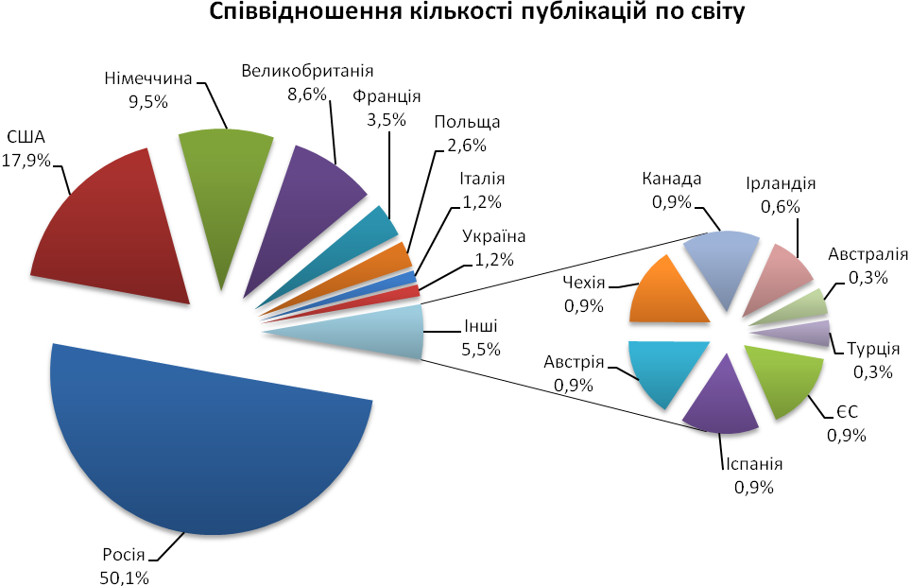

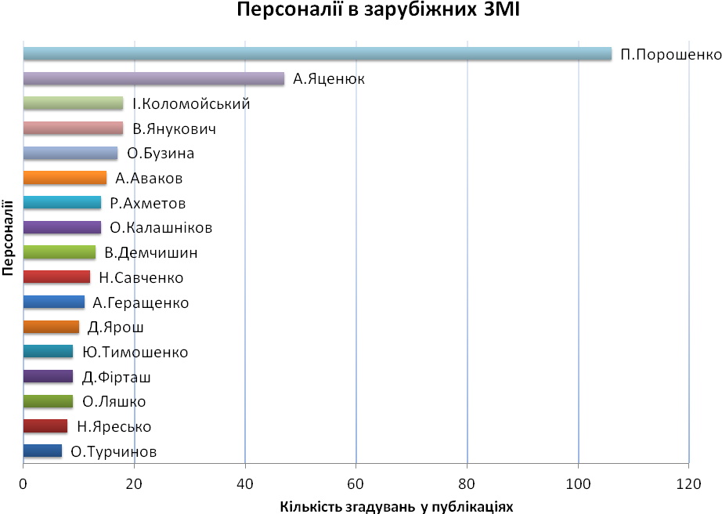
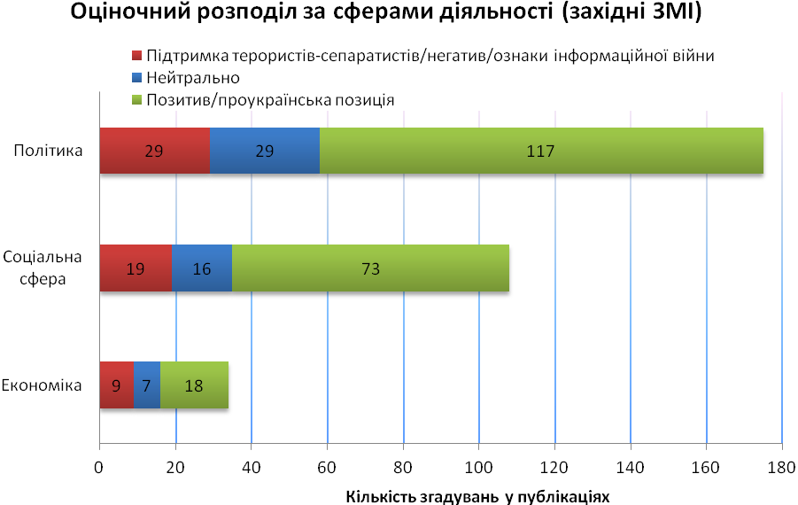

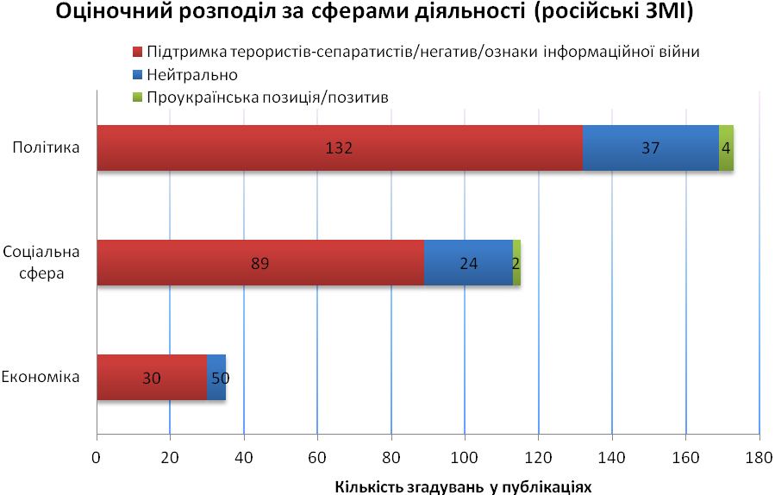

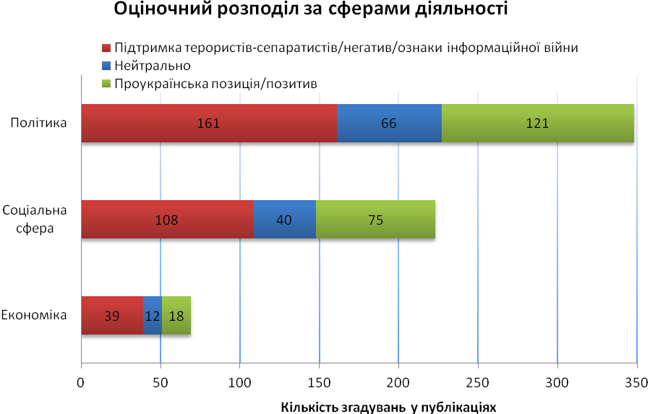

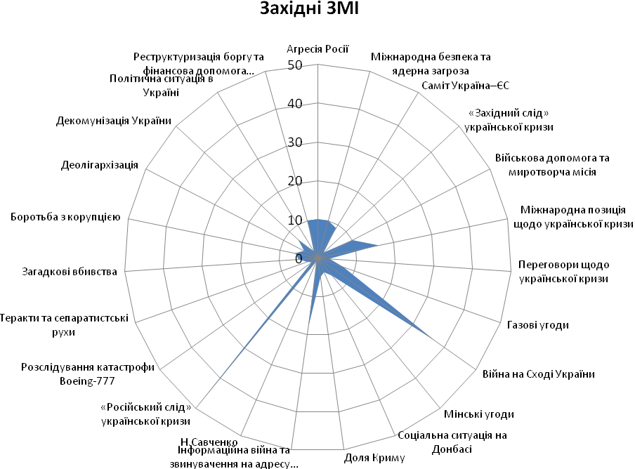

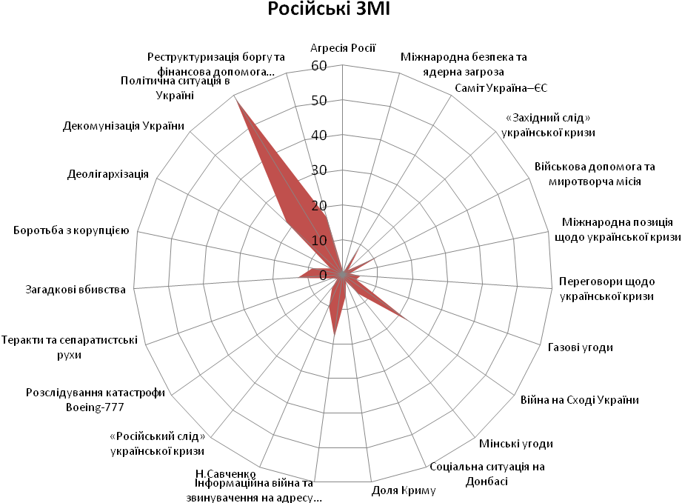
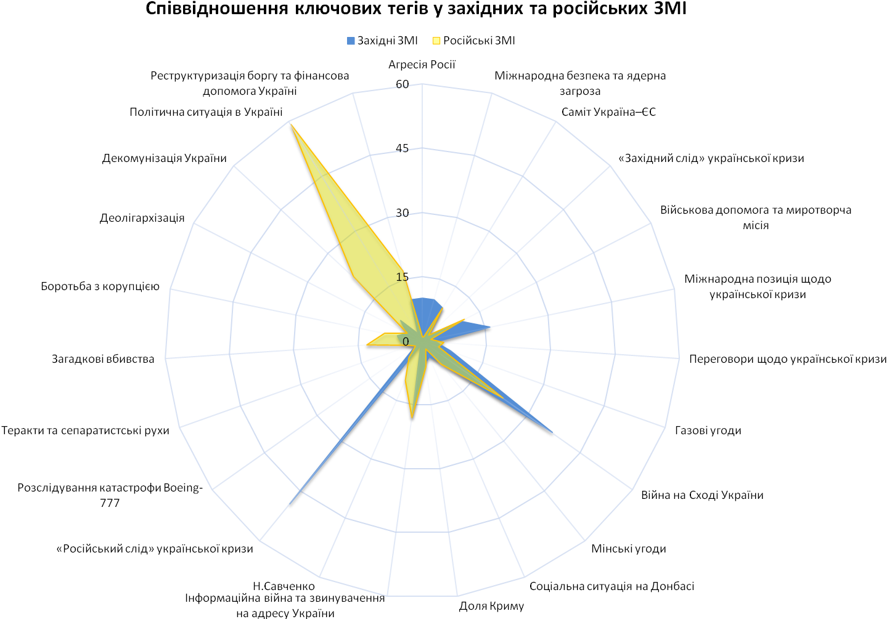
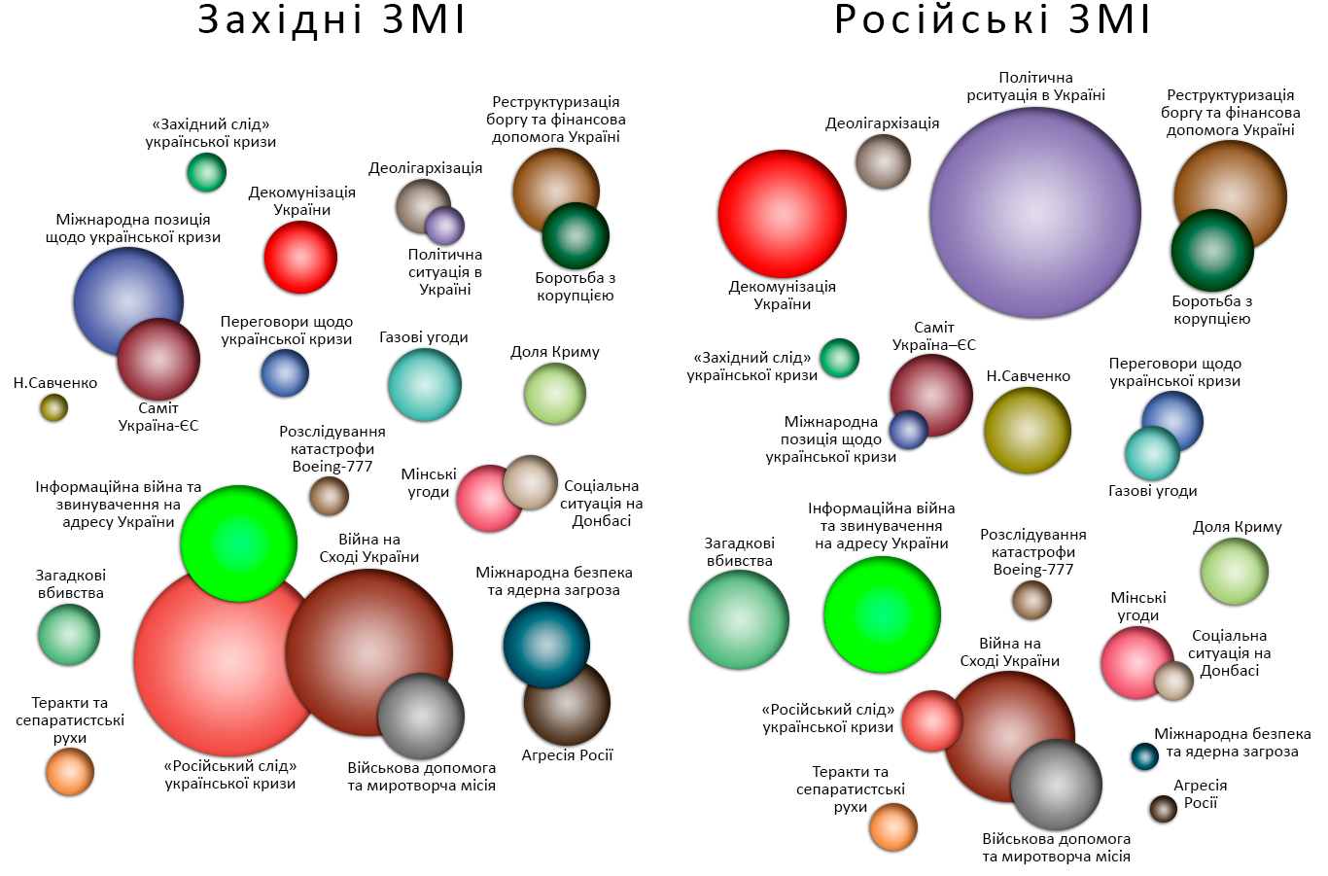

АНАЛІТИЧНИЙ РАКУРС

Т. Миськевич, власкор НЮБ НБУВ

Приватизація в Україні: нова хвиля трансформації форм власності

Процес приватизації в країнах з перехідною економікою вважається необхідною передумовою підтримки темпу економічного зростання та підвищення ефективності функціонування вітчизняних підприємств. Разом з тим, в умовах, коли країна перебуває в стані фінансово-економічної та військово-політичної кризи, обтяжена безпрецедентною девальвацією національної валюти та величезним державним боргом, запускання хвилі продажу державних активів видається справою потенційно небезпечною. Та, судячи з усього, саме в тотальній приватизації – багатообіцяючій альтернативі черговому нарощенню кредитного навантаження – український уряд вбачає вихід з важкої ситуації, що склалася. Разом з тим передавання державних активів до приватних рук, на думку можновладців, сприятиме їх перезавантаженню та подальшому конкурентному функціонуванню.
Минулоріч Прем’єр-міністр України А. Яценюк анонсував «наймасштабнішу за останні 23 роки приватизацію», тож найближчим часом українська влада планує форсований продаж державних активів. Таке рішення пояснюється необхідністю оптимізації державного сектору економіки та привернення коштів інвесторів для розвитку вітчизняних підприємств. Адже за роки незалежності держава, на жаль, так і не стала їх ефективним управлінцем. За словами міністра фінансів України Н. Яресько, нині в Україні налічується 3300 державних підприємств, причому більшість із них є збитковими, тож держава не має від них ні податків, ні дивідендів і лише витрачає бюджетні кошти для їхньої підтримки. Передбачається, що продаж таких державних активів зможе збільшити капіталовкладення в інфраструктуру країни та поповнить її бюджет.
Одним з перших зініціювало роздержавлення своїх неефективних підприємств Міністерство аграрної політики та продовольства України. За результатами перевірки та фінансової діагностики прибутковими виявилися лише 20 % з 571 об’єкта. Міністр агрополітики України О. Павленко називає всі інші тягарем для бюджету, тому, на думку очільника, буде резонним залишити в держвласності тільки ті підприємства, що забезпечують продовольчу безпеку країни. Наразі обговорюються питання приватизації, ліквідації або реорганізацїї 461 такого підприємства, причому 48 з них розташовано на території АР Крим. Також за попередніми розрахунками міністерства під роздержавлення підпаде понад 120 тис. га земельних ділянок підприємств. Хоча, на думку фахівців, від такої приватизації насправді держава мало що виграє, зважаючи на діюче в аграрній сфері законодавство, згідно з яким більшу частину акцій має бути передано співробітникам підприємства.
Загалом Кабмін включив до переліку держмайна, що підлягатиме приватизації, 342 об’єкта . З підприємств енергетичної галузі виставлено на продаж 78 % акцій «Центренерго», 25 % акцій «Донбасенерго», а також Херсонська, Одеська, Миколаївська ТЕЦ і пакети акцій обленерго. Приватизації також підлягатимуть пакет акцій міськгазів. Серед підприємств видобувної промисловості фігурують: державний концерн «Укрторф», шахтоуправління «Нововолинське», ДП «Волиньвугілля», шахта Південнодонбаська № 3 ім. Сургая», шахта «Димитрова»
ДП «Красноармійськвугілля», шахта «Центральна»
ДП «Красноармійськвугілля», окремі підрозділи ДП «Львіввугілля» та ін. Також до списку входять пакет акцій 16,5 % шахти ім. Засядька та 50,5 % ТОВ «Керамнадра». У сільськогосподарській галузі – ДП «Конярство України», якому належать близько 40 тис. га землі, Яготинський цукровий завод, ДП «Чутово» та ін. У транспортній галузі: Гайворонський тепловозоремонтний завод, Івано-Франківський локомотиворемонтний завод, ТОВ «Торговельний флот Донбасу», Авіакомпанія «Горлиця», авіаційне підприємство «Універсал Авіа». У будівельній галузі:
ТОВ «Дніпрометробуд». У хімічній промисловості: Сумихімпром, Одеський припортовий завод, АК «Свема». Крім того, у списку зазначено
ВАТ «Президент-Готель», «Атомпрофздравниця», ПАТ «Укрнафтопродукт», 13 портів, ВАТ «Українське Дунайське Пароплавство», українська будівельна корпорація «Укрбуд» та ін. У рамках підготовчої кампанії урядовці планують ввести механізм міжнародного аудиту всіх державних підприємств, зокрема із залученням експертизи французького бюро.
Водночас Комітет Верховної Ради з питань економічної політики рекомендує прийняти законопроект № 1567 «Про перелік об’єктів права державної власності, що не підлягають приватизації, та деякі питання діяльності об’єктів, що виключаються з такого переліку». Нагадаємо, що цей документ було повернуто до Кабміну ще в січні поточного року. Відповідно до нього пропонувалося скорочення переліку заборонених для приватизації підприємств із 1478 до 551 (з урахуванням 273 об’єктів у Криму та Севастополі). І хоча продажу не повинні підлягати підприємства стратегічного значення , Україна планує виставити на продаж міноритарні (неконтролюючі) частки в стратегічних компаніях. За словами міністра енергетики і вугільної промисловості України В. Демчишина, приватизація таких об’єктів привнесе не тільки технології, корпоративне управління та фінанансові ресурси, а й нову психологію у сфері операційного менеджменту. Так, у напрямі зменшення газової залежності від Росії буде впроваджено ініціативу з часткової приватизації НАК «Нафтогаз України», функції якої буде розділено на нафто- і газовидобувний напрям та транзит відповідно до законодавства ЄС.
Важливим моментом майбутніх продажів стане обмеження кола потенційних покупців, з якого повністю буде виключено російських інвесторів. Таке політичне рішення цілком може бути розцінене як вид санкцій щодо Росії. Фахівці прогнозують, що без участі російського капіталу реалізувати приватизацію буде досить складно. До того ж є імовірним, що через зменшення числа покупців активи значно здешевіють. Натомість оптимістично налаштовані експерти обнадійливо свідчать про короткострокові втрати, передбачаючи позитивні зрушення в довгостроковій перспективі. Крім того, вони вказують на той факт, що після підписання Асоціації з ЄС інвестуванням в економіку України зацікавились і країни Азії.
Як уже зазначалося, доходи від приватизації мають суттєво поповнити держбюджет – очікувана сума становить 17 млрд грн. Однак, зауважимо, що процедура визначення стартової ціни державних підприємств у нинішніх умовах є досить необ’єктивною. Скоріше за все це орієнтир, ніж реальна сума, адже після девальвації фактична ринкова вартість може істотно підвищитись. Водночас на фоні стрімко спадаючих темпів української економіки та існуючих проблем з обслуговуванням зовнішніх кредитів збільшується ймовірність «з’їдання» виручених від приватизації коштів залатуванням сьогохвилинних проблем. Що ж до реальних вкладань у функціонування вітчизняної економіки хоча б частини отриманої суми – прогнози оглядачів невтішні: ризик розмивання коштів й досі залишається високим.
Показово, що лобісти роздержавлення українських підприємств розглядають прийдешню приватизацію як важливий крок на шляху боротьби з корупцією. Однак зрозуміло, що здійснення подібних намірів вочевидь залежатиме те тільки від якості перебігу приватизаційного процесу. Зважаючи на це, важливо усунути саму першопричину зловживань: унеможливити корупційні злочини в рядах владних структур, а саме – позбавити чиновників господарсько-розпорядчих функцій у вирішенні майнових питань держави. Так склалося, що з кожною новою владою автоматично замінюються верхівки ключових структур та держпідприємств і сталі корупційні схеми отримують нових учасників. Щоправда, міністр економічного розвитку і торгівлі України А. Абромавичус висловив намір поламати «пострадянський устрій Кабміну, у якому частина міністерств є, по суті, галузевими холдингами. Чиновники не повинні приходити на работу у міністерства, щоб керувати компаніями. Це розсадник корупції, який потрібно усунути». Також очільник проанонсував зміни в процедурі продажу державних активів, що полягатимуть, зокрема, у залученні спеціальних радників. Натомість екс-глава Фонду держмайна України О. Бондар висловив своє занепокоєння з приводу заявлених міністром планів, мотивуючи його тим, що за умови наймання таких радників як посередників між покупцем і продавцем, виникають нові корупційні небезпеки: по-перше, певні зловживання можуть мати місце під час проведення конкурсного відбору радника; по-друге, радник може розраховувати на отримання своїх «відсотків», укладаючи попередні домовленності з інвесторами. Цілком зрозумілою видається критика О. Бондаря і стосовно оголошеного українською владою вектора майбутньої приватизації, спрямованого на західного інвестора. Адже, як показав досвід, конкурси із залученням зовнішніх інвесторів в Україні завжди проходили досить складно, позаяк їх зацікавленність суттєво збільшувала вартість об’єктів, тоді як місцеві олігархи звикли скупати вітчизняні підприємства за безцінь. Тому слід очікувати, вважає екс-очільник, що через своїх представників вони зроблять усе можливе, щоб зламати конкурс і саме тому вкрай необхідно забезпечити на законодавчому рівні прозорі схеми приватизації з реальним відкритим конкурсом щодо кожного об’єкта та унеможливити впливи олігархічних груп.
Слід зазначити, що анонсована масова приватизація не знаходить належної підтримки серед значної кількості фахівців та зазнає справедливої критики, основним аргументом для якої слугує несвоєчасність втілення програми приватизації: по-перше, в Україні так і не обрано легітимного голову Фонду держмайна, по-друге, займатися розпродажем зараз, на думку експертів, – задарма роздавати державне майно. Задешево будуть привласнені залишки галузевих підприємств, що здатні генерувати стабільний фінансовий потік, а надто ті, з яких можна отримувати адміністративну, природно-сировинну ренту, тощо. У цьому контексті особливо гостро наразі стоїть питання скорочення переліку підприємств, що не підлягають приватизації, позаяк у разі прийняття відповідного законопроекту в олігархів з’явиться чудова нагода скупити стратегічні державні підприємства України. Утім, прибічники майбутнього процесу трансформації форм власності в країні вірять у його позитивний для країни потенціал. Директор Інституту розвитку територій Ю. Ганущак підтверджує доцільність зменшення кількості підприємств державної форми власності в Україні, у тому числі й стратегічних, наголошуючи при цьому, що держава та бізнес мають принципово різні підходи до своїх активів. Так, бізнес намагається продавати активи, коли їх вартість є високою, у держави – інша логіка: активи продаються у випадку, коли вони не потрібні, а потрібні гроші або ж, якщо вони обтяжують державу. «У цілому абсолютно нормально, якщо підприємства з приватним капіталом фактично виконують державні замовлення», – вважає управлінець.
Як бачимо, роздержавлення підприємств в Україні розглядається як можливість позбавлення певного баласту. Дійсно, сьогодні більшість вітчизняних підприємств позиціонують себе нерентабельними. Утім, значну частку таких об’єктів все ж складно назвати збитковими. Скоріше за все там діють різні схеми ухилення від сплати податків, або ж йде приховування прибутку шляхом певних маніпуляцій з надходженнями. Таким чином, формально вони вважаються збитковими, а отже, дотаційними. Як приклад доволі затратних для українського бюджету держпідприємств останнім часом особливо часто наводиться ситуація з НАК «Нафтогаз» та ПАТ «Центренерго», проблеми яких змушують державу робити мільярдні вливання. Громадськість методично підводиться до думки про доцільність зняття цих та інших об’єктів з державного балансу. З іншого боку, одночасно розкручується процес націоналізації деяких раніше проданих українських підприємств. Зокрема, Генеральна прокуратура як самостійний позивач 3 квітня поточного року звернулася до суду з оскарженням продажу державних пакетів акцій ПАТ «Дніпроенерго», ПАТ «Закарпаттяобленерго та ПАТ «Донбасенерго. За повідомленням прес-служби ГП, позови обґрунтовано тим, що умови приватизації, визначені в оскаржуваних актах уряду та ФДМУ, прийнятих з перевищенням повноважень і в порушення ст. 19 Конституції України та законів України «Про управління об’єктами держвласності», «Про приватизацію держмайна», сформульовано таким чином, щоб штучно створити передумови для придбання належних державні акцій наперед визначеними суб’єктами, чим значно звужено коло потенційних покупців. Пізніше парламентська комісія з контролю за приватизацією звернулася до Генпрокурора з приводу розслідування та відкриття кримінального впровадження по факту приватизації ДАК «Укррудпром». Доведення в суді незаконності відчуження державних пакетів акцій зазначених компаній дасть змогу продати їх повторно. З цього приводу експерти роблять невтішні прогнози, очікуючи, що реприватизація невдовзі набиратиме обертів та сколихне хвилю нових позовів і судових розглядів, чим суттєво ускладнить ситуацію на ринку країни. Подібні інценденти змусять потенційних закордонних інвесторів замислитися з приводу схоронності власних інвестицій після придбання державних активів в Україні, і наша держава ризикує надовго втратити іноземних інвесторів.
Слід зауважити, що країна за роки незалежності абсолютну більшість своїх державних об’єктів, включно вищезгадані, продавала практично за одними й тими ж схемами . Виникає цілком слушне питання щодо вибірковості саме цих, а не інших підприємств із загального списку проданих. Цікаво, адже дещо раніше на необхідність повернення державою таких компаній, як «Укррудпром» та «Дніпроенерго» вказував у своєму інтерв’ю щоденній британській газеті Financial Times І. Коломойський. З посиланням на ЗМІ зазначимо, що левовою часткою цих активів наразі володіє Р. Ахметов (ПАТ «Донбасенерго» належить О. Януковичу, а «Закарпаттяобленерго» повязують зі структурами Ю. Бойка та
С. Льовочкіна). Зважаючи на такий «збіг обставин» та інші подібні факти, в експертних колах неабиякі дискусії викликає тема тотального перерозподілу в Україні впливів серед олігархів. Також анонсований розпродаж держмайна розглядається як способи розрахуватися зі спонсорами антитерористичної операції на Сході країни, зокрема, з групою «Приват» та персонально з
І. Коломойським – звідси виникнення та поширення серед оглядачів терміна “ПРИВАТизація”.
Загалом, небезпека балансування між інтересами олігархічних груп під час прийняття важливих для країни рішень і досі залишається актуальною. Створюється таке враження, що курс розвитку цілої держави запрограмовано на нескінчений процес боротьби та встановлення приватних монополій. Тож залишається сподіватися, що під виглядом оптимізації потужностей вітчизняних секторів економіки та посиленням ефективності їх роботи не криється намір банального перекроювання ресурсів та фінансових потоків у середині країни.
Аналізуючи ситуацію, на фоні якої влада намагається сьогодні здійснити роздержавлення та продаж майна, легко провести паралелі з обкатаною схемою, за якою було здійснено приватизацію в Україні в 90-ті: знецінення національної валюти – доведення до банкрутства держпідприємств – їх здешевлення – подальший розпродаж. Приватизацію в Україні взагалі було розпочато (1993 р.) за абсурдних умов: без попереднього проведення інвентаризації державного майна та його оцінки, без участі представників профспілок... Виявляється, що аж до 2005 р. країна не мала реєстра державної власності. Важливо також вказати на ще одну особливість здійснення вітчизняного процесу приватизації – практично ніяких інвестиційних зобов’язань збоку нового власника. Показовим для України тоді і сьогодні мав би стати досвід східної Німеччини, яку після падіння берлінської стіни теж накрила хвиля приватизації. Та її здійснення відбувалося там за принципово іншим сценарієм і тільки після чіткого визначення рентабельних та збиткових підприємств, а також об’єктів, що потребували реконструкції. Крім того, перед інвесторами пред’являвся чітко прописаний соціальний пакет, що визначав подальше функціонування підприємства, яке відходило до приватних рук, з переліком зобов’язань зі збереження робочих місць, соціальних виплат. Особлива увага надавалася перспективі обов’язкової подальшої модернізації підприємств. Такі заходи свого часу стали запорукою збереження в країні середнього класу.
Експерти застерігають, що, не змінюючи «правил гри» під час проведення приватизації сьогодні, Україна ризикує остаточно втратити контроль за власною економікою та попереджають про небезпеку колонізації нашої держави. Вочевидь, масовий продаж державних активів не здатен розв’язати існуючих проблем, як і не розв’язував їх раніше. Практика показує, що сама по собі приватизація, навіть за умови її успішного проведення, може служити лише передумовою якісних змін процесів сфери виробництва, зокрема її модернізації. Натомість ризики завжди лишаються реальними, а наслідки відчутними. Результати приватизации в Україні, здійсненої за роки незалежності, приголомшують: за різними підрахунками внаслідок хвилі повального банкрутства, знецінення та подальшого продажу в приватні руки (подекуди й фактично дарування) близько 50 тис. вітчизняних підприємств припинили свою роботу, чимало з них було просто перетворено на металобрухт. Такий стан справ практично поставив крапку в боротьбі імпортера з вітчизняним виробником. Що ж до очікуваних капіталовкладень в економіку країни, то вони мали прямопропорційний ефект: приватизація зумовила перекачування капіталу з реального сектору економіки у фінансовий та його подальший відплив за кордон. І ймовірність відтворення аналогічного механізму в наш час залишається досить високою.
За великим рахунком, наріжним каменем приватизації завжди стає спірне питання щодо можливості гармонійного поєднання економічної ефективності приватизації з її соціальною справедливістю – чимось таки доводиться жертвувати. Усвідомлення цього змушує керівництво країн з перехідною економікою достатньо зважено підходити до процесу приватизації та до визначення його масштабів. Адже результати позначатимуться, власне, на загальному векторі їх внутрішнього розвитку. Відомо, що проведену свого часу приватизацію в Польщі визнано успішною з погляду економічної ефективності, у Чехії – з точки зору соціальної справедливості. Приватизація в Україні, судячи з усього, ризикує не відзначитись ні тим, ні іншим (Матеріал підготовлено з використанням інформації таких джерел: ЛІГАБізнесІнформ (http://news.liga.net/in); Голос Столиці (http://newsradio.com.ua); РИА Новости Украина (http://rian.com.ua); 112.ua (http://112.ua); Слово і Діло (http://ru.slovoidilo.ua); Економічна правда (http://www.epravda.com.ua).

І. Беззуб, мол. наук. співроб. НЮБ НБУВ

Деолігархізація України
«Коли народ не боїться могутніх,
тоді приходить могутність…», –
Дао де цзин

Однією із суттєвих перешкод у розвитку демократичних засад в Україні є олігархія. За роки незалежності в Україні сформувався особливий політико-економічний режим, що ґрунтується на симбіозі політики та економіки, влади й власності, на зрощуванні політичної та економічної еліт.
Олігархія – політичний режим, при якому влада зосереджена в руках порівняно нечисленної групи громадян і обслуговує їх особисті й групові інтереси, а не інтереси всіх громадян. Олігархи – це своєрідні інсайдери, які мають сформоване власне поле впливу у вигляді партій, громадських організацій, засобів масової інформації, благочинних фондів, «мозкових центрів». Об’єднавши владні, економічні та громадянські відносини в один великий бізнес-проект під назвою «Україна», олігархи визначають правила гри для всіх учасників соціальних процесів.
У 90-х роках XX ст. олігархами в Україні стали підприємці, які розбагатіли завдяки участі в ринкових операціях, через зв’язки з корумпованим урядом під час переходу держави до ринкової економіки. Пізніше численні українські бізнесмени увійшли до складу політичних партій, ставши їхньою фінансовою підтримкою, або створили нові інститути для отримання місць та впливу у Верховній Раді України.
Для суспільства олігархія має негативні наслідки. Вона системно корумпує державу, створюючи тим самим підґрунтя для авторитарного правління. За таких умов верховенство закону відсутнє, оскільки керівники мають майже необмежені можливості формувати або змінювати закони «під себе». Олігархізація спотворила структуру економіки в цілому та знизила розвиток середнього класу, який формувався насамперед завдяки малому та середньому бізнесу, що в країнах з розвинутою економікою створює до 60 % ВВП, а головне – забезпечує нові робочі місця та впровадження інновацій для економічного зростання держави. Суспільство поляризується: з одного боку – це олігархи, що володіють великими фінансовими та політичними можливостями, з іншого – велика кількість громадян з дуже низьким матеріальним станом. Якщо в країнах Європи співвідношення доходів найбідніших та найбагатших людей становить 1 до 6, то, за даними ООН, в Україні ця нерівність становить 1 до 30. До того ж поляризація суспільства продовжує зростати.
Крім того, система олігархату України призвела до війни й втрати територій. Олігархи і корупціонери при владі – це її внутрішній агресор, без якого ніколи не було б зовнішнього.
Зрозуміло, що у владі олігархії не місце в демократичній державі, де, за визначенням, влада повинна належати народу. Але по факту у світі мало демократій, де повністю відсутня олігархія. Демократичні суспільства створюють противаги цьому «виродженню» шляхом обмеження монополій, розвитку громадянського суспільства, розширення прав органів місцевого самоврядування, відкритості та публічності використання державних ресурсів тощо.
Українське суспільство також більше не бачить себе в олігархічній системі. Деолігархізація стала одним із завдань Революції Гідності. Вона має бути здійснена цивілізованим шляхом, і роль української громади в цьому процесі має бути вирішальною.
Тому прийняття Стратегії деолігархізації України є одним із кроків для виведення держави з кризи. За 24 роки в країні не було жодної системної державної політики, яка була б спрямована на боротьбу з олігархією, а цей документ має стати початком чіткої цілеспрямованої роботи над її створенням. Проект закону «Про засади державної стратегії деолігархізації України на 2015–2020 роки (Стратегія деолігархізації України)» № 2573 зареєстрований у Верховній Раді народними депутатами партії «ВОЛЯ» Ю. Дерев’янком та І. Сусловою. До авторського колективу з розробки законопроекту також увійшли члени Ради партії О. Галабала, О. Бонюк, С. Таран. Автори законопроекту запевняють, що прийняття такої Стратегії «дозволить вирватися із замкнутого кола бідності українського народу, ефективно впровадити реформи і забезпечити економічний прорив України».
За словами О. Галабали, Стратегія передбачає низку заходів. Зокрема, це перевірки законності приватизації підприємств у галузях металургії, хімії, нафтогазовій сфері; удосконалення законодавства з метою запобігання впливу олігархів на виборчий процес. Також передбачено проведення заходів із запобігання впливу олігархів на роботу представницьких органів влади та олігархізації виконавчої влади.
Автори Стратегії також пропонують заборонити володіти ЗМІ власникам будь-якого іншого бізнесу; фінансово-промисловим групам заборонити володіти банками, які стають «кишеньковими», через які вони на свої ж компанії через кредити виводять гроші вкладників, а самі банки стають банкрутами; займати пов’язаним з олігархами особам керівні посади в держорганах та на держпідприємствах протягом п’яти років із дня звільнення зі структур, пов’язаних з олігархами.
Законопроект уперше в історії України вводить в українське законодавство поняття «олігарх», «пов’язана з олігархом особа» та «деолігархізація». Так, олігархом називається «особа, яка має вплив на політичну владу та надмірно збагачується завдяки використанню монопольних секторів економіки, якими заволоділа через використання корумпованого адміністративного ресурсу у приватизаційному процесі». Також до цієї категорії законопроект відносить осіб, які вдаються «до непрозорого використання державної власності». Згідно з проектом, деолігархізацією названо процес ліквідації олігархічного впливу на владу і економіку.
Щоб ця Стратегія була реалізована результативно, пропонується визначити уповноважений орган, який відповідатиме за загальну координацію, моніторинг і аналіз її виконання. Система моніторингу передбачатиме створення спеціального веб-порталу. На ньому будуть висвітлюватися всі дії та результати деолігархізації. Планується провести широке громадське обговорення ініціативи.
На думку авторів, окремими повноваженнями для формування та реалізації Стратегії сьогодні наділено більше десятка державних інституцій. Зокрема, це Президент, Кабінет Міністрів, Верховна Рада, Антимонопольний комітет України, Національне антикорупційне бюро, Національне агентство з питань запобігання корупції, Фонд державного майна, МВС, Генпрокуратура, СБУ та ін. Проте і досі не визначена єдина державна політика деолігархізації, і робота цих органів не скоординована.
Тема ліквідації олігархічного впливу на владу й економіку стала домінантою політики Президента України П. Порошенка. В інтерв’ю польській Gazeta Wyborcza він зазначив, що Україна не змогла впоратися з цим питанням за попередні роки, проте, сьогодні влада країни чітко демонструє, що ті, хто звикли плутати держмайно з приватним, мають бути «гарантовано віддалені від державних компаній». Олігархи повинні як усі сплачувати податки, брати участь у конкурентному середовищі, дотримуватися законів і не мати жодних привілеїв, упевнений Президент.
Для відновлення економіки українська влада в найближчому майбутньому має зосередитися на п’ятьох напрямах, які глава Адміністрації Президента Б. Ложкін назвав «5Д»: дерегуляція, децентралізація, детінізація, деолігархізація, демонополізація. При цьому, за його словами, втілення двох останніх програм не означає, що йтиметься про перерозподіл власності в Україні. За нинішніх обставин олігархи будуть змушені прийняти нові правила гри мирним або не мирним шляхом, і це має стосуватися всіх олігархів без винятку. Відтепер олігархи повинні стати відповідальним бізнесом, а держава повинна цей бізнес підтримувати, у тому числі на зовнішніх ринках. Олігархія, як основа економічного та політичного життя країни, має припинити своє існування, вважає керівник президентської канцелярії.
Про важливість та необхідність проведення політики деолігархізації в країні наголошують експерти, аналітики, представники бізнесу, народні депутати, правознавці, чиновники та пересічні українці. Особливо наголошується на необхідності системності, послідовності та публічності політики деолігархізації, оскільки лише публічно оголошена ця політика вперше ставить питання про наявність такого процесу в країні і дає українській громаді розуміння того, що відбувається. Без цього – це просто війни одних олігархів з іншими. І щоб цей процес не завершився банальним перерозподілом активів і впливів, щоб Президентові повірили, деолігархізацію Президент має розпочати з П. Порошенка. На цьому наголошують більшість експертів, серед яких екс-міністр оборони України А. Гриценко, лідер Радикальної партії О. Ляшко та ін.
Директор Агентства моделювання ситуацій В. Бала вважає, що в країні має початися процес повернення компаній, які свого часу незаконними шляхами перейшли до олігархів. Експерт наголошує, що Україні потрібно жити у форматі 3Д: децентралізація, демонополізація, деолігархізація.
Про початок процесу деолігархізації в Україні свідчить звільнення І. Коломойського з посади голови Дніпропетровської ОДА. Як зазначив політичний аналітик, екс-нардеп Т. Чорновіл, і торкнеться він усіх олігархів, які або перетворяться у великих бізнесменів, або ж просто зникнуть з України.
Голова правління Центру прикладних політичних досліджень «Пента» В. Фесенко впевнений, що це початок масштабного і довготривалого процесу, тобто демонополізації олігархічних впливів в окремих галузях, тому варто очікувати наступних резонансних прізвищ олігархів.
І немає різниці, з кого саме деолігархізацію почати, бо за межу Закону вони вийшли всі, запевняє А. Гриценко. Крім того, наголошує він, без деолігархізації марними будуть будь-які реформаторські потуги.
Якщо одні експерти вважають, що олігархи мають бути знищені публічно, послідовно і на основі відпрацьованої та оголошеної політики, інші вважають ідею знищення олігархів безперспективною.
Президент України Л. Кравчук (1991–1994 рр.) упевнений, що олігархів треба ставити в рамки Закону, а не намагатися знищити.
За словами народного депутата Б. Берези, Україні не потрібні ні олігархи-парламентарі, ні олігархи-президенти, ні олігархи-губернатори. Олігархія повинна трансформуватися у великий відповідальний бізнес і забути про владу. Як приклад він навів керівників таких компаній як Google, Amazon, Microsoft і Facebook, які успішно займаються бізнесом і не втручаються в політику. Вони, додав Б. Береза, лобіюють свої інтереси, але не намагаються зосередити владу у своїх руках. Вони займаються збільшенням капіталів, створенням нових робочих місць і меценатством, що може бути прикладом для наших олігархів. При цьому він зазначив, що для досягнення цієї мети одного бажання українців недостатньо, потрібно ще політична воля керівництва держави й усвідомлення самою олігархією необхідності змін. А той, хто стане заважати цим змінам або на них не погодиться, повинен зійти в небуття разом зі своїми бізнес-імперіями.
Якщо олігархи не перетворяться на капітанів бізнесу, переконаний лідер Громадської організації «Народна довіра» С. Шахов, на них чекає доля «червоних директорів» та бандитських формувань 90-х років.
Безумовно, деолігархізація потрібна і вона відбудеться. Але важливо, аби це не стало чимось на кшталт того, що зробили більшовики із заможними і багатими селянами в першій половині ХХ ст. – розкуркулили. Свого часу це призвело до занепаду і знищення сільського господарства в Україні. Деолігархізація ж може призвести до знищення економіки і країни загалом.
Заводи – зупиняться, люди – втратять роботу, частка імпорту в Україні зросте ще більше й ціни на них також. На Сході України, де промислові підприємства дають людям роботу і наповнюють бюджет, це сприятиме подальшому невдоволенню владою і сепаратистським настроям, упевнена міський голова м. Рава-Руська, офіцер запасу ЗСУ І. Верещук. Невідомо, на які дії наважаться олігархи, аби зберегти те, що мали. Чи не будуть вони використовувати власні кишенькові «армії» для самозахисту, а фактично – для подальшого рейдерського захоплення підприємств?
Уряд, якщо він дійсно налаштований на реальні реформи, не може силою забрати і націоналізувати підприємства українських олігархів. Це не пройде безболісно – у них є гроші і вони захищатимуться. Усе це відіб’ється на нашій інвестиційній привабливості, яка і так найгірша.
Крім того, вважає народний депутат від партії П. Порошенка С. Хлань, бізнесмен, безпосередньо постраждалий від свавілля олігарха, такий підхід лише знищить одних олігархів, які обов’язково будуть замінені іншими, як сталося в Росії. Олігархічні клани України зникнуть тільки завдяки конкуренції, тому що вони не можуть працювати при ринковій економіці. Децентралізація і конкуренція в усіх сферах економіки, враховуючи енергетику, металургію, машинобудування, комунальне господарство, знищують сам ґрунт для виникнення олігархів. Також успішні українські олігархи виросли на грошах з державного бюджету, їх підприємства не зможуть працювати без підтримки держави. Для видобутку вугілля їм потрібні державні субсидії на шахтарів, для підйому сільського господарства – безкоштовні кредити, для завезення нафтопродуктів – звільнення від мит, для банків – необмежений доступ до рефінансування.
Тому головним сьогодні повинно бути не питання деолігархізації країни, а відділення олігархів від державної політики, а їхній внесок у політику – у вигляді грошей чи медійного ресурсу – має бути прозорим.
Президент України повинен запропонувати олігархам створити фонд, який би займався деолігархізацією, вважає старший економіст CASE-Україна В. Дубровський. Цей фонд має фінансувати справжні реформи, які зменшать тиск на бізнес та навантаження на державний бюджет.
На його думку, такий підхід дасть можливість, нарешті, розділити бізнес та владу і водночас убезпечити країну від помилок минулого, уникнути нового «розкуркулення».
Українські олігархи володіють не лише цілими галузями економіки, а й потужними інформаційними ресурсами. Тому свобода слова в Україні часто обмежена інтересами власників ЗМІ, стверджують фахівці.
Фахівці з інформації наголошують, що власники потужних «медійних імперій» серйозно впливають на українську політику і суспільство. На думку політолога В. Бали, «володарі екранів» активно використовують ЗМІ в боротьбі за владу або ж за свій вплив на політику держави. Тож варто говорити не стільки про свободу слова, скільки про інформаційні «війни» усередині країни.
Київський публіцист С. Грабовський вважає, що «приватизовані» багатіями телебачення, друковані та електронні ЗМІ, як дзеркало, відбивають боротьбу між олігархічними кланами. І такі «інформаційні війни», у свою чергу, позначаються на різних сферах життя держави і на моральному стані українського суспільства.
На думку голови правління ГО «Телекритика» Н. Лигачової, саме олігархізація медійного середовища України і його нездатність до саморегуляції сприяли перевазі Росії в інформаційній війні.
Політолог Б. Олексюк, який вивчає досвід роботи європейських ЗМІ, зауважив, що у Євросоюзі також є приватні «медійні імперії», які мають свою (і чималу) нішу в інформаційному полі Європи. Але впливати на політику цілих держав вони не можуть завдяки високій політичній, інформаційній і суспільній культурі та суспільної свідомості.
Тому сьогодні на порядку денному в Україні – ухвалення законодавства щодо прозорості роботи приватних ЗМІ і публічного доступу до даних щодо власників того чи іншого інформаційного ресурсу, вважає голова парламентського Комітету з питань інформаційної політики, медіа-експерт В. Сюмар.
Разом з тим в Україні є політичні сили, які не визнають проведення в країні політики деолігархізації. Зокрема, лідер «Опозиційного блоку», екс-глава Адміністрації В. Януковича С. Льовочкін заявив, що поточна боротьба з олігархами це тільки видимість дії, а насправді влада прибирає «поганих» олігархів, а «хорошим» віддає на відкуп цілі області і регіони. На його думку, з олігархами борються нові «молоді олігархи», а люстрація тільки інструмент для усунення конкурентів. Досвід сучасного світу показує, що знищення великого капіталу – це синонім провалу політики модернізації та деградації економіки. В умовах цивілізованого ринку саме великий капітал є двигуном економічного зростання, впровадження інновацій, побудови сучасної динамічної економіки.
У свою чергу депутат ВР VI скликання, перший секретар Одеського обкому КПУ Є. Царьков заявляє, що влада веде курс не на знищення олігархічної системи, а на її реформу. За його словами, кінцева мета цієї реформи – зберегти владу великого бізнесу, створивши гнучкішу і стійкішу систему, знизити ризики неконтрольованого «поїдання» бюджету частиною олігархічного класу, як це було при режимі В. Януковича. Олігархія внаслідок реалізації цього курсу не ослабіє, а стане сильніший, оскільки йде вливання «нової крові» в олігархічний клас шляхом появи нових олігархів і допуску в країну транснаціональних корпорацій (на жаль, вони не розуміють різниці між великим бізнесом та олігархатом).
Криза в Україні має міжнародний характер, але успіх України залежить, перш за все, від внутрішніх змін і від солідарності народу. На цьому наголосили експерти, які взяли участь у засіданні Європейського консорціуму політичних досліджень, що вперше відбулося в Польщі у Варшавському університеті.
Політолог, професор А. Антошевський із Вроцлавського університету підкреслив, що Україні не вистачає схожих радикальних кроків, які свого часу були зроблені в Польщі, як реформи Бальцеровича (план економічних реформ, який перетворив керовану економіку в ринкову: швидка й прозора приватизація, виключно за готівковий розрахунок; скасування всіх перешкод на шляху іноземних інвестицій; адаптація законодавства до правових норм ЄС і вступ у Євросоюз; зниження податків, спрощення процедури реєстрації і ведення малого бізнесу, відкриття кредитних ліній для підприємців; тотальний контроль над доходами чиновників і членів сейму, боротьба з корупцією). Без цих реформ економіка Польщі не була б такою, якою є сьогодні. Тим часом, додав професор А. Антошевський, в Україні відбулася олігархізація економіки, що є головною перешкодою для встановлення демократичної системи управління державою, бо олігархізація економіки означає також олігархізацію в політиці. А це означає, що демократичні механізми не функціонуватимуть, наголосив політолог.
На думку Ґ. Ґромадзького з варшавського Фонду Стефана Баторія, в Україні відбуваються спроби приборкати олігархат. Польський експерт додав, що українське суспільство очікує прозорості на лінії держава – великий бізнес. Водночас, зазначив він, аби дії Президента П. Порошенка викликали довіру, він сам повинен впоратися з власними фінансовими питаннями.
Свою думку стосовно питань деолігархізації висловив голова Дорадчої міжнародної ради реформ України М. Саакашвілі. Україні потрібно 4Д – дерегуляція, дебюрократизація, деолігархізація та децентралізація. Як він пояснив, деолігархізація – це обрізання щупальців у олігархів, якими вони оперують, а ці щупальця – це суди, люди в Раді, прокурори, міліціонери.
Олігархи це чисте зло, вони мають бути знищені як клас, і щоб не повторювати помилки Грузії, потрібно розробити та здійснити публічну, ясну, послідовну та довготривалу політику деолігархізації, підкреслив М. Саакашвілі.
Останнім часом Верховна Рада ухвалила низку законопроектів, які, на думку самих депутатів і оглядачів, істотно обмежують можливості українських олігархів.
Консолідована позиція Президента, глави уряду і Верховної Ради дала змогу ухвалити законопроект «Про акціонерні товариства» (щодо виплати дивідендів акціонерним товариством)», у якому запропоновані механізми, що сприятимуть додатковим надходженням до Державного бюджету України в результаті підвищення ефективності прийняття та виконання рішень про виплату дивідендів акціонерними товариствами, у статутних капіталах яких є корпоративні права держави.
Прийнявши Закон «Про ринок природного газу», який сприятиме впровадженню конкурентного ринку природного газу та гарантуватиме рівний доступ до нього всім учасникам, ВР зробила ще один важливий крок на шляху до деолігархізації.
Третьою ланкою деолігархізації, як зазначила депутат фракції Об’єднання «Самопоміч» Т. Острікова, став законопроект № 1861 «Про внесення змін до Податкового кодексу України (щодо трансфертного ціноутворення)».
На думку директора Центру політичних студій та аналітики В. Тарана, саме цей законопроект став мотивом для проведення мітингів шахтарів (з 23 квітня 2015 р.), які вимагають від влади виплатити борги з заробітної плати і звільнити міністра енергетики В. Демчишина. Аналітик наголошує, що цей законопроект посилює контроль держави над виведенням коштів за межі країни і закриває для олігархів можливість щороку виводити мільярди гривень прибутків у офшори, не сплачуючи при цьому в Держбюджет ані копійки податків. В. Таран підкреслив, що всього один закон може поставити хрест на схемі, за допомогою якої групка олігархів уже 20 років обкрадає країну. Цей документ пропонує вдосконалити визначення «пов’язані особи», тому зачіпає інтереси бізнес-партнерів Р. Ахметова з числа депутатів «Опозиційного блоку», і ряд олігархів меншого калібру, які входять до складу інших фракцій та груп.
Все те, що відбувається в урядовому кварталі, упевнений політолог О. Голобуцький, – спроба олігархів відвоювати свої позиції. Нині в Україні не просто політика, а політика обслуговування економічних інтересів декількох олігархів, яка триває вже десятки років, і з цим потрібно боротися. За його словами, якщо деолігархізація в Україні не відбудеться, то наслідки будуть ще гіршими, аніж те, що маємо зараз.
Політолог Т. Березовець також називає нинішню «шахтарську кризу» свідченням боротьби держави з олігархами. За його словами, іде боротьба за державні дотації галузі, а тому подібні протести будуть продовжуватись і їх будуть стимулювати олігархи.
Політичний експерт М. Погребинський, який критично ставиться до політики уряду, вказує, що мітинги шахтарів є і економічним протестом, і грою олігархів із владою.
«Тиск на владу», так охарактеризували шахтарські протести керівники країни. І Президент, і Прем’єр-міністр вважають, що ці мітинги використовують окремі олігархи для дестабілізації ситуації в країні. Тому, на думку Президента, необхідно зробити всі кроки, щоб енергетичний ринок став деолігархізованим.
Олігархічна Україна дратує Захід, оскільки не в’яжеться з ідеалами, яким Київ підтверджував свою прихильність, та із західним світоглядом. Демократичною, цивілізованою і орієнтованою на Європу країною за визначенням не можуть заправляти олігархи.
У США та європейських країнах є рецепти подолання олігархії та досвід боротьби з цим. У світі давно апробовані такі механізми деолігархізації як примусова демонополізація (через АМК і спеціальні закони), повна прозорість формування й використання державного бюджету, повна прозорість тендерних процедур і аукціонів (до кінцевого власника), доплата за отримане задешево за схемою windfall tax Т. Блера (одноразовий компенсаційний податок на прибуток, що «впав з неба», – windfall tax, успішно проведений у Великобританії в 1997 р., що дало змогу наповнити бюджет більш ніж на £5 млрд), покарання з конфіскацією за корупційні діяння чи підкуп чиновників; прозоре фінансування політичних партій тощо.
Олігархізація політики в Україні є дійсно більш екстремальною, ніж у будь-якій іншій країні. Навіть більшою, ніж у Росії. Навіть дивно, наскільки українські політики не уявляють собі існування без фінансування з боку великого бізнесу. У Раді Європи із 47 країн є лише дві, де відсутнє фінансування партій із суспільних фондів – це Швейцарія та Україна. Як зазначив член місії спостерігачів ПАРЄ, депутат Бундестагу Німеччини від Лівої партії (Die Linke) А. Гунько, у Німеччині, наприклад, діє система, коли кожна партія, яка отримала більше 1 % на виборах, отримує від держави певні гроші за кожен голос. І це найважливіше джерело фінансування партії Die Linke. Крім того, усі члени партії сплачують внески, а депутати всіх рівнів відраховують значну частину своєї зарплати на фінансування партії.
Експерт В. Таран наводить приклад боротьби з політичною корупцією у Румунії. Так, 3 квітня 2015 р. найбагатшу людину Румунії мільярдера І. Нікулае було засуджено до двох років і шести місяців в’язниці за незаконне фінансування у 2009 р. кандидата в президенти М. Джоане. Крім того, на три роки засуджено і колишнього функціонера Соціал-демократичної партії (PSD) Румунії Б. Станку.
Досягнути такого прориву в боротьбі з політичною корупцією румунам удалося завдяки трьом факторам: наявність у законодавстві норм, які підвищили відкритість, прозорість та підконтрольність із боку контролюючих органів доходів та видатків партій і їх кандидатів під час передвиборних кампаній; існування незалежних органів кримінальної юстиції – слідчі, прокурори та судді; законодавства щодо державного фінансування політичних партій, що, у свою чергу, дало додаткові інструменти правоохоронним органам та громадськості контролювати доходи та видатки партій.
Введення аналогічних норм в українське законодавство наразі чи не єдиний шлях до подолання політичної корупції в Україні. Необхідно вводити дієві та пропорційні санкції за порушення законодавства щодо політичних фінансів. Зокрема, планується передбачити не лише позбавлення партії права на отримання бюджетного фінансування, але й ліквідація статуту та свідоцтва – подібна практика існує, зокрема, у Польщі.
Таким чином, наслідком олігархізації політики та економіки стали негативні явища та процеси, які в умовах зовнішньої агресії можуть призвести до остаточної втрати Україною незалежності та територіальної цілісності. Тому, зволікання з прийняттям Стратегії деолігархізації України в найкоротший термін як елемента загальнодержавної стратегії з подолання економічної кризи та наслідків зовнішньої агресії може призвести до катастрофічних наслідків.
Але приборкання окремих олігархів не змінить системи як такої. Адже в Україні й досі відсутня організована альтернатива з громадянського суспільства чи малого й середнього бізнесу.
В умовах відсутності організованої політичної сили чи широкого громадянського руху, здатного взяти на себе відповідальність за розвиток країни та проведення кардинальних перетворень, а не їх імітації, схильність більшості населення до популізму й надалі використовуватимуть у власних інтересах ті чи ті олігархи. У країні все ще немає організованої прогресивної сили, здатної заповнити місце, звільнене в разі витіснення олігархів з політики. Його можуть заповнити або представники великого бізнесу меншого калібру, або нинішні бюрократія й силовики (і це нічого доброго країні не обіцяє).
Для проведення реальної, а головне, результативної деолігархізації, яка посприяла б динамічному розвитку країни, потрібна організована альтернатива у вигляді інституційно оформленого громадянського суспільства або потужних і організованих політичних сил, базованих на активній участі малого й середнього бізнесу. Відчайдушна боротьба на Майдані має дістати продовження в нових формах, інакше жодна безстрашність у поваленні режиму й смерть сотень героїв ані цього разу, ані в майбутньому не змінять системи (Статтю підготовлено з використанням інформації таких джерел: Сайт Громадської організації «ПОСТУП» (http://postup.org.ua); Громадська організація «Держава» (http://go-derzhava.org); Офіційний веб-портал Верховної Ради України (http://www.rada.gov.ua); «Українська правда» (http://blogs.pravda.com.ua); Всеукраїнське суспільно-політичне інформагентство «МЕДІАСТАР» (www.mediastar.net.ua); Сайт Юрія Дерев’янка (http://derevyanko.org); Новый украинский банковский портал (www.ua-banker.com); сайт лідера політичної партії «Громадянська позиція» А. Гриценка (www.grytsenko.com.ua); Інститут Трансформації Суспільства (http://ist.osp-ua.info); Телеканал новини «24» (http://24tv.ua); веб-сайт ВВС Україна (http://www.bbc.com); Крымская поисковая система (http://kipu.crimea.ua); UkrMedia інтернет-газета (https://ukr.media); сайт DIALOG.UA (dialogs.org.ua); Центр прикладних політичних досліджень «Пента» (http://penta.org.ua); информационно-аналитический портал «УкрРудПром» (http://ukrrudprom.ua); Школа журналістики УКУ (http://journalism.ucu.edu.ua); газета «Україна молода» (www.umoloda.kiev.ua); интернет-издание «НОВОСТИ МИРА» (www.novostimira.com.ua); аналитический сайт VLASTI.NET (http://vlasti.net); Контракты.ua (http://kontrakty.ua); Новини України – UAZMI (http://uazmi.org); сайт Радіо Свобода (http://www.radiosvoboda.org); веб-сайт Українського кризового медіа центру (http://uacrisis.org/ua/); Svodka.net – Новости Украины и Мира (http://www.svodka.net); Українська служба Польського радіо (http://www.polradio.pl); Агенція новин Фirtka.if.ua (http://firtka.if.ua); «Слово і Діло» (http://www.slovoidilo.ua).

Т. Горенко, канд. экон. наук, ст. науч. сотр. НЮБ НБУВ

Проблемы реформирования координационного совета МТСБУ

В середине апреля страховой рынок снова лихорадило. Через социальную сеть было распространено письмо-отчет о встрече «инициативной группы из президиума МТСБУ» и представителей регулятора. В СМИ был сделан «вброс», повлекший за собой конфликт. Причиной стало некорректное трактование решения общего собрания МТСБУ от 2 октября 2014 г. в части устранения системных недостатков организации рынка ОСГПОВНТС и коллективного внедрения изменений, в том числе в систему корпоративного управления бюро.
Ключевая проблема лежит в плоскости реформирования Координационного совета, одного из органов управления МТСБУ, деятельность которого была заблокирована решением об отзыве представителей страхового рынка. В последние годы Координационный совет не решает вопросы законодательного обеспечения работы рынка ОСГПОВНТС, дестабилизирует работу бюро, препятствует его нормальному развитию. Используя различные рычаги давления на прошлые составы Нацкомфинуслуг, выводя из строя представителей страховых компаний, которые представляли интересы бюро (проверки, введение временных администраций, выведение за штат ведущих менеджеров и т. п.), Координационный совет получал право на управление централизованными фондами бюро.
Двадцать лет назад, когда вновь созданное бюро нуждалось в поддержке государства, необходима была совместная работа по подготовке нормативно-правовой базы этого социального вида страхования. По словам одного из инициаторов создания Координационного совета И. Сахара, «эта работа начиналась с разработки и согласования документального обеспечения деятельности. Депутатский корпус не совсем понимал необходимость страхования как такового. Поэтому при подготовке очередного постановления КМУ было предложено создать Координационный совет при МТСБУ и привлечь чиновников из различных министерств и ведомств, чтобы хоть как-то доносить до них информацию, а также получать лояльных людей в этих ведомствах. Всего было принято около 10 различных постановлений КМУ, регулирующих вопросы ОСГПОВНТС. Потом (2004 г.) был принят закон Украины, в который трансформировались нормы по управлению Моторным бюро. Однако странным оказался тот факт, что по объему текст закона об обязательном страховании больше внимания уделял Моторному бюро и его органам управления, чем самому страхованию».
Видимо, приобретя опыт в страховании, депутаты решили приобрести опыт использования средств бюро. Это привело к тому, что уже не экономическая перспектива этого социального вида страхования стала доминирующей, а, скорее, политическая. В зависимости от присутствия представителей той или иной партии в комитетах ВРУ происходило назначение руководителей и Нацкомфинуслуг (квотный принцип), и руководителей бюро. Как-то вдруг все забыли, что МТСБУ – это объединение страховщиков, которые исключительно за средства своих акционеров самоорганизовались для гарантирования обязательств по этому виду страхования, а средства, которые ими перечисляются в централизованные фонды бюро для обеспечения их солидарной ответственности по страховым событиям, принадлежат не государству, а исключительно этому объединению.
Страховщиков постепенно отодвинули от управления своим объединением и фондами. Формы правового влияния с использованием «админресурса» были различными. Это внесение всевозможных казуистических норм в Устав, внутренние нормативные документы бюро, запланированный срыв выборов в президиум, предварительный обзвон руководителей компаний с рекомендацией поддержать на общем собрании ту или иную кандидатуру, так называемое «политическое» решение.
Революция достоинства изменила ситуацию. Однако не избавила уже новую часть депутатского корпуса желания завладеть фондами бюро. Новый состав Координационного совета с начала 2015 г., видимо, решил, что функции управления средствами фондов бюро автоматически, «по наследству», перешли от старого состава к новому. И методы остались прежними, и манипуляционные технологии такими же. Для этого необходимо было назначить «ручного» генерального директора и исключить иных претендентов. Посыпались обвинения в адрес президиума в нежелании сотрудничать, активизировалось давление на страховщиков – членов президиума, на представителей страховщиков в Координационном совете. Начались аудиторские проверки по итогам работы того или иного генерального директора (в среднем это период два-три месяца, что классические аудиторские компании не делают из-за невозможности проведения аудита за период, который не есть отчетным). Во время проведения круглых столов у стен комитета ВР вдруг появлялись «обиженные страхователи», устраивались информационные «вбросы» через телефонную клиентскую базу с использованием СМС, которые имели провокационный характер. Перед началом мероприятий появлялись плакаты с требованиями о страховом возмещении от имени «общественности». В коридорах бюро стали появляться новые люди (с открытой претензией на властные полномочия в бюро) – представители других партий; увольнялись прежние сотрудники администрации бюро. Все это, естественно, создало нервозность в работе аппарата и, как следствие, практически свело к нулю процесс преобразований.
Учитывая опыт прошлых лет, страховщики приняли коллективное решение упразднить Координационный совет. Отозвали представителей страхового рынка, тем самым лишив его возможности принимать решения.
Одновременно МТСБУ обратилось в Регламентный комитет ВРУ с вопросом о легитимности и правомерности назначения председателем Комитета финансов и банковской деятельности представителей от ВРУ в Координационный совет МТСБУ. Комитет ВРУ, рассмотрев этот вопрос, проинформировал страховщиков, что председатель комитета ВРУ не наделен полномочиями представлять Верховную Раду и делегировать других лиц от ВРУ в органы управления предприятий, учреждений или организаций.
Для упразднения Координационного совета необходимо было внести изменения в Устав. Однако Национальная комиссия, осуществляющая государственное регулирование в сфере рынков финансовых услуг, в прошлом составе (2014 г.) прекратила свое существование. В январе 2015 г. было назначено новое руководство регулятора – и решение президиума Моторного бюро создать инициативную группу по подготовке новых правил сотрудничества с органами государственной власти стало актуальным. В рабочую группу вошли члены (вновь избранного в марте 2015 г.) президиума: М. Межебицкий (страховая компания «АХА Страхование»),
А. Музычко (страховая компания «Универсальная»), П. Нельга (страховая компания «Украинская страховая группа»).
Прежде всего необходимо было обсудить изменения в п. 46.2 ст. 46 Закона Украины «Об обязательном страховании гражданско-правовой ответственности владельцев наземных транспортных средств», согласно которому состав Координационного совета определяется Уставом МТСБУ. Внеся изменения в Устав, страховщики предполагали лишить прежних функций Координационный совет и изменить его состав. Изменения в Устав, в соответствии с Законом, должен утвердить уполномоченный госорган (Нацкомфинуслуг).
По словам М. Межебицкого, представители регулятора предложили президиуму рассмотреть такой вариант, когда состав Координационного совета может быть в «соотношении 5:4». То есть количество представителей госвласти – пять человек (от Нацкомфинуслуг, НБУ, Министерства финансов, Нацкомиссии по ценным бумагам и фондовому рынку, Верховной Рады); глава Нацкомфинуслуг выступает в роли главы Координационного совета МТСБУ. От страховщиков – четыре представителя. К сожалению, «инициативная группа» не предложила взамен ничего. В то же время принятие такого предложения нарушило бы паритет и не отвечало решению общего собрания. Кроме того, в состав не вошли представители общественных организаций страховщиков. Как показала практика, только выступая от лица общественной организации, ее руководитель может быть принципиальным, независимым и выражать общее мнение. Именно так это было на последнем заседании Координационного совета, когда А. Филонюк (президент ЛСОУ) оказался единственным, кто отстаивал интересы страхового рынка.
Последовавшее за этой встречей заседание президиума не согласилось с таким предложением регулятора. Основной вопрос дерегуляции не был решен. Проводить общее собрание в такой обстановке, когда предыдущее решение не реализовано, не имеет смысла. Если же не провести собрание в течение 120 дней – это позволит перейти управлению в руки регулятора. И тогда управление МТСБУ перейдет под ответственность регулятора. Страховщикам же останется лишь вовремя потребовать от его представителя отчета о целесообразности движения средств из фондов, законности распределения финансовых потоков и ответственности за незаконные действия, если такие обнаружатся.
Во избежание будущих проблем, на заседании президиума были выработаны критерии для последующего согласования изменений в Устав на переходный период, то есть до принятия решений об изменении состава и компетенций Координационного совета. Они основывались на решении собрания и Декларации о принципах корпоративного управления МТСБУ, утвержденной общим собранием страховщиков 2 октября 2014 г. № 46\2014. И только после этого можно будет начинать разговор с регулятором о внедрении электронного полиса, введении прямого урегулирования, назначении генерального директора для управления оперативной деятельностью бюро.
Каким же может стать соотношение представителей власти и рынка в совете на переходный период? По словам В. Ганчака (страховая компания «Глобус»), «если идти по пути сохранения Координационного совета, меньшее количество рисков для рынка принесет участие в его работе представителей всех общественных организаций страхового рынка. Представляя интересы профессиональных объединений, как наименее зависимых от органов власти, они смогут принимать независимые от властных структур решения. Это позволит избежать административного давления на руководителей страховых компаний и принятия рисковых для рынка и общества решений. Ни для кого не секрет, что все несогласные с действиями отдельных представителей власти, выступающих как будто “от имени власти” и “в интересах народа”, тут же подвергались различного рода административному давлению для смены своей позиции и, как не прискорбно, мало кто сохранял свое лицо и ценности коллективной объективности».
Существует и другая точка зрения. Ее высказал на заседании президиума А. Музычко. Он считает, «что никакая общественная организация не защитит интересы его компании, именно поэтому я не вхожу ни в одну из них». Однако интересы компании или одного менеджера не всегда совпадают с интересами рынка. Кроме того, возникает опасность по различным причинам проголосовать за принятие решений, которые противоречат общему. Не секрет, что проявления активной позиции в бюро в 2014 г. для четырех компаний закончились достаточно жестко: в одной была введена временная администрация, в двух окопалась двухмесячная проверка, одну из них лишили лицензии.
По мнению Ю. Гришана (МТСБУ), «не формула 5:4, 4:4 или другое соотношение решают главную роль на данных переговорах, а правильное распределение ответственности между всеми субъектами, на которых лежит ответственность за качественную финансовую услугу. Бюро – перед гражданами и собственниками бизнеса, которые консолидируют средства за их безопасность и сохранность. Регулятор – перед гражданами, за осуществление в пределах своих полномочий государственного регулирования и надзора за предоставлением финансовых услуг и соблюдением законодательства в соответствующей сфере, защиту прав потребителей финансовых услуг путем применения в пределах своих полномочий мер воздействия с целью предотвращения и пресечения нарушений законодательства на рынке финансовых услуг. Поэтому мы на заседании бюро, после не совсем удачных первых переговоров, выработали согласованную позицию для регулятора, соответствующую решению собрания, которое необходимо выполнять».
Необходимо обратить внимание, что Координационный совет не несет ни финансовой, ни административной ответственности. До сих пор не созданы регламент и делопроизводство этого органа, а функции, которые выполняли члены совета, дублируют функции сотрудников и президиума бюро. Не существует ответственности за нецелевое или незаконное использование средств бюро, не существует отчетности и делопроизводства, которое позволило бы проанализировать работу этого наблюдательного органа и не дублировать одни и те же действия.
Поэтому возникла необходимость до того момента, пока будут внесены изменения в Устав, на «переходный период» необходимо пересмотреть состав Координационного совета, внести изменения в соответствие с теми компетенциями и ответственностью, которые могут соответствовать задачам: лоббирование интересов страхового рынка в целом, законотворчество, участие в совместных круглых столах и мероприятиях по реформированию финансовых рынков.
Что же касается представителей власти, их количества и формы участия, то президиум бюро предложил свою формулу. Она состоит в следующем: количество представителей рынка и государства в Координационном совете должно быть одинаковым, руководитель должен избираться рейтинговым голосованием, а сам совет, как и другие органы управления бюро, становится подотчетен общему собранию страховщиков. Рынок представляют руководители общественных организаций и представители страховых компаний. Председатель Координационного совета не может иметь права решающего голоса. Для оперативного управления президиум бюро нанимает генерального директора с исключительно административными функциями управления бюро. Главным коммуникатором отношений между органами власти и бюро является коллегиально избранный общим собранием президиум бюро и президент, избранный из членов президиума.
Следующими шагами в реформировании бюро и рынка «автогражданки», в целом, должны стать усовершенствование системы корпоративного управления, создание регламентов работы тех или иных комитетов, комиссий бюро, внедрение электронного полиса, введение прямого урегулирования. Все это возможно лишь в том случае, если в короткий срок бюро и руководители государственного уполномоченного органа (Нацкомфинуслуг) найдут общий язык в диалоге и понимание, что им вместе надо провести системные изменения в системе управления бюро. Для новой власти это экзамен, который по предметам «достоинство» и «гражданская позиция» выставит соответствующий бал. Хотелось бы, чтобы он был достаточно высоким. Экзаменаторами станут страхователи.

С. Полтавець, ст. наук. співроб. НЮБ НБУВ, канд. політ. наук

Соціальні виплати в зоні АТО

Кількість проблем, які виникають у зоні проведення АТО, постійно зростає з огляду на те, що з часу оголошення про початок антитерористичної операції (13.04.2014 р. РНБО прийняла відповідне рішення), поряд із суто військовими аспектами: протистоянням між ЗСУ та незаконними військовими формуваннями так званими «ДНР» та «ЛНР» продовжує наростати соціальне напруження, пов’язане з невиплатою заробітних плат, пенсій, різноманітних державних соціальних допомог тощо. Знищення соціально-економічної інфраструктури в зоні проведення військових операцій це лише найбільш видима частина загальної складної гуманітарної проблеми, яка сьогодні існує на територіях самопроголошених республік.
Попри багатоаспектність зауважених вище проблемних питань спробуємо виокремити найсуттєвіші, з нашого погляду, проблеми, які українська влада змушена буде вирішувати у той чи інший спосіб. Мова йде перш за все про руйнування сформованого попередньою владою міфу про те, що «Донбас усіх годує». Так, наприклад, у 2013 р. найбільше коштів з Державного бюджету України отримала Донецька область – 13,09 млрд грн, Луганська область – 9,42 млрд грн, Дніпропетровська область – 8,85 млрд грн. Можна, звичайно, висловити припущення, що величезні дотації у ці «проблемні» на сьогодні області тісно пов’язані з намаганням політичних еліт, у 2013 р. представлених у владних коридорах Партією регіонів, заробляти на «розпилюванні» бюджетних коштів. Водночас простеживши цифри надходжень та видатків за минулі п’ять років, дійдемо висновку, що «годувальниками» України є зовсім не згадані Донецька та Луганська області. Так, за даними Державної казначейської служби, надходження до загальнодержавного бюджету у 2010 р. з Донецької області становили 12 %, а загальна сума отриманих нею субсидій у 2010 р. – 21 %, у 2011 р. – 27 %; сусідня Луганська область у 2010 р. вклала в Держбюджет 4 %, а отримала з нього 8 %, у 2011 р. вклавши так само 4 %, Луганщина отримала 11% коштів. У цьому контексті важливим, з нашої точки зору, буде враховувати наведену статистику в період проведення анонсованої теперішнім урядом децентралізації. На думку фінансового експерта О. Царука, децентралізація стимулюватиме розвиток регіонів, які малозалежні від загальнодержавних коштів, та водночас негативно з фінансового боку відобразиться на долі дотаційних областей.
Важливою в ракурсі зазначених проблем стала прийнята Кабінетом Міністрів України 07.11.2014 р. Постанова № 595 «Про деякі питання фінансування бюджетних установ, здійснення соціальних виплат населенню та надання фінансової підтримки окремим підприємствам і організаціям Донецької та Луганської областей», якою визначався тимчасовий порядок фінансування бюджетних установ, здійснення різноманітних соціальних виплат громадянам та матеріальної підтримки тих підприємств, які розташовано на території, підконтрольній бойовикам «ДНР» та «ЛНР». Згадана Постанова передбачала переведення до 01.12.2014 р. усіх бюджетних установ на територію, підконтрольну Україні. Партія «Опозиційний блок» подала позов до Конституційного Суду України про невідповідність згаданої урядової Постанови положенням Конституції України. Опозиціонери також повідомляли, на початку лютого 2015 р., що за позовом пенсіонерки з Донецька Н. Іванової Окружний адміністративний суд м. Київ скасував рішення уряду про припинення виплат пенсій та соціальних допомог мешканцям у зоні АТО. Позиція уряду та голови держави натомість була категоричною: соціальні виплати в окремих районах Донецької та Луганської областей поновлять лише після проведення місцевих виборів та відновлення суверенітету України в цьому регіоні – переконував міжнародне співтовариство Президент України П. Порошенко. Агентство ООН у справах біженців з розумінням поставилося до рішення українського уряду не сплачувати пенсії та інші соціальні виплати на територіях, які підконтрольні бойовикам, зазначав його представник В. Коштель. Згаданий чиновник зауважував, що ООН розробляє проект, який би дав змогу переказувати кошти, не залучаючи до цього процесу «місцеву владу». За задумом експертів ООН на початковому етапі цей проект дав би можливість виплачувати кошти кільком десяткам тисяч пенсіонерів. Міжнародні правозахисні організації наголошували, що виплата пенсій та інших соціальних виплат є невід’ємною частиною дотримання прав людини. Разом з тим Німеччина і Франція заявили про свою готовність надати технічну підтримку для відновлення банківської системи в конфліктному регіоні через створення міжнародного механізму для сприяння здійсненню соціальних виплат. Зрозуміло, що дипломатична мова, маючи багато в чому розмиту змістовну частину, не дає чітких відповідей на питання: як та коли це буде відбуватися. Проте перш ніж допускати навіть дискусію стосовно можливості відновлення виплат у цих районах треба звернутися до політико-історичних аналогій. Так, наприклад, дискутуючи різноманітні питання Другої світової війни, жоден суспільствознавець чи економіст не ставив на обговорення проблему «можливого відновлення виплат пенсій, соціальної допомоги на окупованих Німеччиною, Італією та їх союзниками територіях». Така ідея сприймалася б тоді та й зараз як абсолютно ірраціональна.
З іншого боку існують такі аспекти занотованих вище проблем, розв’язувати які доводиться всупереч раціональним підходам, оскільки на перший план виступають поняття морально-етичного порядку. Найвразливішою категорією населення в ситуаціях локальних військових конфліктів були та залишаються діти. Обговорюючи особливості роботи соціальних працівників у зоні АТО, голова Правління Асоціації хоспісної та паліативної допомоги О. Вольф наголошував, що соціальна робота з дітьми є особливо складною та потребує одночасного врахування багатьох аспектів. З його точки зору особливо важко знайти вихід із ситуації, коли діти, які є тяжкохворими, не отримують необхідної допомоги, у тому числі й матеріальної від власних батьків, які хоч і не позбавлені батьківських прав, все ж не виконують батьківських функцій, хоч і отримують від держави необхідні кошти. Фахівець наголошував також на тому, що вітчизняне законодавство не передбачає можливості переоформлення отримання дитиною грошових виплат за місцем лікування останньої, перш за все мова йде про лікувальні заклади найвищого IV рівня акредитації. На думку
О. Вольфа, одним з можливих альтернативних шляхів отримання соціальної допомоги є встановлення зв’язків громадянина з діючими соціальними службами, іншими організаціями, у тому числі й волонтерського характеру, залучення до міжнародних гуманітарних програм та програм франдрейзингу (залучення додаткових коштів).
Український уряд попри складність соціально-економічної ситуації всередині країни намагається залучити кошти міжнародних організацій для розв’язання соціальних проблем переселенців з території Донецької та Луганської областей. Так, наприклад, профільне Міністерство соціальної політики України 30.04.2015 р. підписало Проектний документ із Програмою розвитку Організації Об’єднаних Націй (ПРООН): «Швидке реагування на соціальні та економічні потреби внутрішньо переміщених осіб в Україні». Загальний бюджет цієї програми становить 6,3 млн дол., кошти мають бути спрямовані на створення робочих місць, розвиток підприємництва, сприяння примиренню та соціальній згуртованості. Разом з тим, за офіційними даними станом на 28.04.2015 р., з 1 млн 240 тис. пенсіонерів, які були зареєстровані на окупованих бойовиками частинах територій Донецької та Луганської областей, понад 900 тис. отримують пенсію в повному обсязі на контрольованих Україною територіях. Держава також надає грошову допомогу внутрішнім переселенцям, правда її розмір не може перевищувати суми у 2 тис. 400 грн на сім’ю, а до кінця квітня поточного року діяло обмеження в терміні надання такої грошової компенсації – шість місяців. Уряд вніс зміни до законодавства 24.04.2015 р. і прийняв постанову, яка дозволяє повторне призначення грошової допомоги на той самий термін, але лише за умови, що дорослі працездатні члени сімї у попередній період знайшли роботу. Лише за таких умов пенсіонери, студенти стаціонару, діти, інваліди отримають грошову компенсацію.
Натомість залишається величезна кількість проблемних питань, які до сьогодні не вирішені. Так, зокрема, за даними Харківського інституту соціальних досліджень, до початку АТО на Сході країни на цих територіях було зареєстровано понад 10 тис. громадян, які перебували в будинках-інтернатах, дитячих будинках-інтернатах, будинках інтернатах для людей похилого віку та інвалідів, пансіонатах для ветеранів війни та праці, психоневрологічних інтернатах. Ці люди залишилися на окупованих бойовиками територіях. Окрім військового фактора чи не найголовнішим негативом, вважають фахівці інституту, було рішення уряду про припинення фінансування соціальних виплат на цих (окупованих) територіях та нездатність української влади до діалогу з «ДНР», «ЛНР» та російськими представниками. Харківські експерти вважають, що найліпший час український уряд уже втратив, оскільки влітку конфлікт ще не був таким «гарячим», а із самопроголошеними республіками можна було легше та швидше домовитись. За даними волонтерських організацій, наголошують харківські соціологи, у згаданих соціальних установах відсутні ліки, немає достатньої кількості їжі, перебої з водою та електропостачанням, обслуговуючий персонал теж практично відсутній. Навіть ті люди, яких, за даними профільного соціального міністерства, евакуювали, все ж розмістили в межах тих самих «проблемних» областей, тобто вони й надалі фактично залишаються в зоні бойових дій. Відсутність єдиної державної програми евакуації спричиняє переповненість профільних установ на Донбасі, у той час як в інших областях є вільні місця для таких пацієнтів. Для того щоб врятувати людське життя можна обійти багато правил та норм, переконані фахівці з Харкова. Роблячи узагальнюючий висновок, вони наголошують на необхідності створення окремого профільного державного органу, який би займався соціальними установами в зоні АТО.
Припинивши перераховувати кошти в окуповані території, український уряд «змусив» «ЛНР» оголосити територію невизнаної республіки «мультивалютною зоною», тобто тутешня влада 15 березня 2015 р. оголосила, що на території, яку вона контролює, можуть використовуватись як засіб платежу: гривня, російський рубль, долар США та євро. Доволі дивним є й оголошене співвідношення української гривні до російського рубля 1:2. «Луганські міністри» не виключають можливості, що пенсії та інші соціальні виплати після квітня поточного року будуть здійснюватися в рублях. Натомість гривня, яка поступово зникає на цих територіях, поступається місцем рублю. Таким чином відбувається «виштовхування» ЛНР у «рубльову зону», а отже, Україна ще з більшою імовірністю може втратити ці території не лише в географічному сенсі, а й в економічному. З іншого боку поради російських експертів про те, що Україна для свого утвердження на цих територіях повинна «наповнити» їх гривнями, виглядають доволі провокативно.
Про загальну складну ситуацію із соціальними виплатами на окупованих територіях у соціальних мережах існує безліч різноманітної, часто абсолютно протилежної інформації. Гарною ілюстрацією в цьому сенсі є матеріал дописувача видання «ОстроВ» Г. Покровської «Проект «ДНР»: Жизнь «понарошку» в городе за блокпостами», у якому журналіст описує ситуацію у м. Горлівка. За даними, отриманими кореспондентом від працівників медичної сфери, вони (медики) останній раз отримували зарплату в січні поточного року. У зв’язку з цим ті, у кого ще є робота, тримаються за неї, незважаючи на мінімальний розмір зарплат від 300 до
700 грн. У цьому контексті найцікавішим є той факт, що в Горлівці, незважаючи на окупацію, безперебійно працює концерн «Стирол», який належить Д. Фірташу. Проте на яких умовах та за підтримки якої влади він працює, залишається таємницею. Виглядає так, що у України як держави немає механізмів впливу на ситуацію, а подекуди, можливо, навіть бажання. Водночас свідченням того, що ситуація, можливо, найближчим часом зміниться, стала заява голови парламентської фракції «БПП» Ю. Луценка про те, що потрібно створити державну агенцію, яка б допомогла припинити торгівлю з «ДНР», «ЛНР» та Кримом. За словами парламентаря, держава повинна припинити соціальні виплати тим, хто співробітничає з бойовиками. Він навів приклад існування випадків, коли люди, оформивши соціальну допомогу на українській території, залишаються жити на окупованих територіях. Логіка Ю. Луценка, на перший погляд, зрозуміла та виправдана. Водночас з нашої точки зору відкритим залишається питання про доцільність створення ще одного державного контролюючого органу, якщо для того щоб розв’язати заявлені нардепом проблеми, достатньо просто виконувати вже існуючі закони.
Як видно з вищенаведених фактів, соціальна політика не може бути ефективною в країні, яка втягнута в збройне протистояння. Водночас заклики від опонентів до сьогоднішнього уряду про виконання останнім умов соціального договору між державою та громадянами, які проживають на територіях самопроголошених республік, виглядають досить дивно та відверто популістськи. Загальновідомо, що договір тоді є чинним, коли його не порушує жодна зі сторін. Факт виникнення так званих «ДНР» та «ЛНР» робить угоду між Українською державою та громадянами, які проживають на цих територіях, нікчемною. Разом з тим варто визнати, що військовий конфлікт приносить біль, страждання, каліцтва та смерть, які жодна грошова компенсація перекрити не в змозі (За матеріалами: Слово і діло (slovoidilo.ua); Факти (fakty.ictv.ua); Независимое бюро новостей (nbnews.com.ua); КореспонденТ (korrespondent.net); БЦ news (bc-news.com.ua); Соцпортал (socportal.info); Міністерство соціальної політики України (mlsp.gov.ua); Центр інформації про права людини (humanrights.org.ua); Державна служба України з надзвичайних ситуацій (mns.gov.ua); Відродження (www.irf.ua); 9 канал (9-channel.com);
РИА Новости Украины (rian.com.ua); Остров (www.ostro.org).

О. Кривецький, голов. ред. НЮБ НБУВ

Співавторство – як інструмент цензури

Нещодавно на розгляд до Верховної Ради було подано законопроект «Про внесення змін до деяких законодавчих актів України (щодо недопущення вимоги попереднього погодження повідомлень і матеріалів, які поширюються друкованими ЗМІ)», який підтримав Комітет ВР з питань свободи слова та інформаційної політики. Автори законопроекту депутати-журналісти (С. Лещенко, В. Ар’єв, Ю. Луценко, Д. Добродомов, В. Сюмар, М. Найєм, Є. Соболєв) називають інструментом цензури норму Закону України «Про авторське право і суміжні права» щодо співавторства інтерв’юера і інтерв’юованого і вимагають її вилучити, адже дана стаття передбачає необхідність надання дозволу останнього на публікацію запису інтерв’ю. Ця норма суттєво ускладнює діяльність представників засобів масової інформації, особливо у випадках, коли інтерв’ю вже підготовлено до друку, а інтерв’юований вчасно не дав своєї згоди на її публікацію, що може призвести до застарілості інформації й втрати нею актуальності. Тому вчорашні журналісти, а нині народні депутати України вирішили розправитися з таким історичним рудиментом – обов’язком погоджувати інтерв’ю з респондентом, зареєструвавши законопроект про внесення змін до ст. 13 Закону України «Про авторське право і суміжні права», згідно з якою співавторами інтерв’ю є журналіст та особа, яка дає інтерв’ю. Також цією частиною передбачається, що публікація запису інтерв’ю допускається тільки з дозволу особи, яка дала інтерв’ю. Автори документа вважають, що положення про надання дозволу на публікацію інтерв’ю фактично може розглядатися як цензура і необґрунтоване обмеження права на свободу вираження поглядів і свободу журналістської діяльності.
Проте, на думку адвоката К. Братковського, за такого підходу до чинного закону можна стверджувати, що і авторське право вигадали задля цензури, аби уникнути вільного відтворення чужих творів. «Особисто я не бачу тут ніякої цензури. Цілком логічно, щоб співрозмовник мав право перевірити те, що записав журналіст, після чого зміг би дати дозвіл на публікацію, – коментує він ініціативу парламентарів. – Якщо ж парламент все ж таки ухвалить цей Закон, то це зовсім не означатиме, що будь-яке інтерв’ю не вважатиметься об’єктом авторського права. Насправді співавторство і надалі поширюватиметься на інтерв’ю, бо авторське право охороняє результат творчої праці, а не конкретний вид записаної бесіди. Все залежить від наявності творчості в інтерв’ю».
З огляду на особливості його природи, право інтелектуальної власності можна оцінювати по-різному. Так, керівник-практик вирішення суперечок з інтелектуальної власності ЮФ «Aequo» О. Мамуня вважає: боротьбу з піратством у мережі Інтернет також можна назвати цензурою і інструментом обмеження свободи слова, а патенти, як спосіб стимулювання винахідництва й інновацій, можна розцінити як інструмент забезпечення монополії, що негативно впливає на розвиток ринку (оскільки обмежує конкуренцію). «Але це зовсім не означає, що права інтелектуальної власності не повинно бути», – переконаний він.
«Очевидно, що творчий внесок у створення інтерв’ю залежно від обставин, можуть вносити обидва його учасники, – вважає старший юрист ЮК Jurimex О. Єфімчук. – Якщо функція журналіста зводиться до простої фіксації (без подальшої творчої обробки зібраної інформації або іншого творчого внеску в створення підсумкового матеріалу) відповідей інтерв’юованого (респондента), який дає розгорнуті відповіді, викладаючи власне нестандартне бачення тієї або іншої ситуації, то тоді, звичайно, може виникнути питання відносно авторських прав журналіста. І навпаки, відповіді «так», «ні», «не знаю» на креативні питання журналіста ставлять під сумнів наявність авторських прав інтерв’юованого на підсумковий матеріал». З урахуванням цього загальний підхід законодавця до співавторства на інтерв’ю, на думку О. Єфімчука, є виправданим. Хоча цілком імовірно, що, залежно від творчого внеску кожного з учасників, у кожному конкретному випадку можуть виникати небезпідставні дискусії про розподіл прав на інтерв’ю. Таким чином, якщо інтерв’ю розглядати як об’єкт авторського права, підсумкове узгодження його змісту з особою, яка дала інтерв’ю, є цілком коректним. Адже будь-яке використання об’єкта, створеного в співавторстві, вимагає згоди усіх його авторів. У разі виключення із Закону норми про права особи, у якої беруть інтерв’ю, така особа все одно зможе апелювати до загальних норм авторського права про творчий внесок у створення твору і на їх підставі вимагати захисту власних прав.
У свою чергу старший юрист ЮК «Правовий Альянс» В. Савчук нагадав, що правова охорона на будь-який об’єкт авторського права поширюється виключно на форму твору, а не на його зміст. «Заборона інтерв’юованої особи на публікацію інтерв’ю поширюється на використання готового матеріалу (його значних фрагментів), проте не повинна позбавляти інтерв’юєра права в іншій формі (наприклад, у статті) посилатися на ту або іншу позицію інтерв’юованої особи, висловлену в інтерв’ю» – зазначив він. За словами В. Савчука, якщо така позиція не спотворена, то, маючи неопублікований запис інтерв’ю, як підтвердження, і не маючи попередніх зобов’язань про конфіденційність, журналіст може правомірно поширювати інформацію, не публікуючи інтерв’ю. Тобто питання співавторства на інтерв’ю все ж таки лежить у площині авторських прав, а не в площині цензури.
І дійсно, з точки зору авторських прав вказана норма непогана, хоча і неідеальна, а її користь – у здатності захистити кожного співавтора від різних порушень: неправомірного використання, спотворення фраз тощо. Проте недолік її полягає в тому, що про співавторство інтерв’юованої особи говориться як про аксіому. Як журналіст, так і інтерв’юований здатні творчо підійти до створення нового оригінального матеріалу, унаслідок чого інтерв’ю стане об’єктом авторського права. Водночас наявність в інтерв’ю співавторства повинна визначатися рівнем творчого внеску інтерв’юованої особи. Якщо інтерв’юований ділився відомостями, що мають характер прес-інформації, але не вираженими у творчій формі, про його співавторство (і наявність авторських прав) стверджувати складно. Закон же не ставить таке співавторство під сумнів.
Директор ТОВ «Голдмарк», юрист Т. Трембовецька також вважає, що не слід розцінювати норму про співавторство на інтерв’ю суто як цензуру. Адже, унаслідок того, що у створенні інтерв’ю беруть участь як мінімум дві сторони, слід дотримуватися балансу їхніх прав та інтересів. «Цікаво, що ініціатори законопроекту не пропонують якось по-особливому врегулювати питання, що найбільш хвилює їх, – про порядок публікації інтерв’ю; вони пропонують виключити усю норму закону, що деталізує такий об’єкт авторського права, як інтерв’ю», – дивується вона. На її думку, виключивши цю норму, автори не лише не вирішать свого завдання, але і внесуть невизначеність у правове регулювання, оскільки не факт, що, з урахуванням загальних положень вищезгаданого закону і Бернської конвенції, їм не доведеться і в подальшому просити згоду на публікацію інтерв’ю у інтерв’юованого. Адже інтерв’ю завжди буде плодом творчої праці кількох осіб: журналіста і того/тих, хто дає інтерв’ю, на який поширюється поняття об’єкта авторського права, а творці інтерв’ю – будуть його співавторами, які можуть використати своє творіння (у тому числі, його опублікувати) тільки за взаємної згоди (якщо не домовилися про інше).
А ось доктор філологічних наук Ю. Семеній ініціативу депутатів-журналістів називає дуже спірною не лише з позиції авторського права, але і в контексті свободи слова. «Так, якщо виключити норму, що визнає інтерв’юованого і інтерв’юера співавторами, це не додасть ясності у питання приналежності і реалізації авторського права на інтерв’ю. – вважає науковець. – Теоретичні підходи можуть варіюватися від визнання інтерв’ю нерозривним твором, створеним у співавторстві, до визнання права кожної із сторін на “його частину”. Тобто можна припустити, що питання співавторства так чи інакше розглядатиметься, і різні підходи можуть призвести до різних наслідків». Що стосується свободи слова, то тут потрібне дотримання балансу громадських інтересів і прав окремих осіб. Так, Ю. Семеній переконана: публікація матеріалу, що порушує особисті немайнові права, приміром, публікація відомостей, які не відповідають дійсності (що нерідко трапляється в гонитві за сенсаціями), неприпустима, незалежно від авторських прав на матеріал. Якщо ж інформація коректна і достовірна, то інтерв’ю – не єдиний спосіб її подання. «При цьому у більшості випадків у сторін є можливість заздалегідь погоджувати, у тому числі письмово, питання, пов’язані з інтерв’ю і його публікацією, і цією можливістю не варто нехтувати», – зазначає вона. Деякі юристи також радять не виключати вищезгадане положення, а доопрацювати його, наприклад, замінивши пропозицію «Публікація запису інтерв’ю допускається тільки з відома особи, що дала інтерв’ю» на фразу «Вважається, що особа, що дала інтерв’ю, одночасно з цим надала свою згоду на публікацію інтерв’ю без виплати йому авторського гонорару, якщо інше не передбачено угодою між співавторами».
Говорячи про необхідність удосконалення і уточнення ст. 13 Закону, адвокат, партнер практики IT і медіа права АТ «Юскутум» Д. Гадомський зазначає, що, по-перше, необхідність отримання згоди респондента на публікацію інтерв’ю не зовсім логічна, оскільки, якщо людина погодилася дати інтерв’ю, вона, скоріше за все, розуміє, що її слова незабаром буде опубліковано. «По-друге, існуюча норма щодо респондента, як співавтора інтерв’ю, є декларативною, бо, згідно з ч. 4 ст. 13 Закону, винагорода за використання інтерв’ю належить співавторам у рівних частках, якщо в угоді між ними не передбачається інше. Але більшість ЗМІ ігнорують цю норму, адже механізму відрахування матеріальної винагороди за інтерв’ю респонденту не існує, а угоди з журналістами ніхто не підписує», – зауважує він. Д. Гадомський вважає, що ст. 13 в існуючій редакції Закону назвати цензурою важко, а от необґрунтованим обмеженням свободи журналістської діяльності – цілком можливо. Більш того, норма щодо співавторства на інтерв’ю не лише не діє на практиці, але й стає часом – предметом зловживання. Так, наприклад, якось громадянин, якого було опитано на вулиці кореспондентом однієї з всеукраїнських газет, подав позов проти видання саме через неузгодженість із ним тексту і невиплати гонорару. «Відміна вказаного положення стане позитивною зміною для журналістів, і, за цього, інтерв’юований все одно зберігає свої права у контексті неприпустимості спотворення інформації (ст. 63 Закону України «Про телебачення і радіомовлення»), – резюмує фахівець.
Сучасні засоби масової інформації змінюються та розвиваються разом зі змінами та розвитком суспільства, тому потребують перегляду деяких норм закону, на які спиратимуться журналісти у своїй фаховій діяльності. І сьогодні набуває актуального значення проблема формування професійної етики журналіста на сучасному етапі розвитку демократії в Україні.
Українському суспільству, як ніколи, потрібні вільні й незаангажовані засоби масової інформації, адже саме від них залежить думка громадськості та її соціальна активність. Нагальною стає необхідність переведення ЗМІ в площину структурування права на свободу преси, конкретизації змісту поняття «свобода преси» на законодавчому рівні з метою чіткого визначення останнього. Журналістика має формувати громадську думку за допомогою об’єктивної й чесної інформації, наданої респондентом, щоб читач, слухач або глядач зміг краще зрозуміти й оцінити важливі події сьогодення.

У ЦЕНТРІ СУСПІЛЬНОЇ УВАГИ

Н. Гриценко, власкор НЮБ НБУВ

С. Полтавець, ст. наук. співроб НЮБ НБУВ

Порушення прав власності в окупованому Криму

Минув рік з анексії Криму, півострів залишається в сумнівному політичному й правовому статусі, перетворившись, фактично, на сіру зону з економічною та суспільною ізоляцією. Як зазначає незалежний кримський експерт, журналіст і правозахисник А. Клименко, у Криму реалізується відразу п’ять взаємопереплетених технологій, пов’язаних з порушеннями прав людини: примус до громадянства; витіснення з регіону, що перетворився на гігантську військову базу, нелояльного населення; формування «інформаційного гетто» і, нарешті, так звана «націоналізація», фактично ж – експропріація власності. Саме сумнівність навколо питань власності обіцяє стати однією з проблем, що зберігатимуться не лише до завершення окупації, а й тривалий час потому. Наразі найпоширенішими випадками припинення права власності на об’єкти нерухомого майна в АРК Крим є визнання майна таким, що не має господаря в судовому порядку та передача його в «державну власність»; націоналізація майна за рішенням «Державної ради Криму»; викуп або примусовий викуп.
Після анексії Криму псевдовлада почала активно видавати акти, які мали б «узаконити» рейдерські захоплення на півострові. 26 березня 2014 р. постановою «Державної ради Республіки Крим» «Про націоналізацію майна підприємств, установ, організацій агропромислового комплексу, розташованих на території Республіки Крим» прийнято рішення націоналізувати у власність Республіки Крим цілісні майнові комплекси, інше майно підприємств, установ, організацій агропромислового комплексу, розташоване на території Республіки Крим.
А в серпні того ж року «Держрада» Криму надала урядові право конфіскації власності з метою «забезпечувати функціонування об’єктів життєдіяльності» («Закон «Республіки Крим» «Про особливості викупу майна в Республіці Крим» від 8 серпня 2014 р.). У випадку прийняття рішення Радою міністрів Республіки Крим про викуп нерухомого майна, таке майно підлягає викупу та переходить у власність республіки, при цьому власник майна, яке підлягає викупу, може бути повідомлений про прийняте рішення щодо викупу шляхом публікації про це в засобах масової інформації.
«Уряд» Криму відмовляється називати свої дії конфіскацією. «Прем’єр-міністр» Криму та інші високопоставлені особи оголосили ці дії «націоналізацією». «Нічого не було конфісковано, – наголошує В. Константинов, голова “Держради”. – Існує процедура примусового викупу». В. Константинов та інші представники окупаційної адміністрації стверджують, що вимагають повернути права на майно, яке, мовляв, було вкрадено у держави шляхом «незаконних полюбовних угод» українськими чиновниками і олігархами. «Влада Криму також конфіскувала активи олігархів, яких звинувачують у фінансуванні війни з проросійськими сепаратистами на Сході України. Бізнесмени, які живуть у Криму, у тому числі й деякі російські, теж позбулися власності». І хоча «закон» свідчить, що «уряд» буде виплачувати компенсацію, поки що про такі факти нічого не відомо.
Зауважимо, що, за висновком українського політолога О. Палія, зазначені нормативні акти прийнято всупереч законодавству Російської Федерації. Так, відповідно до ст. 71 Конституції РФ до компетенції Російської Федерації (не її суб’єктів) віднесено цивільне законодавство. Тобто визначення підстав та процедури припинення права власності має встановлюватися на рівні федерального законодавства, а не суб’єктів федерації (Республіки Крим). Тож експерт радить у випадку порушення права власності звертатися до судових органів, у тому числі й розташованих на території Республіки Крим, та наводить приклади дієвості такої стратегії, як у випадку з визнанням судом неправомірності націоналізації Ялтинської кіностудії. Вказані дії, наголошує він, не впливатимуть на юридичний статус права власності та не створюватимуть жодних правових наслідків за законодавством України, однак можуть допомогти захистити інтереси власника.
Процес так званої «націоналізації» в Криму тривав майже рік з
17 березня 2014-го по 1 березня 2015 р. Проте насправді розпочався він відразу після анексії Криму, за півроку до прийняття «законів», які фактично легалізували рекет, та й із закінченням цього періоду не все так однозначно. Кримські «урядовці» вважають, що головною метою націоналізації майна було повернення ряду об’єктів, куплених власниками з порушенням законодавства, або таких, які стратегічно важливі для півострова. Усього у власність республіки надійшло близько 250 об’єктів.
Проте розслаблятися місцевим бізнесменам, судячи з усього, поки рано.
Ще до прийняття «урядом» Севастополя рішення про «націоналізацію» Севастопольського морського заводу і Конструкторського бюро радіозв’язку деякі депутати «законодавчих зборів» говорили про те, що в країні існує безліч способів, грубо кажучи, «легально віджати» те чи інше підприємство у його законного власника. Зокрема, вони пропонували застосовувати норму про «несумлінність власника» щодо установ, власниками яких є жителі континентальної України. Так, голова кримського осередку партії «Комуністи Росії» Л. Грач обґрунтовує необхідність продовження «націоналізації» тим, що в Севастополі розташовано безліч «стратегічно важливих заводів та інших установ, діяльність і продукція яких має загальнодержавний розмах», при тому, що власники більшості з них перебувають за межами Російської Федерації, отже, «не мають права впливати на державну політику в галузі розвитку промисловості».
За словами «новонаверненого» політика, питання переходу заводів і фабрик у державну власність необхідно вивести «на цивілізований рівень»: рішення повинна приймати судова гілка державної влади, а не законодавча чи виконавча, що помітно ускладнить українським та іншим іноземним власникам можливість повернення їх власності.
А тим часом уже можна зробити попередні висновки про кількість «націоналізованого» за рік російської окупації. Оцінюючи збитки, які завдала російська анексія, міністр юстиції П. Петренко називав журналістам попередню суму 1 трлн 80 млрд грн, без врахування вартості корисних копалин та упущеної вигоди. Щоправда, яким чином здійснювалися підрахунки і які категорії враховувалися – урядовець не уточнив. «Комплексної оцінки майна Криму чи будь-якої області України за роки незалежності ніколи не проводили і зараз навряд чи хтось зможе зробити такий масштабний аудит майна», – зазначає економічний експерт А. Новак.
Деякі цифри щодо вартості активів України в Криму озвучувалися в різних джерелах. Так, координатор «Інформаційного спротиву» Д. Тимчук на власній сторінці у Facebook зазначав, що лише ВМС України залишили на території півострова матеріального майна вартістю на 1 млрд 495 млн грн. Авторитетне економічне видання «Форбс» ще минулого року підрахувало вартість державної компанії «Чорноморнафтогаз» і оцінило її у більше ніж 1 млрд дол. (з урахуванням розвіданих запасів, частина яких може розцінюватися як така, що перебуває в територіальних водах України). Земельні ділянки, державні підприємства в аграрному секторі, рекреаційні заклади на узбережжі – усе це також «потягне», за даними «Форбс» на сотні мільйонів доларів. Конфіскація майна в таких обсягах відбувається вперше з 1917 р. Відтоді, як Росія захопила Крим, за оцінками юристів, власники втратили нерухомості та іншого майна на суму понад 1 млрд дол. США, стверджує кореспондент видання The New York Times Н. Макфарк’юхар.
До збитків, які завдала російська анексія, тепер додаються і втрати бізнесу, релігійних організацій та приватних осіб, майно яких «влада Криму» вирішила «націоналізувати». Усього влада анексованого Росією Криму «націоналізувала» близько 250 об’єктів приватної власності.
Кримський політолог, доцент Сімферопольського державного університету Д. Омельчук, нинішню «націоналізацію» називає звичайним кримінальним переділом. За його спостереженнями, процеси в Криму дуже схожі на «кадирівський варіант», коли спроб перешкодити переділу власності немає тому, що за «наїздом і відбиранням» стоїть державний апарат і шансів відстояти власність не багато.
Від таких рейдерських захоплень страждає не тільки бізнес великих власників, а й середні та дрібні підприємці. Показовою в цьому сенсі є «націоналізація» Бахчисарайської райспоживспілки, до складу якої входило понад 100 підприємств і ринків району із залишковою вартістю близько
30 млн р. Будівлю райспоживспілки блокувала кримська самооборона», поліція і місцева влада не втручалась у конфлікт. «Ми у своїх діях керуємося російським законом про споживкооперації. Якщо нас і можуть націоналізувати, то треба прийняти федеральний закон, який, у свою чергу, повинен пройти через Державну думу», – переконаний голова райспоживспілки. «Мені страшно, коли я дивлюся на те, що відбувається. Виходить, сьогодні до тебе можуть прийти в будинок і сказати: все, тут живу я, якась незрозуміла самооборона або інша організація, не пред’явивши жодного документа. Так не можна, ми не можемо так жити. Наша поліція не діє, не дотримується законність», – коментувала події пайовик Бахчисарайської райспоживспілки А. Кучера.
Специфічно вирішується і «житлове питання» у форматі «націоналізації по-кримськи». У Криму були спроби захоплення службових квартир, де жили або ще живуть сім’ї українських військовослужбовців. Відомо, як мінімум, про 10 таких фактах у Сімферополі, Керчі, Севастополі. Зокрема, у кримській столиці спроби виселення зафіксовано в дев’ятиповерхівках на
вул. Кубанській і Лексина. У 2008 р. законно, за усталеним порядком розподілу службового житла, придбаного за рахунок Міноборони України, ці одно-трикімнатні квартири отримали офіцери та прапорщики різних військових частин місцевого гарнізону. Після анексії військовослужбовці, не змінивши військовій присязі, переїхали на материк і продовжили службу в лавах Збройних сил України, у тому числі й у зоні АТО, а їхні діти й дружини залишилися на півострові в тих же українських службових квартирах. Саме за цими квартирами і «полює» нова кримська влада. Ініціатива конкретно належить місцевому підрозділу військової контррозвідки ФСБ. Так само було «націоналізовано» дві 9-поверхівки, які зводили на кошти Міноборони України виключно для військовослужбовців та відставників. На момент анексії готовність цих будинків становила приблизно 80 %. Торішньою постановою «держради Криму» їх націоналізували й передали на баланс так званого державного унітарного підприємства «Кримське будівельне управління». Воно ж, як розповів «перший заступник міністра будівництва і архітектури Криму» В. Локтіонов, без будь-яких конкурсів, передало інвестору – компанії «Краснодарбуд».
Конфіскації не обійшли і майно церковних громад. За словами глави Української греко-католицької церкви, Патріарха Святослава, останнім часом активно порушується питання конфіскації церковного майна. Є всі підстави остерігатися, що громади УГКЦ у Криму можуть бути зняті з реєстрації, а майно – конфісковане. На думку експертів ГО «Iнститут релiгiйної свободи», позбавлення статусу юридичної особи в першу чергу поставить під загрозу майнові права українських релігійних громад, які не зможуть розпоряджатися своїми храмами, молитовними будинками, мечетями та іншими спорудами. Чинна в Криму вимога про перереєстрацію спрямована на спонукання прийняття українськими священиками і віруючими громадянства Росії, входження під юрисдикцію російських релігійних центрів та повне підпорядкування законодавству РФ.
Актуальним є «добровільно-примусове» повернення земельної ділянки в 3 га по вул. Київській, яку два роки тому передали Українській православній церкві (КП) для будівництва собору. У лютому 2015 р. так званий «глава адміністрації Сімферополя» Г. Бахарев звернувся до архієпископа Сімферопольського і Кримського владики Климента з вимогою відмовитися від ділянки на користь УФСБ Росії по Республіці Крим та місту Севастополя для будівництва багатоквартирних житлових будинків. Показово, що на момент окупації Криму на території півострова діяло 11 парафій церков УПЦ (КП), однак на сьогодні, після того як відібрали приміщення парафій у Перевальному та Севастополі, діє дев’ять.
Під загрозою «націоналізації» опинилось і майно представників кримсько-татарського населення. Представник спільної українсько-російської правозахисної ініціативи – «Кримської польовий місії» з прав людини (КПМ) Д. Макаров, пояснив, що нині в Криму екстремістськими матеріалами визнають навіть практично будь-яку ісламську літературу. У вересні минулого 2014 р. у пошуках «екстремізму» силовики провели в будівлі меджлісу обшук, після чого було заарештовано все рухоме й нерухоме майно громадської організації «Фонд «Крим», у будівлі якої розташовується офіс меджлісу кримськотатарського народу.
Також загострюється питання земельних ділянок, які колись перейшли у власність кримських татар. Упродовж усіх місяців окупації самопроголошений голова республіки Крим С. Аксьонов запевняв, що всі охочі отримають земельні ділянки, а споруди, побудовані на самозахоплених землях, – зруйнують. Кримські татари заявляють, що не дадуть зносити будівлі. «Нова влада хоче зламати людей, які давно побудували у Криму свої домівки і тим самим відкрити шлях для захоплення ласого шматочку – кримської землі», – переконаний голова меджлісу кримськотатарського народу Р. Чубаров.
Провівши моніторинг ситуації, що склалася на півострові щодо забезпечення права на власність за період (березнь – вересень 2014 р.), експерти «Кримської польової місії» виділили такі проблемні «зони»: «кримська самооборона» регулярно порушує права громадян, у позасудовий спосіб затримуючи їх, вилучаючи та пошкоджуючи їхнє майно. Непоодинокими є випадки, коли співробітники російських спецслужб у протизаконний спосіб вилучали приватну власність активістів (комп’ютери, ноутбуки, записуючі пристрої тощо).
До певної міри тотожні висновки містить доповідь про «Порушення прав людини в окупованому РФ Криму», яка була опублікована Атлантичною радою та організацією Freedom House. Експерти Freedom House, визнаючи загальний дискримінаційний характер політики Росії щодо кримськотатарського етносу, виокремлюють порушення у сфері права приватної та власності громадських організацій, у тому числі й релігійних общин. Порушення права власності на будівлі, споруди, у тому числі й ті, у яких відбуваються релігійні обряди та богослужіння, з боку окупаційної російської влади, зафіксовані представниками цієї організації також і стосовно УПЦ (КП). Крім того, громадяни України, які проживають на території півострова Крим, фактично позбавлені політичних та цивільних прав, у тому числі права вільно розпоряджатися власним майном, резюмують іноземні фахівці.
Симптоматично те, що навіть російські правники заявляють про незаконність «націоналізації майна» приватних осіб у Криму і закликають власників почати оскаржувати її в судах усіх інстанцій – аж до ЄСПЛ. Вони наголошують, що російські закони в таких випадках не передбачають вилучення майна без компенсації. Тим часом, у ситуації з кримською «націоналізацією» в жодному акті про вилучення майна і передачі його у власність республіки не йдеться про виплату компенсації колишнім власникам. Так, наприклад, начальник юридичного департаменту «Національної юридичної служби» (РФ) Ю. Галуєва вважає за можливе оспорювання конституційності актів, прийнятих парламентом Криму. З правової точки зору вона вважає за необхідне звернутися до суду з позовом про визнання актів «Держради Криму» нечинними, а при задоволенні його судом, це значно підвищить шанси на відшкодування власникам завданих збитків. У випадку, якщо остаточне рішення російської влади щодо «націоналізації» буде для українських власників негативним, останнє слово залишиться за міжнародними судами: Європейським судом з прав людини та міжнародним інвестиційним арбітражем.
Позбавлення власності під виглядом «націоналізації», без виплати швидкої, адекватної та ефективної компенсації є з точки зору міжнародного права правопорушенням (незаконною експропріацією), яке спричиняє відповідальність у формі компенсації ринкової вартості «націоналізованого» майна. Оскільки нова кримська влада вважає себе частиною державної влади Російської Федерації, її дії вважаються діями Росії як держави, тож і відповідальність за такі дії покладається на Росію як державу. Таким чином, приватні особи, активи яких «націоналізовані» діями нової кримської влади без виплати адекватної компенсації, мають непогані перспективи в міжнародних процесах проти Росії.
Треба, однак, взяти до уваги, що міжнародне правосуддя – справа не швидка. Розгляд справи у Європейському суді, якщо справа не буде визнана пріоритетною, може тривати 5-6 років. Арбітражні справи розглядаються помітно швидше, однак і тут рішення можна чекати 2-3 роки. Крім того, виграти міжнародний позов – це лише половина справи, необхідно ще й дочекатися виконання рішення стороною відповідачем. Зрештою, міжнародне правосуддя, особливо у форматі міжнародного інвестиційного арбітражу – справа також і недешева. Тому звучать пропозиції громадянам, які зіштовхнулися з можливістю втрати кримських активів, спробувати спочатку поновити свої права на території Криму та Росії. Коли стане зрозумілим, що цей шлях ні до чого не призводить, подавати до міжнародних судів.
Наразі Кабінет Міністрів направив до Верховної Ради законопроект, який дасть змогу розглядати в українських судах позови до іноземних держав за незаконні дії щодо українських громадян або компаній. Проект закону «Про юрисдикційні імунітети і відповідальність іноземних держав» під
№ 2380 зареєстрований у парламенті 16 березня. Проект закону покликаний урегулювати питання відповідальності іноземних держав, підприємств установ та організацій, якими іноземні держави володіють безпосередньо або опосередковано, у тому числі за випадки заподіяння шкоди майну та / або здоров’ю громадян України, а також юридичним особам – резидентам України, що є особливо актуальним в умовах проведення АТО і розв’язаної Російською Федерацією агресії відносно держави Україна. Ініціатива уряду врегулювати питання обмеження імунітету іноземних держав в Україні на законодавчому рівні має аналоги у світі – Австрія (1974), Велика Британія (1978), США (1976), Сінгапур (1979), ПАР (1981), Пакистан (1981), Канада (1982). Утім, перспективи української законодавчої ініціативи поки не ясні, тим більше, що до зареєстрованого законопроекту висувають зауваження експерти, вказуючи на його недосконалість, як з точки зору міжнародного права, так і з огляду на норми українського законодавства. Тоді як ключовим завданням відповідного законодавчого рішення повинно стати створення можливості винесення в Україні її національними судами рішень проти іноземної держави, які б «сприймались» в інших юрисдикціях, наголошує Г. Галущенко, член правління ГО «Український центр сприяння інвестиціям і торгівлі» (ITFC).
Тим часом українські юристи пропонують дещо інші способи відшкодування втрат свого майна. Так, старший партнер адвокатської компанії «Кравець і партнери» Р. Кравець, критикуючи пропозицію Прем’єр-міністра А. Яценюка щодо розгляду в українських судах позовів до іноземних держав, у зв’язку з «націоналізацією» їх майна в Криму, натомість пропонував бізнесменам подати позов проти держави Україна, про стягнення збитків у зв’язку з тим, що держава не виконала взяті на себе зобов’язання. З його точки зору розгляд такої справи в судах займе приблизно два-три роки. Такі позови мають правові підстави та гарну юридичну перспективу, разом з тим, подання десятків та сотень відповідних позовів економічно вдарить по бюджету країни, а значить, і по кишенях її громадян.
Проте більшість вітчизняних правників переконані: громадяни України та мешканці півострова не втратили своє майно в Криму назавжди. Оскільки не було підписано жодного національного (українського) чи міжнародного акта щодо створення нового державного утворення на півострові Крим, то ніяких юридичних наслідків, які б визнавалися на міжнародному рівні, анексія Криму Росією не матиме. Юрист С. Батрин стверджує, що оскільки Україна не приймала жодних рішень із приводу виключення АРК Крим зі складу своєї території, усі права громадян України, які наразі проживають на території АРК Крим, є непорушними, а будь-які заяви так званих новообраних керівників регіону не мають нічого спільного з законом. У цих умовах, є неможливою будь-яка дискусія про націоналізацію майна, яке належить державі Україна або окремим громадянам, переконаний правник.
З юридичної точки зору важливо й те, що відповідно до п. 5 ст. 11 Закону України «Про забезпечення прав і свобод громадян та правовий режим на тимчасово окупованій території України», «будьякий правочин щодо нерухомого майна, зокрема стосовно земельних ділянок, вчинений з порушенням вимог цього закону, інших законів України, не є чинним і не створює юридичних наслідків, окрім пов’язаних з його недійсністю».
Відповідно до п. 2 ст. 9 згаданого Закону «будьякі органи, їхні посадові й службові особи та діяльність на тимчасово окупованій території вважаються незаконними, якщо ці органи чи особи створені, обрані або призначені у порядку, не передбаченому законом».
Разом з тим п. 3 цієї статті стверджує, що «будьякий акт (рішення, документ), виданий органами та/або особами, передбаченими частиною другою цієї статті, не є чинним і не створює правових наслідків». Отже, у випадку припинення права власності на нерухоме майно за рішенням органів, які фактично здійснюють владні функції в АРК Крим, у тому числі прийняття рішень судами, які діють як суди РФ, такі рішення за законодавством України є незаконними та не створюють правових наслідків.
Проте, як показує реальність, хоч юридично зміна власника нерухомого майна за українським законодавством не відбувається, але фактично можливість такого власника володіти та користуватися об’єктом права власності припиняється, у період окупації АРК Крим володіння, користування та розпорядження таким нерухомим майном здійснюється згідно із законодавством Російської Федерації та рішень органів, які фактично здійснюють владу на окупованій території.
Український уряд розглядає можливість відшкодування частини втраченого в Криму майна шляхом відчуження майна й коштів російських банків та компаній на території України. Так, зокрема на початку червня 2014 р. Мін’юст звернувся з пропозицією до Генеральної прокуратури України розглянути можливість арешту та відчуження на користь України російського державного майна як компенсації збитків за анексію Російською Федерацією Криму.
За словами міністра юстиції України, ідеться як про суто державні компанії, так і про компанії, державна частка яких становить 25 % і вище. Заарештованим може бути російське державне майно не лише на території України, а за умови відповідного звернення і згідно з міжнародним правом, і майно, що належить Росії за межами України.
Разом з тим, за інформацією, розміщеною на сайті Генеральної прокуратури України в березні поточного року, «Печерський районний суд міста Києва підтримав клопотання слідчих управління з питань представництва інтересів громадянина або держави в суді, протидії злочинності та корупції на тимчасово окупованій території півострова Крим Генеральної прокуратури України та наклав арешт на нерухоме і рухоме майно депутатів Верховної Ради Автономної Республіки Крим, а також самопроголошених керівників незаконно сформованих органів влади автономії (Аксьонова С. В., Константинова В. А. та інших)». За даними Генпрокуратури орієнтовна вартість арештованого майна становить 1 млрд 200 млн грн.
Наразі дії української влади виглядають досить кволими. За період, який пройшов із часу анексії Криму Росією, з вуст офіційних осіб, правників, політичних експертів було почуто багато заяв, більшість із яких мають, як показує об’єктивна дійсність, декларативний характер. З нашої точки зору позиція держави Україна в цілому та й громадян зокрема має бути більш агресивною в юридичній площині. На сьогодні міжнародні суди різного рівня мали б бути «завалені» великою кількість позовів до Російської Федерації про відшкодування збитків, отриманих від втрати майна. Фактично ж на території Криму та в акваторії Чорного моря біля півострова Російська Федерація сьогодні закріплює «статус-кво», посилює свою військову присутність і впроваджує власні правові норми й закони. Сподіватися на те, що сьогоднішня Росія щось добровільно комусь віддасть не доводиться, чекати її розвалу довго. Єдина реальна можливість чинити всебічний правовий та військовий тиск на неї, тільки тоді можна сподіватися на результат у найближчі роки, а не через 200–300 років (Статтю написано з використанням інформації таких джерел: ttp://ru.krymr.com; http://espreso.tv; https://ukr.media; http://nr2.com.ua; http://www.kngu.org; http://www.theinsider.ua; http://zib.com.ua; http://www.kommersant.ru; http://jurist.ua; http://ridna.ua; http://www.5.ua; http://www.gp.gov.ua; http://www.viche.info; http://www.newsru.ua).

Основні тенденції висвітлення
кримського питання в ЗМІ

Підготовка і виконання проекту:

А. Берегельський, мол. наук. співроб. НЮБ НБУВ,

М. Грет, мол. наук. співроб. НЮБ НБУВ

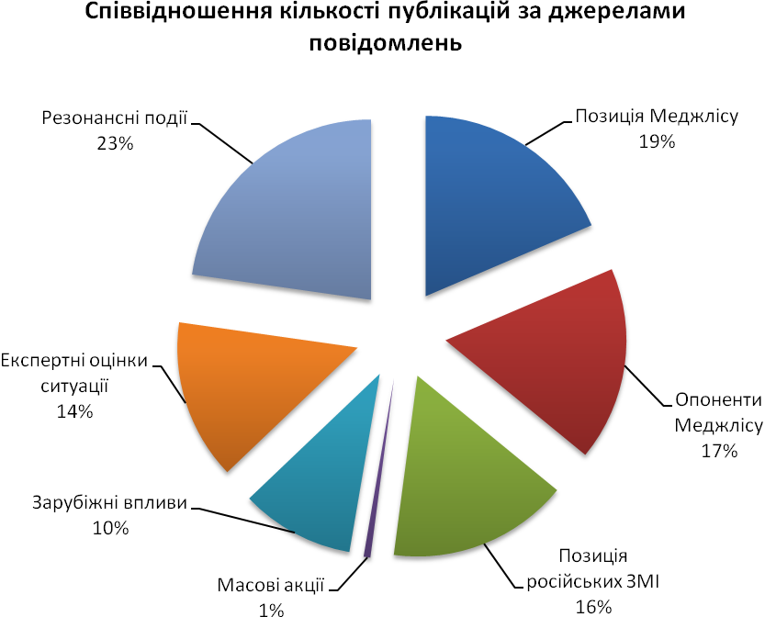

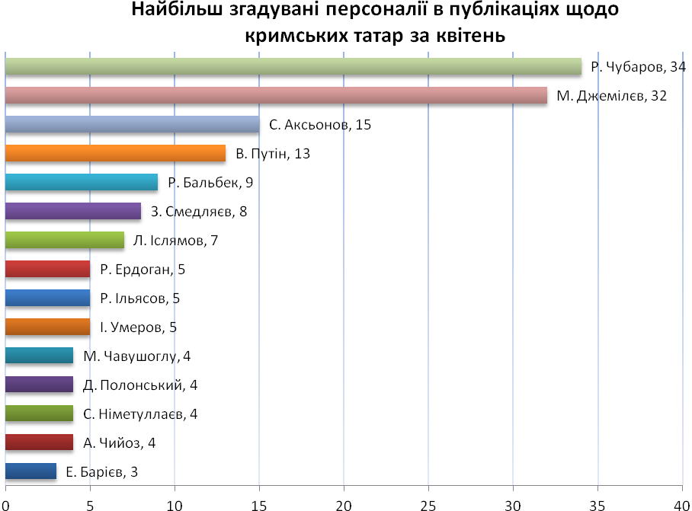

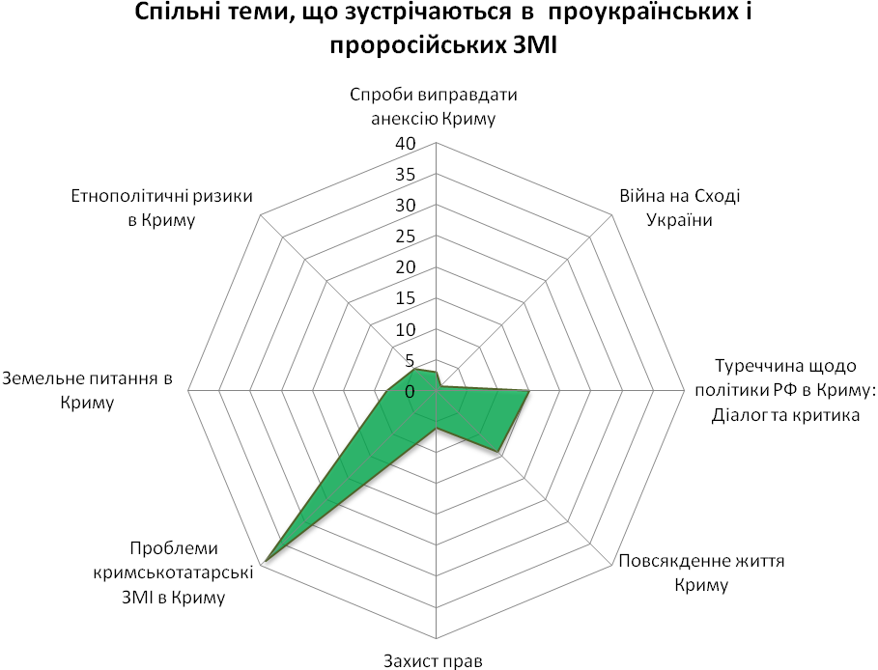

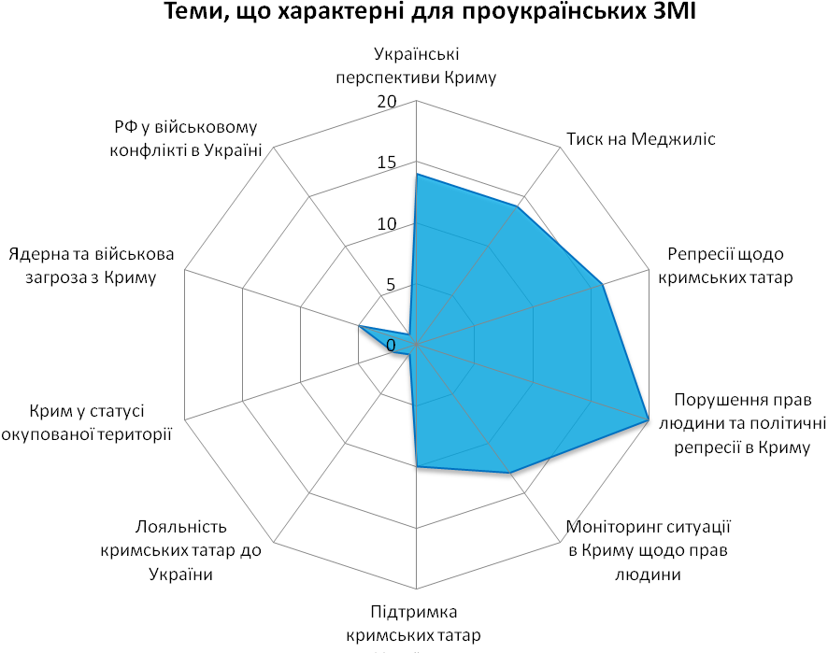

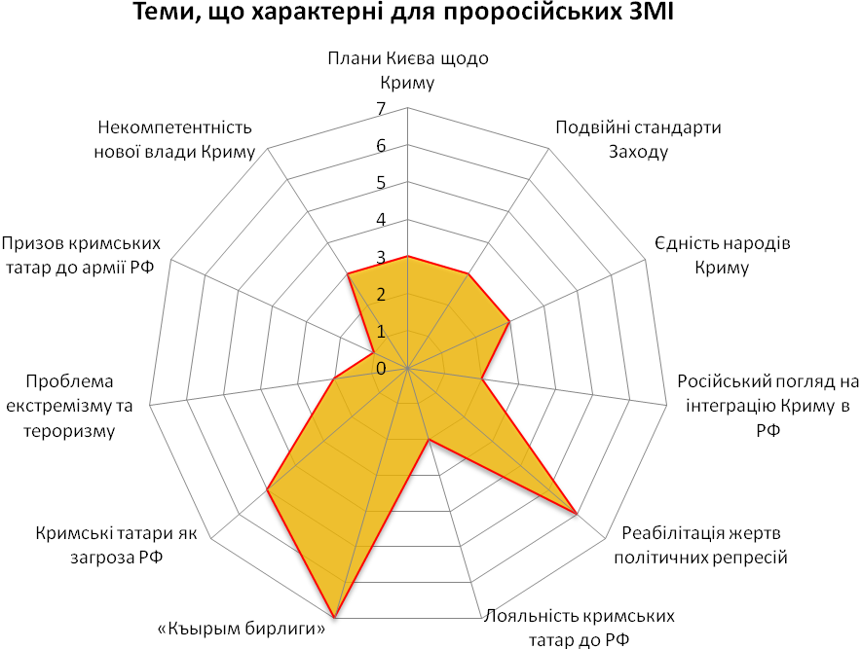
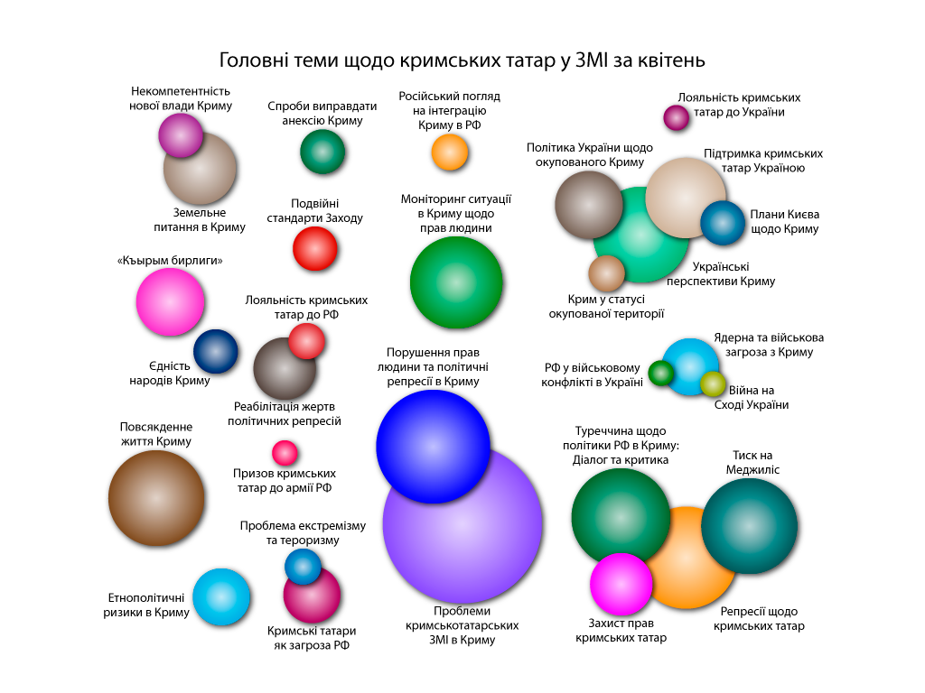

ПРАВО: ТЕОРІЯ ТА ПРАКТИКА

О. Єфімов, адвокат, аудитор, канд. юрид. наук

Чи потрібні штатні працівники

Нормативна база: Податковий кодекс України № 2755-VІ від 02.12.2010 р.; Цивільний кодекс України № 435-ІV від 16.01.2003 р.; Господарський кодекс України № 436-ІV від 16.01.2003 р.; Кодекс законів про працю України № 322-VIII від 10.12.1972 р.; Закон України «Про бухгалтерський облік та фінансову звітність в Україні» від 16.07.1999 р. № 996-XIV; Закон України «Про бухгалтерський облік та фінансову звітність в Україні» від 17.09.2008 р. № 514-VI; Закон України «Про обіг векселів в Україні» від 05.04.2001 р. № 2374-II; Закон України «Про банки і банківську діяльність» від 07.12.2000 р. № 2121-III; Наказ Міністерства фінансів України «Про затвердження Положення про інвентаризацію активів та зобов’язань» від 02.09.2014 р. № 879, зареєстрований в Міністерстві юстиції України 30.10.2014 р. за
№ 1365/26142; Постанова Правління Національного банку України «Про затвердження Положення про ведення касових операцій у національній валюті в Україні» від 15.12.2004 р. № 637, зареєстрована в Міністерстві юстиції України 13.01.2005 р. за № 40/10320

В англійському праві юридичні особи називаються ще штучними особами, тобто такими, які створені не природою, а людиною. Римський Папа Інокентій IV у 1245 р. писав, що юридична особа існує лише в понятті і завдяки фікції, вона не обдарована тілом, а значить, не володіє волею. Діяти можуть лише її члени, а не вона сама. Тому вона не може ані злочину вчинити, ані бути відлученою від церкви.
Юридична особа не існує як якась істота чи об’єкт матеріального світу та ніколи не вступає у правовідносини сама безпосередньо. Спілкування з нею здійснюється завжди опосередковано через її представника, спілкуючись з яким, ми робимо вигляд, що спілкуємося із кимось іншим, тобто з юридичною особою. Насправді ж, ми просто уявляємо собі спілкування із штучною, віртуальною особою. Відповідно до ч.2 ст.65 ГКУ «власник здійснює свої права щодо управління підприємством безпосередньо або через уповноважені ним органи відповідно до статуту підприємства чи інших установчих документів».
Отже, власник юридичної особи, створивши її, сам визначає, як нею керуватиме: безпосередньо чи опосередковано. Якщо безпосередньо, то юридична особа залишатиметься без керівника (директора, голови…). Якщо ж опосередковано, то та ланка, яка існуватиме між власником та його підприємством, й буде штатним керівником підприємства.
Та ось питання у тому, чи може такий керівник залишатися в штаті підприємства сам, один, єдиний? Чи повинен він мати у штаті ще когось?
Відповідати на це питання слід у двох площинах: загальній та спеціальній. Тобто слід розкрити загальні вимоги законодавства до того, скільки посад має бути в штаті, та вимоги спеціального законодавства.
Загальний підхід до кількості штатних працівників.
Загальної вимоги щодо кількості штатних посад чинне законодавство не містить. З цього можна зробити висновок, що законодавець або дозволяє обходитися без штатних посад взагалі, або не заперечує щодо такої ситуації. Враховуючи конструкцію ст.19 Конституції України, відповідно до якої «правовий порядок в Україні ґрунтується на засадах, відповідно до яких ніхто не може бути примушений робити те, що не передбачено законодавством», слід стверджувати, що оскільки закон нікого не зобов’язує «роздувати» штат, то цей штат може бути мінімальним, складатися, наприклад, з одного керівника, або навіть власника, тобто підприємство може обходитися взагалі без штату.
Наприклад, відповідно до ст.5 Закону про вексельний обіг вексель від імені юридичної особи підписується «власноручно керівником та головним бухгалтером (якщо така посада передбачена штатним розписом юридичної особи) чи уповноваженими ними особами». Тож вказаний Закон передбачає можливість управління юридичної особою одним лише керівником, без головного бухгалтера.
Певної плутанини додає ч.3 ст.65 ГКУ. Так, якщо в ч.2 йдеться про право власника здійснювати управління підприємством «безпосередньо або через уповноважені ним органи відповідно до статуту підприємства чи інших установчих документів», то в ч.3 вказано, що «для керівництва господарською діяльністю підприємства власник (власники) або уповноважений ним орган призначає (обирає) керівника підприємства». Застосувавши два поняття: «управління підприємством» та «управління господарською діяльністю підприємства» в одній статті ГКУ, законодавець фактично розмежував ці дві управлінські функції. Можна було би стверджувати, що управляти підприємством та управляти його господарської діяльністю – різні види юридично значущих дій. Проте ч.4 ст.65 ГКУ вказує на те, що договір (контракт) з керівником підприємства укладається лише у разі найму цього керівника. Тобто, немає керівника, не потрібно й договір з ним укладати.
З цього висновок: наймати працівника законодавець власників підприємства не зобов’язує.
Можливість та правомірність одноособового вчинення керівником або навіть власником дій, спрямованих на управління підприємством, випливає з ряду норм законодавства. Так, наприклад, відповідно до ст.8 Закону № 996 «відповідальність за організацію бухгалтерського обліку та забезпечення фіксування фактів здійснення всіх господарських операцій у первинних документах, збереження оброблених документів, регістрів і звітності протягом встановленого» строку, «але не менше трьох років, несе власник (власники) або уповноважений орган (посадова особа), який здійснює керівництво підприємством відповідно до законодавства та установчих документів».
Для виконання цього обов’язку до штату підприємства може бути уведено посаду бухгалтера або навіть створено бухгалтерську служби на чолі з головним бухгалтером. А можна обійтися і без штатного бухгалтера чи бухгалтерської служби шляхом користування послугами спеціаліста з бухгалтерського обліку, зареєстрованого як підприємець, який здійснює підприємницьку діяльність без створення юридичної особи чи ведення на договірних засадах бухгалтерського обліку централізованою бухгалтерією або аудиторською фірмою, або навіть самостійного ведення бухгалтерського обліку та складання звітності безпосередньо власником або керівником підприємства.
Навіть таке специфічне питання, як проведення інвентаризації на підприємстві, не призводить до обов’язку підприємства наймати працівників. Так, у Листі від 27.05.2014 р. № 31-08410-07-29/12918 Мінфін дійшов висновку про те, що «якщо у штаті підприємства єдиний працівник керівник, то для проведення інвентаризації він у відповідному розпорядчому документів затверджує склад інвентаризаційної комісії з однієї особи». Проте, на думку МФУ, «керівник підприємства може у відповідному розпорядчому документі затвердити склад постійно діючої комісії з однієї особи, або включити до комісії фахівців, найнятих за цивільно-правовим договором». У вказаному Листі МФУ зробив два основних висновки:
Комісія з інвентаризації може складатися з одного керівника підприємства.
У цю комісію можуть входити не обов’язково працівники підприємства, а особи за цивільно-правовим договором, тобто такі, які працівниками не є.
Ст.10 Закону № 996 встановлює, що «для забезпечення достовірності даних бухгалтерського обліку та фінансової звітності підприємства зобов’язані проводити інвентаризацію активів і зобов’язань, під час якої перевіряються і документально підтверджуються їх наявність, стан і оцінка». При цьому інвентаризації бувають обов’язковими та необов’язковими, тобто такими, що проводяться за бажанням керівника. Випадки, коли інвентаризація проводиться обов’язково, передбачені п.7 Положення № 879. У всіх інших випадках проведення інвентаризації є необов’язковим.
Враховуючи, що основною метою інвентаризації є «забезпечення достовірності даних бухгалтерського обліку та фінансової звітності підприємства», що вказано в п.5 Розділу І Положення № 879, слід дійти висновку, що цією основною метою є контроль. А для контролю необхідно наявність двох суб’єктів відносин: контролюючого та контрольованого суб’єкта. Наприклад, у п.5 Розділ ІІ Положення № 879 йдеться про раптові інвентаризації, коли всі ТМЦ підготовляються до інвентаризації у присутності інвентаризаційної комісії. Як саме керівник може сам себе раптово проінвентаризувати?
Або ж таке: відповідно до п.4 Розділу І Положення № 879 «проведення інвентаризації забезпечується власником (власниками) або уповноваженим органом (посадовою особою), який здійснює керівництво підприємством відповідно до законодавства та установчих документів…, який створює необхідні умови для її проведення, визначає об’єкти, періодичність та строки проведення інвентаризації, крім випадків, коли проведення інвентаризації є обов’язковим». Логічно, що керівник повинен створити ці умови для когось, а не для себе. Бо створення необхідних умов для себе не може бути обов’язком.
Отже, необов’язкова інвентаризація, проведена контролюючим і контрольованим суб’єктом одночасно, є абсолютно алогічним явищем. Хіба що якщо така інвентаризація проведена просто як формальність. У такому разі акт інвентаризації можна скласти і без її проведення, а проконтролювати те, що зазначено в ст.10 Закону про бухоблік, можна й без складання акта інвентаризації.
Інший випадок – обов’язкова інвентаризація. У більшості випадків обов’язкової інвентаризації йдеться про контролюючого і про контрольованого суб’єктів, як окремих суб’єктів. Та воно й логічно, адже акт такої інвентаризації має бути наданий не керівникові, а іншій особі: судді, реєстратору, податковому органу…, тобто тому, чиє існування у таких відносинах є логічним, бо обов’язкова інвентаризація якраз і передбачає, що її результати цікавлять не лише і не стільки керівника, а інших осіб, що мають приймати відповідні рішення, враховуючи наслідки інвентаризації.
Тобто, як не крути, а проведення обов’язкової інвентаризації у підприємстві, де керівник є єдиним працівником, може бути виправдано лише формальною потребою мати акт інвентаризації, який можна скласти і без її фактичного проведення.
Тож висновок, до якого дійшли у МФУ, про те, що інвентаризаційна комісія може складатися лише з одного керівника, цілком «логічний» лише у тому, що він не суперечить законодавству, хоча до логіки йому далеко. Такий склад комісії просто законодавством не передбачений, проте це не спростовує твердження про те, що цей висновок є просто алогічним. Тим більше, що Закон про бухоблік взагалі не містить вимоги проведення інвентаризації саме комісією.
Як вже наголошувалося вище, ст.10 Закону № 996 взагалі не вимагає створення інвентаризаційної комісії. Тож хіба цей Закон може забороняти її створення зі складу не працівників підприємства?
Склад інвентаризаційних комісій регулюється Положенням № 879. Відповідно до п.1 Розділу ІІ цього Положення № 879 до складу інвентаризаційних комісій входять як представники апарату управління підприємства, так і представники бухгалтерської служби, а саме представники аудиторської фірми, централізованої бухгалтерії, суб’єкта підприємницької діяльності – фізичної особи, яка здійснює ведення бухгалтерського обліку на підприємстві на договірних засадах.
У тих випадках, коли бухгалтерський облік ведеться безпосередньо керівником підприємства, інвентаризаційну комісію очолює керівник підприємства самостійно.
Таким чином залучення до складу інвентаризації комісію осіб, що не входять до штату підприємства, є цілком правомірним. Це легітимізує правомірність існування в штаті підприємства лише однієї посади – керівника, або навіть відсутність такої посади, якщо функції управління підприємством бере на себе власник.
Спеціальний підхід до кількості штатних працівників.
Прикладом спеціальних вимог законодавства до наявності в штаті юридичної особи слід назвати ст.19 Закону про банки, відповідно до якого «юридична особа, яка має намір здійснювати банківську діяльність, зобов’язана протягом року з дня державної реєстрації подати Національному банку України в порядку, визначеному цим Законом та нормативно-правовими актами Національного банку України, документи для отримання банківської ліцензії». При цьому для отримання банківської ліцензії вона має подати Національному банку України разом із заявою про видачу банківської ліцензії відомості за формою, визначеною Національним банком України, що дають змогу «зробити висновок про наявність як мінімум трьох осіб, призначених членами правління (ради директорів), у тому числі голови правління, їх професійну придатність та ділову репутацію; професійну придатність головного бухгалтера та керівника служби внутрішнього аудиту; наявність організаційної структури та відповідних спеціалістів, необхідних для забезпечення надання банківських та інших фінансових послуг, банківського обладнання, комп’ютерної техніки, програмного забезпечення, приміщень, що відповідають вимогам, встановленим Національним банком України».
Закон № 996 забороняє самостійне ведення бухгалтерського обліку власником чи керівником лише на тих підприємствах, «звітність яких повинна оприлюднюватися, та в бюджетних установах». Так, згідно із ст.79 Закону
№ 514 «публічне акціонерне товариство зобов’язане мати власну веб-сторінку в мережі Інтернет, на якій у порядку, встановленому Національною комісією з цінних паперів та фондового ринку, розміщується інформація, що підлягає оприлюдненню відповідно до законодавства, інформація, визначена пунктами
1 – 3, 5, 6, 10, 11, 13 – 16 частини першої статті 77, та інформація, визначена частиною третьою статті 35 цього Закону». У п.11 частини першої ст.77 цього ж Закону якраз і йдеться про річну фінансову звітність. А згідно з ч.5 ст.152 ЦКУ «акціонерне товариство, яке здійснює публічне розміщення акцій, зобов’язане щорічно публікувати для загального відома річний звіт, бухгалтерський баланс, відомості про прибутки і збитки, а також іншу інформацію, передбачену законом».
Мінфін, крім того, вважає неправомірним ведення бухгалтерського обліку власником чи керівником підприємства й у разі, коли штат підприємства включає посаду бухгалтера. Про це йдеться у Листі від 28.03.2013 г.
№ 31-08410-07/23-1343/1310. Сама лише наявність у штаті посад головного бухгалтера і касира робить неправомірним підписання касових документів одним лише керівником підприємства. У листі від 14.02.2012 г. № 11-117/708-1645 НБУ вказує на те, що лише відсутність у штаті підприємства посад головного бухгалтера та касира надає право керівникові «підписувати касові документи одноособово».
Інше питання – виконання вимоги законодавства щодо повної матеріальної відповідальності касира. Так, відповідно до п.4.8. Положення про касові операції «касир відповідно до законодавства України несе повну матеріальну відповідальність за збереження всіх прийнятих ним цінностей». Про повну матеріальну відповідальність касира має бути укладено відповідний договір. Навіть «у разі потреби тимчасової його заміни виконання обов’язків касира покладається на іншого працівника за письмовим наказом керівника. З цим працівником укладається договір про повну матеріальну відповідальність на час виконання ним обов’язків касира». Договір про повну матеріальну відповідальність має бути укладений з бухгалтером чи іншим працівником у разі, коли штатним розписом підприємства не передбачено посади касира та виконання його обов’язків має бути покладено «відповідно до письмового розпорядження керівника на бухгалтера чи іншого працівника, з яким укладається договір про повну матеріальну відповідальність».
Отже, наявність договору про повну матеріальну відповідальність касира чи іншого працівника, на якого покладено обов’язки касира, є обов’язковою з точки зору Положення про касові операції. Однак правомірність укладення такого договору слід поставити під сумнів у разі, коли обов’язки касира виконує сам керівник, оскільки відповідно до ч.3 ст.238 ЦКУ «представник не може вчиняти правочин від імені особи, яку він представляє, у своїх інтересах або в інтересах іншої особи, представником якої він одночасно є…». Отже одна й та ж фізична особа не може укласти сама із собою договір про повну матеріальну відповідальність.
Можна було би вважати що така заборона не поширюється на трудові відносини, оскільки вони не є цивільно-правовими, а заборона вчиняти правочини однією особою від імені іншої стосовно себе стосується лише цивільно-правових договорів. Проте відповідно до ст.9 ЦКУ «положення цього Кодексу застосовуються до… трудових.. відносин, якщо вони не врегульовані іншими актами законодавства». Отже, визнання недійсним договору про повну матеріальну відповідальність, укладеного між керівником підприємства із самим собою, як такого, що суперечить законодавству є цілком ймовірною, оскільки відповідно до ст.215 ЦКУ «підставою недійсності правочину є недодержання в момент вчинення правочину стороною (сторонами) вимог, які встановлені частинами першою – третьою, п’ятою та шостою статті 203 цього Кодексу». А відповідно до частини першої ст.203 ЦКУ «зміст правочину не може суперечити цьому Кодексу, іншим актам цивільного законодавства, а також інтересам держави і суспільства, його моральним засадам».
Цілком логічним було би тлумачення повної матеріальної відповідальності керівника як такої, що випливає із закону (без укладення договору про повну матеріальну відповідальність), у разі, коли на підприємстві відсутня посада касира. Проте допоки таке чи протилежне тлумачення не знайде свого відображення у судовій практиці, думка фахівців, прихильників тієї чи іншої точки зору, залишатиметься лише думкою цих фахівців. А усі ризики укладення договору про повну матеріальну відповідальність керівника самим із собою залишатимуться ризиками такого керівника та очолюваного ними підприємства.
У такому разі слід порадити такий договір укладати хоча би тому, що суд, який визнає такий договір недійсним, притримуючись тлумачення, що повна матеріальна відповідальність керівника виникає на підставі закону, а не недійсного договору, по суті таку відповідальність не виключить і не усуне, у той час, як відсутність укладеного договору може спричинити додаткові ризики для підприємства лише тому, що суд притримуватиметься іншої, протилежної думки, вважаючи обов’язковим укладення такого договору.
Висновок: юридична особа може мати у штатному розписі лише одного працівника (керівника), а може й взагалі не мати штатного розпису, а значить і працівників, у разі, коли управління нею здійснює власник безпосередньо. Проте, наявність інших осіб у штаті підприємства є обов’язковим у разі коли йдеться про так звані спеціальні вимоги законодавства, встановлені для юридичних осіб, які мають спеціальну організаційно-правову форму (наприклад, публічні акціонерні товариства) чи здійснюють спеціальні види господарської діяльності (наприклад, банківська діяльність). Тож законодавець не забороняє в принципі обходитися без найманих працівників, проте в деяких випадках, зобов’язує їх мати (Перснальний сайт Олександра Єфімова (http://yefimov.com.ua/?p=1640).

ЩОДЕННИК БЛОГЕРА

Блог на сайті «Українська правда»
Про автора: І. Попов, народний депутат України, фракція РПЛ, заступник голови Комітету з питань запобігання і протидії корупції

Ось уже минуло більше ніж півроку, як Рада дала старт антикорупційній реформі в Україні. Слід нагадати, що 14 жовтня 2014 року (до речі, на велике релігійне свято – Покрову) прийнято пакет нових антикорупційних законів:
• Про засади державної антикорупційної політики в Україні (Антикорупційна стратегія) на 2014 – 2017 роки.
• Про Національне антикорупційне бюро України.
• Про запобігання корупції.
• Про прокуратуру.
Проаналізуємо, які Україна має на сьогоднішній день успіхи у здійсненні антикорупційної реформи.
Антикорупційна стратегія. Українське суспільство мало побачити «дорожню карту» антикорупційних заходів ще 26 січня цього року (такі вимоги встановлені Законом), але на сьогодні затвердженої Урядом державної антикорупційної програми поки що немає. До обговорених проектів висловлено досить багато критичних зауважень.
Антикорупційне бюро. Нагадаємо, що Національне антикорупційне бюро України є державним правоохоронним органом, на який покладається попередження, виявлення, припинення, розслідування та розкриття корупційних правопорушень, віднесених до його підслідності, а також запобігання вчиненню нових. Національне бюро утворюється Президентом України. Контроль за діяльністю Національного бюро здійснюється Комітетом Верховної Ради України, до предмету відання якого відноситься боротьба з корупцією і організованою злочинністю. Директор Національного бюро підзвітний Президенту України, Верховній Раді України та Кабінету Міністрів України.
Що зроблено: призначено керівника Національного бюро та його першого заступника. Оголошено два конкурси: на зайняття посад керівників структурних підрозділів, необхідних для функціонування Бюро, та посад детективів. Є ясність із приміщенням, воно фактично готове до початку роботи, ремонт не потрібен.
Новопризначений директор буде просити Раду про зміни до закону, для підняття соціальних гарантій та зарплат не лише детективам, але і іншому персоналу бюро. За моїми скромними суб’єктивними підрахунками, контингент Бюро (потенційні об’єкти кримінальних проваджень) розкрадають із держбюджету від 200 млн. грн. щодня, тому жаліти грошей на боротьбу із цим злом не варто.
У зв’язку із високим інтересом до роботи бюро та достойними зарплатами, очікується значна кількість претендентів на зайняття посад, що сповільнить конкурсні процедури, і тим самим загальмує початок його функціонування. Сподіватися на те, що Національне бюро ефективно запрацює найближчі три-чотири місяці – на жаль, це дуже оптимістичний прогноз.
Превентивний антикорупційний орган. Доречно нагадати, що Національне агентство з питань запобігання корупції є центральним органом виконавчої влади із спеціальним статусом. На нього покладатимуться функції із:
• забезпечення формування та реалізації антикорупційної політики;
• розроблення, моніторингу та координації виконання Антикорупційної стратегії та державної програми з її реалізації;
• моніторингу та контролю за виконанням актів законодавства щодо професійної етики та конфлікту інтересів;
• координації і методичної допомоги у виявленні та усуненні органами корупційних ризиків;
• здійснення фінансового контролю (перевірка декларацій, моніторинг способу життя);
• затвердження правил етичної поведінки державних службовців та посадових осіб місцевого самоврядування;
• координації в межах компетенції, методичне забезпечення та здійснення аналізу ефективності діяльності уповноважених підрозділів (уповноважених осіб) з питань запобігання та виявлення корупції;
• співпраці з викривачами, вжиття заходів щодо їх правового захисту;
• роз’яснення, методичної та консультативної допомоги щодо застосування антикорупційного законодавства;
• здійснення міжнародного співробітництва у сфері антикорупційної політики.
Тобто, якщо НАБ є правоохоронним органом для проведення ОРД та слідства щодо вищих посадовців, то Нацагенство – це превентивний орган для розробки методик по запобіганню корупції. На жаль, багато хто плутає. Функції тут абсолютно не дублюються. На сьогодні функції Нацагенства тимчасово виконує Мінюст, і зрозуміло, що в цьому міністерстві вистачає і іншої роботи.
Національне агентство, яке утворюється Кабінетом Міністрів України, є відповідальним перед Верховною Радою України і підконтрольним їй та підзвітний Кабінету Міністрів України. Зі свого боку, Президент активізував формування Національної ради з питань антикорупційної політики, Указ про створення якої був виданий також іще півроку тому.
Якщо стосовно Національного антикорупційного бюро, як може переконатися читач, зроблено вже певні рухи, то щодо організації функціонування Національного агентства можна двома словами сказати, «ще й кіт не валявся». Так, не зважаючи на те, що Урядом затверджено Положення про проведення конкурсу з відбору кандидатів на посади членів Національного агентства та Регламент роботи конкурсної комісії з відбору кандидатів на посади членів Національного агентства, а також оголошено проведення конкурсу з відбору кандидатів на посади членів Національного агентства і визначено уповноважену посадову особу, відповідальну за його проведення, не проведено ініціативні збори громадських організацій для делегування своїх представників до конкурсної комісії, навіть на Урядовому порталі немає інформації про дату проведення ініціативних зборів з обрання членів комісії (доречи відповідне повідомлення про їх проведення розміщується на офіційному веб-сайті Кабінету Міністрів України не пізніше ніж за 10 днів до дня проведення зборів). А тому якщо і почнеться процес конкурсу, то це вже не раніше 22 травня. А якщо взяти до уваги всі строки формування конкурсної комісії, дай, Боже, щоб тільки комісія запрацювала у червні.
6 травня на своєму черговому засіданні при розгляді питання щодо визначення представника Верховної Ради України до складу конкурсної комісії Комітет Верховної Ради України з питань запобігання і протидії корупції прийняв рішення звернутися до громадських організацій щодо надання Комітетові відповідних пропозицій стосовно кандидатур, які Комітетом будуть запропоновані Верховній Раді України. Принагідно запрошую громадські організації подавати свої кандидатури до складу конкурсної комісії, ми відберемо в комітеті одного і запропонуємо Верховній Раді.
Отже, оскільки для подачі заяв кандидатам на зайняття членів Національного агентства відводиться 15 днів, та беручи до уваги інші конкурсні процедури, можливо, що десь у липні поточного року можуть бути визначені члени Національного агентства.
На сьогодні знову ж таки Урядом не вирішено питання приміщення для Нацагентства. Слід зауважити, що Державним бюджетом на 2015 рік для функціонування Національного агентства передбачено кошти у розмірі понад 112 млн. грн.
Залишається прогнозувати, що Національне агентство повноцінно може запрацювати ближче до кінця поточного року, тобто почне випускати перші методики та проекти нормативних актів по аналізу видатків держслужбовців, запобіганню конфлікту інтересів тощо.
Державне бюро розслідувань. Створення Державного бюро розслідувань передбачено Прикінцевими та Перехідними положеннями Кримінального процесуального кодексу України 2012 року, згідно з якими окремі норми КПК вводяться в дію з дня створення Державного бюро розслідувань.
Низкою положень КПК передбачено здійснення досудового розслідування кримінальних проваджень, поряд зі слідчими органів внутрішніх справ, органів Служби безпеки України, органів, що здійснюють контроль за додержанням податкового законодавства, слідчими Державного бюро розслідувань.
На сьогодні групою народних депутатів розроблено та внесено до Верховної Ради України відповідний законопроект щодо Державного бюро розслідувань (реєстр. N2114). Вказаний законопроект було включено до порядку денного Верховної Ради України ще 21 квітня 2015 р., проте з того часу його розгляд багато разів переносився. Реальна причина – лобі з боку чинних правоохоронних органів, які не бажають втрачати свою «ліцензію на корупцію».
Реформа прокуратури. Парламентом минулого скликання було прийнято Закон «Про прокуратуру», який мав вступити в дію 25 квітня поточного року. Проте, реформа не була проведена. Верховною Радою 21 квітня поточного року прийнято рішення про перенесення набрання чинності Законом «Про прокуратуру» до 15 липня 2015 року. У парламенті продовжуються дебати щодо того, які зміни потрібно і можливо внести за цей час. Радикальна партія категорично виступає проти фактичного повернення прокуратурі функцій загального нагляду, а це має місце у одному із законопроектів.
Очищення влади. Ось уже більше ніж півроку діє Закон України «Про очищення влади», який має неоднозначні оцінки. У реєстрі Мін’юсту зареєстровано 533 особи, стосовно яких застосовано положення Закону «Про очищення влади». Серед них більшість попали під люстрацію за формальними ознаками, щодо них не було реальних звинувачень чи скарг про зловживання чи співпрацю із кланом Януковича. Тобто, для вирішення суспільного запиту на корупцію чинний механізм не є досконалим.
Венеціанська Комісія також наполягає на внесенні до закону «Про очищення влади» поправок. Перш за все, це стосується принципу індивідуальної відповідальності а не чисток за біографічними даними. Також, комісія нагадує, що головна ідеологія люстрації – не покарання за давно минулі справи, а недопущення до роботи на відповідальних посадах осіб, які можуть принести там шкоду.
16 квітня 2015 року Конституційний Суд України почав засідання по справі за двома конституційними поданнями Верховного Суду України та конституційним поданням 47 народних депутатів України щодо відповідності Конституції України (конституційності) окремих положень Закону України «Про очищення влади» у формі усного слухання. Розгляд цієї справи було відкладено на невизначений строк. Цілком реальним є рішення щодо особливої процедури розгляду офіцерів Служби зовнішньої розвідки. До їхніх особових справ не можна допускати членів люстрацій них комісій без спеціальних допусків до держтаємниці, питання безпеки країни зараз стоїть особливо гостро. В той же час не можна допустити визнання неконституційним усього закону, це підірве довіру до самої ідеї люстрації. Верховна Рада має оперативно розглянути зміни до закону, врахувати практику застосування, пропозиції СВР та Венеціанської комісії.Робоча група Верховної Ради по перевірці фактів корупції на держпідприємствах була створена після гучних заяв колишнього Голови Держфінінспекції. Кілька засідань робочої групи пройшли цікаво і бурхливо, були заслухані керівники держпідприємств, сам М.Гордієнко, представники Генпрокуратури і Держфінінспекції. На жаль, є все більше підтверджень існування корупційних схем та втрат мільярдів гривень – і це стосується як періоду до 2014 року, так і теперішнього часу. Робоча група надасть повний звіт Верховні Раді та суспільству у червні 2015 року. Але вже зараз очевидно, що потрібно посилювати інституційні механізми парламентського контролю за діяльністю держпідприємств та розслідуванню резонансних справ. Нагальна потреба – прийняття закону про тимчасові слідчі комісії. На жаль, є підозри, що до корупції задіяні і окремі колеги-депутати, тому без парламенту такі справи ніколи не будуть доведені до вироку.
Корупція продовжує залишатися однією із основних проблем українського суспільства. Для її подолання прийнято більшість законів, проте тепер необхідно вчасно провести всі процедури, і головне – політична воля для покарання кожного корупціонера, не зважаючи на партійність чи особисті заслуги (http://blogs.pravda.com.ua/authors/popov/5551f40aa63a0). – 2015. – 12.05).
***
Блог на сайті «lb.ua»
Про автора: В. Пинзеник, народний депутат України

Інфляцію живить бюджетний дефіцит
Інфляція у річному вимірі повертає Україну на 20 років назад.
За опублікованими даними, споживчі ціни у квітні зросли на 14%. За останні п’ять років таких значень цей показник не досягав за рік. У річному вимірі (за останні 12 місяців) інфляція становить 60,9% (у 1996 р. – 39,7%).
Очевидно, квітень поточного року є нетиповим місяцем для оцінки інфляційної динаміки. Бо на цей місяць припало різке підвищення цін на газ та пов’язані послуги, що стало неминучою платою за сповідуваний роками популізм українських політиків. Але і без урахування даного чинника річний показник інфляції я оцінюю на рівні 45% (як і місяць тому). Це тривожні цифри, які вже вимагають для свого означення дещо іншого формулювання, ніж інфляція.
Проблеми, які накопичувалися і не вирішувалися роками, сьогодні «прорвало». Фундаментальною з цих проблем називає дефіцит державного бюджету, який разом із уже накопиченими боргами, має розміри, що не можуть фінансуватися безпечними способами.
Вже ні для кого не секрет, що головним і майже єдиним позичальником грошей Уряду на внутрішньому ринку де-факто став НБУ. За минулий рік портфель ОВДП НБУ «розпух» на 171 млрд грн, за перші чотири місяці цього року – ще на 22 млрд грн. Прекрасно зрозуміло, про які гроші йдеться. Минулого року велика їх сума стерилізувалася (поверталася в НБУ) через продаж доларів. Зараз такий продаж неможливий із зрозумілої простої причини – відсутності доларів. А в умовах падаючої економіки додаткова пропозиція грошей знаходить «природну» нішу свого застосування. Вона тисне як на обмінний курс, так і на зростання споживчих цін.
Нам не вийти зі створеного політиками кола «блуду», поки Уряд не приведе до порядку свої фінанси, витрачаючи кошти в межах своїх надходжень, а НБУ не припинить бути слухняною «дійною коровою» Уряду та не згадає свою головну конституційну відповідальність – стабільність національної валюти (http://blogs.lb.ua/viktor_pynzenyk/304251_inflyatsiyu_zhivit_byudzhetniy_defitsit.html). – 2015. – 8.05).

***
Блог на сайті «blogspot.com»
Про автора: О. Соскін, голова Української національної консервативної партії

Воєнний стан – це індульгенція на встановлення диктатури правлячим олігархатом
Верховна Рада 12 травня прийняла в другому читанні проект Закону про правовий режим воєнного стану. В першу чергу треба відзначити, що цей закон суперечить Конституції України, яка чітко визначає:
“Стаття 22. Права і свободи людини і громадянина, закріплені цією Конституцією, не є вичерпними.
Конституційні права і свободи гарантуються і не можуть бути скасовані.
При прийнятті нових законів або внесенні змін до чинних законів не допускається звуження змісту та обсягу існуючих прав і свобод”.
Отже, не можуть прийматись закони, які звужують, обмежують чи скасовують конституційні права і свободи. Тому це питання має бути розглянуте Конституційним Судом або винесене на референдум.
Воєнний стан може вводитися лише тоді, коли існує пряма загроза військової агресії. А військова агресія може бути тільки тоді, коли керівництво держави виявилось недієздатним, щоб запобігти цій агресії. В такому випадку треба говорити, що президент, уряд, Верховна рада виявились недієздатними, неефективними, а зовнішня агресія є наслідком недієздатності влади, яка не виконала свої зобов’язання.
Потрібно виробити механізми і критерії, які би свідчили про те, що керівництво держави є неефективним. Зокрема, якщо постійно спостерігається дефіцит державного бюджету, якщо влада весь час бере в борг, якщо знецінюється національна грошова одиниця тощо. За наявності сукупності таких критеріїв мають автоматично проводитись дострокові вибори і Верховної Ради, і президента, а уряд має піти у відставку, а не вводити військовий стан для свого збереження.
Отже, військовий стан – це наслідок бездіяльності, неефективної діяльності, непрофесіоналізму, зради керівництва держави. Але навіть в умовах, коли вводиться воєнний стан, не можуть звужуватись, обмежуватись чи скасовуватись конституційні права і свободи. Воєнний стан має застосовуватись тільки щодо армії, спецпідрозділів, він має стосуватись тільки зони фронту.
Тому цей закон є а пріорі неприйнятним, він відкриває шлях для встановлення прямої диктатури з боку олігархату. А Верховна Рада виявилась безпорадною, неефективною, дилетантською, там зібрана велика кількість людей, які не просто не розуміються на законотворчій діяльності, а є безграмотними. Тому її треба розпускати разом із відставкою президента.
Відтак слід звертатися до Конституційного Суду щодо скасування цього закону. А якщо Конституційний Суд винесе позитивне рішення, необхідно проводити референдум, тому що це не закон, а індульгенція мільярдерам і бандократії на встановлення диктатури, адже він дозволяє розправлятися будь з ким.
Для чого нам Верховна рада, яка позбавляє нас наших прав і свобод? Чим вона краща, ніж Верховна Рада при Януковичі? Не даром кажуть, що Порошенко – це Янукович №2, не дарма у них навіть риси обличчя схожі.
У зв’язку із ухваленням цього закону має вступити в дію 5 стаття Конституції України:
“Носієм суверенітету і єдиним джерелом влади в Україні є народ. Народ здійснює владу безпосередньо і через органи державної влади та органи місцевого самоврядування.
Право визначати і змінювати конституційний лад в Україні належить виключно народові і не може бути узурповане державою, її органами або посадовими особами. Ніхто не може узурпувати державну владу”.
Прийшов час формувати комітети національного визволення, щоб усунути від влади правлячу бандократію. Яка різниця між Януковичем і Порошенко-Кличком? Чим відрізняється цей закон про воєнний стан і так звані диктаторські закони 16 січня?
Ось які обмеження очікують на громадян України у випадку введення воєнного стану:
військове командування разом із військовими адміністраціями (у разі їх утворення) можуть самостійно або із залученням органів виконавчої влади, Ради міністрів Автономної Республіки Крим, органів місцевого самоврядування запроваджувати та здійснювати в межах тимчасових обмежень конституційних прав і свобод людини і громадянина, а також прав і законних інтересів юридичних осіб, передбачених указом Президента України про введення воєнного стану, такі заходи правового режиму воєнного стану:
запроваджувати трудову повинність для працездатних осіб, не залучених до роботи в оборонній сфері,
використовувати потужності та трудові ресурси підприємств, установ і організацій усіх форм власності для потреб оборони,
примусово відчужувати майно, що перебуває у приватній або комунальній власності, вилучати майно державних підприємств, державних господарських об’єднань для потреб держави в умовах правового режиму воєнного стану в установленому законом порядку та видавати про це відповідні документи встановленого зразка;
запроваджувати комендантську годину,
встановлювати особливий режим в’їзду і виїзду, обмежувати свободу пересування громадян,
забороняти проведення мирних зборів, мітингів, походів і демонстрацій, інших масових заходів,
орушувати у порядку, визначеному Конституцією та законами України, питання про заборону діяльності політичних партій, громадських об’єднань, якщо вона спрямована на ліквідацію незалежності України, зміну конституційного ладу насильницьким шляхом, порушення суверенітету і територіальної цілісності держави, підрив її безпеки, незаконне захоплення державної влади, пропаганду війни, насильства, на розпалювання міжетнічної, расової, релігійної ворожнечі, посягання на права і свободи людини, здоров’я населення,
встановлювати заборону або обмеження на вибір місця перебування чи місця проживання осіб на території, на якій діє воєнний стан,
регулювати роботу підприємств телекомунікацій, поліграфічних підприємств, видавництв, телерадіоорганізацій, телерадіоцентрів та інших підприємств, установ, організацій і закладів культури та засобів масової інформації, а також використовувати місцеві радіостанції, телевізійні центри та друкарні для військових потреб і проведення роз’яснювальної роботи серед військ і населення; забороняти роботу приймально-передавальних радіостанцій особистого і колективного користування та передачу інформації через комп’ютерні мережі;
встановлювати для фізичних і юридичних осіб військово-квартирну повинність з розквартирування військовослужбовців, осіб рядового і начальницького складу правоохоронних органів, особового складу служби цивільного захисту, евакуйованого населення та розміщення військових частин, підрозділів і установ;
інтернувати (примусово оселяти) громадян іноземної держави, яка загрожує нападом чи здійснює агресію проти України (http://soskin.blogspot.com/2015/05/blog-post_12.html). – 2015. – 12.05).

***
Блог на сайті «ТСН.ua»
Про автора: К. Чарторийський

Київ збираються українізувати: хто, що і навіщо
Нова концепція розвитку української мови – суцільна показуха і радянщина. Комісії Київської міської ради з питань освіти, науки та інноваційної політики, а також з питань культури та туризму підтримали «Концепцію розвитку української мови, культури та виховання історичної пам’яті у жителів міста Києва на 2015-2020 роки».
«Для чого?» – запитаєте ви. Для того, щоб «створити сприятливі умови для функціонування української мови та культури». Читаючи текст, виникає ефект дежавю: наче гортаєш документ радянських часів, коли підходи, трактування та погляди намагалися впроваджувати за командою згори, добровільно-примусово. Наприклад, концепція передбачає наприклад, «Всеукраїнський диктант» для депутатів і працівників апарату – взагалі смішно виглядає. Яка мета? Виявити рівень знань мови? І що далі робити з тими, у кого він виявиться недостатнім? Навчання чи звільнення? І який сенс? Або ж «встановлення офісних програм з україномовним інтерфейсом на всю комп’ютерну техніку апарату виконавчого органу Київської міської ради (КМДА)». Яких результатів планують досягнути цим?
Ми вже мали досвід різноманітних «концепцій» та «стратегій» популяризації мови. Що отримали? Непотрібну купу документів та обговорень, жодного результату, ще й частковий негатив, бо нав’язування ніколи до хорошого не призводить. Читайте також: Вчитися любити Батьківщину Лобісти концепції запевняють, що її реалізація не потребує фінансування. Разом з тим, пропонують вирішити це за рахунок ухвалення нових міських цільових програм, які будуть розроблені на виконання даного рішення. І тут трохи замилює очі. Адже на виконання цільової програми потрібні кошти. Ось, до прикладу, одним із пунктів концепції є закупівля літератури для бібліотек.
На сьогодні бібліотеку практично ніхто не відвідує, можливо за винятком центральних. Майже усю інформацію можна або знайти у вільному доступі у Інтернеті, або замовити на тематичних сайтах. Працівники бібліотек створюють вигляд роботи. Я не стверджую, що бібліотеки потрібно закривати, але і витрачати кошти на закупівлю літератури, яка просто лежатиме на полиці, – абсурд. У Києві вже діє близько 40 міських цільових програм (МЦП) на загальну суму майже 8 мільярдів гривень. Майже ніхто не звітує щодо них, ефективність виконання ніхто не перевіряє, вони автоматично подовжуються із року в рік, «пожираючи» безрезультатно шалені кошти. Тому розробляти нові МЦП для виконання завдань концепції – нісенітниця, адже її реалізація, в такому разі, з самого початку під питанням.
Тема «українізації» (в усіх кращих значеннях цього слова) зараз актуальна, як ніколи. І тут важливим є той факт, що ці настрої є щирими та природніми, а не результатами прийняття концепцій. Українську мову на вулицях Києва тепер можна почути набагато частіше. Мало не щотижня відбувається безліч тематичних заходів, українці частіше слухають вітчизняну музику, цікавляться історією, бренд «Україна» – популярний у світі, а наша рідна вишиванка взагалі не сходить зі шпальт найвідоміших модних видань. І кожен із нас пишається цим. Щиро пишається. Цей процес природно набирає обертів та не залежить від влади. Мотив популяризації мови та культури – гарний та правильний. Але будь-яке «насаджування» та примус у таких питаннях лише вбиває ініціативу. І влада має просто підтримати те, що вже і так розвивається та набирає обертів. Як казав Кузьма Скрябін, не допомагайте нам, але й не заважайте (http://tsn.ua/blogi/themes/politics/kiyiv-zbirayutsya-ukrayinizuvati-hto-navischo-i-chi-ye-sens-425837.html). – 2015. – 7.05).

***
Блог на сайті «НикВести»
Про автора: В. Яворский, УХСПЧ

За изображение свастики на одежде дадут 5 лет
9 апреля 2015 парламент принял закон об осуждении коммунистического и национал-социалистического (нацистского) тоталитарных режимов в Украине, и запретил пропаганду их символики. Сейчас закон передан на подпись Президенту.
Проект закона был внесен 6 апреля, и принят по сокращенной процедуре без возможности подать поправки к проекту.
Мы попытаемся показать, насколько новый закон соответствует международным стандартам прав человека и международной практике демократических стран.
Принятый закон:
1) Запрещает пропаганду коммунистического и / или национал-социалистического (нацистского) тоталитарных режимов;
2) запрещает символику коммунистического и / или национал-социалистического (нацистского) тоталитарных режимов в соответствии с предоставленным перечнем, в частности:
- Любое изображение государственных флагов, гербов и других символов СССР, УССР (УССР), других союзных или автономных советских республик в составе СССР, государств так называемой «народной демократии»
- Гимны СССР, УССР (УССР), других союзных или автономных советских республик или их фрагменты;
- Флаги, символы, изображения или другая атрибутика, в которых воспроизводится сочетание серпа и молота; серпа, молота и пятиконечной звезды; плуга (сохи), молота и пятиконечной звезды;
- Изображение лозунгов коммунистической партии, цитат лиц, занимающих руководящие должности в коммунистической партии;
- Символика коммунистической партии или ее элементы и прочее.
3) запрещает создание и обязывает любое юридическое лицо, пропагандирующее коммунистический и / или национал-социалистический (нацистского) тоталитарные режимы с использование их символику, прекратить в принудительном порядке означенные действия.
Под пропагандой коммунистического и национал-социалистического (нацистского) тоталитарных режимов закон определяет три действия:
1) публичное отрицание, в частности через средства массовой информации, преступного характера коммунистического тоталитарного режима 1917-1991 годов в Украине, национал-социалистического (нацистского) тоталитарного режима;
2) распространение информации, направленной на оправдание преступного характера коммунистического, национал-социалистического (нацистского) тоталитарных режимов, деятельности советских органов государственной безопасности, установления советской власти на территории Украины или в отдельных административно-территориальных единицах, борьбы против участников борьбы за независимость Украины в ХХ веке;
3) изготовление и / или распространение, а также публичное использование продукции, содержащей символику коммунистического, национал-социалистического (нацистского) тоталитарных режимов.
Закон запрещает изготовление, распространение, а также публичное использование символики коммунистического тоталитарного режима, в том числе сувенирной, символики национал-социалистического (нацистского) тоталитарного режима, публичное исполнение гимнов СССР, УССР (УССР), других союзных советских республик или их фрагментов.
Этот запрет не распространяется на использование символики:
1) в экспозициях музеев;
2) в тематических выставках;
3) в научных, учебных пособиях, учебниках и других материалах образовательного и научного характера (при условии, что это не приводит к отрицанию преступного характера коммунистического тоталитарного режима 1917-1991 годов, преступного характера национал-социалистического (нацистского) тоталитарного режима), во время научных исследований и распространение их результатов в разрешённый законодательством Украины способом;
4) на надгробиях, памятниках и памятных знаках, расположенных на территории кладбищ (кладбищ);
5) во время изложения или реконструкции (в частности исторической) исторических событий, а также на коллекционирование такой символики
Законом установлена уголовная ответственность за изготовление, распространение, а также публичное использование символики коммунистического, национал-социалистического (нацистского) тоталитарных режимов, в том числе сувенирной продукции, публичное исполнение гимнов СССР, УССР (УССР), других союзных советских республик или их фрагментов, кроме указанных выше пяти исключений, наказывается ограничением свободы на срок до 5 лет или лишением свободы на тот же срок с конфискацией имущества или без таковой.
Если эти действия совершены лицом, которое является представителем власти, совершенные повторно, организованной группой, или с использованием СМИ, их наказывают лишением свободы на срок от 5 до 10 лет с конфискацией имущества или без таковой.
Этот закон также запрещает телерадиовещателям распространять аудиовизуальные произведения, в которых:
1) оспаривается или оправдывается преступный характер коммунистического тоталитарного режима 1917-1991 годов в Украине, преступный характер национал-социалистического (нацистского) тоталитарного режима;
2) создается положительный образ лиц, занимавших руководящие должности в коммунистической партии начиная с должностей секретаря районного комитета и выше, высших органах власти и управления СССР, УССР (УССР), других советских республик (кроме случаев, связанных с развитием украинской науки и культуры), работников советских органов государственной безопасности;
3) оправдывается деятельность советских органов государственной безопасности;
4) оправдывается установления советской власти на территории Украины или в отдельных административно-территориальных единицах;
5) оправдывается борьба против участников борьбы за независимость Украины в ХХ веке
Закон также ограничивает избирательные права, в частности, право быть кандидатом в депутаты или на пост президента, если это лицо выдвигается от партии, которая пропагандирует указанные режимы или их символику. Фактически этим запрещено использовать коммунистическую и нацистскую символику в избирательном процессе.
Отдельно закон определяет процедуру переименования географических названий, а также снос памятников, пропагандирующих упомянутые режимы или их символику.
Опыт других стран
Некоторые страны в прошлом законодательно запрещали коммунистические символы и пропаганду коммунизма. Например, подобное законодательство было принято в Чехии, Венгрии, Литве, Польше и Молдове.
В Чехословакии в 1991 году в уголовном кодексе был определен новый вид преступлений, связанных с пропагандой движений, направленных на подавление прав и свобод, или разжигания расовой или национальной вражды. В качестве примеров в нем упоминались нацистский и коммунистические режимы. Позже Конституционный суд признал конституционным это положение, однако отметил, что коммунистическая или нацистская идеология не является четко определенным понятием. Кроме того, отдельные действия, в случае их совершения, охватываются составами других преступлений. Учитывая это решение, позже упоминание фашизма и коммунизма было изъято из этих преступлений.
В 2000 году в Венгрии была введена уголовная ответственность за распространение или публичное использование и демонстрации свастики, знаков СС, знака скрещенных стрел (знак национально-социалистической партии скрещенных стрел, созданной в 1937 году), серпа и молота, красной звезды или любых символов с их использованием. За такие действия был установлен штраф. Не было преступлением, использование этих символов с целью образования, науки, искусства или с целью предоставить информацию об истории, а также действующих символов государств. В 2000 году Конституционный суд Венгрии признал отсутствие нарушения Конституции в этих положениях.
Судебная практика: В 2008 году в деле Вайнай против Венгрии, Европейский суд по правам человека (ЕСПЧ) признал нарушение свободы слова через наказание в виде штрафа участника демонстрации за ношение красной звезды.
В 2011 году в деле Фратаноло против Венгрии ЕСПЧ снова признал аналогичное нарушение. В конце концов, 19 февраля 2013 Конституционный суд признал этот запрет не конституционной.
В Литве с июня 2010 года действует запрет и уголовная ответственность за отрицание преступлений коммунистического и нацистского режимов. С июня 2008 года действует административное наказание в виде штрафа за распространение и демонстрирование коммунистических и нацистских символов. Известны лишь два дела его применения, которые уже несколько лет находятся на рассмотрении в суде.
В Польше в 1997 году было введено уголовное наказание за пропаганду тоталитарной идеологии, в том числе нацистской и коммунистической, а также выработки, сбыт, покупку или использование продукции, связанной с ней, в том числе коммунистической и нацистской символики. Наказание не применялось, если эти действия были совершены в научных, образовательных, художественных или коллекционных целях. 19 июля 2011 Конституционный суд Польши признал эти положения не конституционными за нарушения свободы слова.
В Молдове в 2012 году была принята запрет на использование коммунистических символов, в том числе в названиях юридических лиц (политических партий и т.д.). Однако Конституционный суд, среди прочего, ссылаясь на мнение Венецианской комиссии Совета Европы, признал эти положения законодательства не конституционными.
Еще ряд стран приняли законодательство по общему запрету тоталитарной идеологии и символов. При этом отдельно коммунистическая идеология или символы не упоминались. Например, такое было принято в Албании, Чехии, Германии, Италии и Словакии.
В Германии есть ответственность за использование символики запрещенных партий. В 1956 году Конституционный суд ФРГ запретил Коммунистическую партию Германии и, соответственно, ее символику. Однако в 1969 году была образована другая Немецкая коммунистическая партия , что действует до сих пор и использует коммунистические символы, в частности, сочетание серпа и молота с пятиконечной красной звездой. Отметим, что в Германии уголовная ответственность не применяется, если запрещенные символы используются с целью исследования, науки, или образования, а также с художественной целью или целью преподавания информации об исторических событиях или другой похожей целью.
И есть третья группа стран, где есть уголовная ответственность за использование только нацистской символики и осуществления исключительно нацистской пропаганды: Австрия, Беларусь, Бразилия, Франция, РФ и некоторые другие.
Соответствие международным стандартам прав человека
Запрет использования коммунистических символов является безусловным вмешательством в свободу слова, свободу ассоциаций (из-за ограничений создания политических партий общественных объединений и других организаций), свободу мирных собраний (из-за запрета его использования во время собраний) и избирательные права (из-за ограничений участвовать в выборах для партий и их кандидатов).
Такое вмешательство в эти права и свободы можно признать допустимым в соответствии с Конституцией и международным правам в случае, когда оно осуществлено в соответствии с законом, преследует легитимную цель и является необходимым в демократическом обществе.
Ограничение прав человека должны быть «в соответствии с законом». Среди других требований, это требует от закона определенной четкости и предсказуемости. С другой стороны, закон должен быть качественным, то есть, должен соответствовать международным стандартам прав человека.
Ограничение прав человека может осуществляться исключительно в целях защиты прав и свобод других, защиты общественного порядка, территориальной целостности или государственного суверенитета. Очевидно, что закон направлен в основном для защиты этих ценностей.
Закон должен быть необходимым в демократическом обществе, то есть, его принятие, и соответствующие ограничения прав человека должны быть обусловлены имеющейся социальной необходимостью, другим способом достичь цели государство не может. Отдельно стоит отметить, что необходимость в демократическом обществе требует пропорциональных ограничений со стороны государства для достижения легитимных целей.
Свобода выражения мнения
Запрет транслировать аудиовизуальные произведения (любые фильмы, программы, передачи или их части, ролики, клипы, реклама и т.п.), а также ограничения по изготовлению и использование коммунистической и нацистской символики является безусловным вмешательством в свободу выражения мнения. Попробуем определить, насколько такое вмешательство является правомерным со стороны государства.
Данное вмешательство предусмотрено законом, однако этот закон содержит существенные недостатки.
Если проанализировать вывод Венецианской комиссии Совета Европы по похожему молдавскому закону и практику Европейского суда по правам человека, то станет ясно, что перечень запрещенных символов должен быть исчерпывающим. Проект закона не предоставляет исчерпывающего перечня символов, а некоторые положения перечня явно нуждаются в дополнительном толковании. В частности, пределы использования пятиконечной красной звезды выглядят достаточно противоречивым – не понятно, она подпадает под полный запрет, как «элемент символики коммунистической партии», или только в сочетании с другими коммунистическими символами. В идеальном варианте необходимо наличие четкого исчерпывающего перечня запрещенных символов вместе с их изображениями.
Конституционные суды Польши, Молдовы, Чехии в своих решениях отмечали нечеткость понятий «тоталитарные режимы» или «коммунистический режим» или «коммунистический символ». Например, запрещается под этим любая коммунистическая идеология или нацистская идеология или только отдельные ее элементы? Подобные слишком общие запреты, по мнению этих судов, нарушали принцип правовой определенности.
Также нельзя считать четким положения, запрещающие аудиовизуальные произведения на телевидении и радио. В частности, среди существенных признаков таких произведений есть такие утверждения, как «создается положительный образ», «оправдывается», «отрицание преступного характера», касающиеся исключительно оценочных суждений. По многим произведениям будет достаточно сложно определить, в нем однозначно создается положительный образ, или что-то оправдывается.
Критерием определения пропаганды является «отрицание преступного характера» режима, однако это понятие также очень нечетко.
Непонятно, что именно нельзя отрицать? Что именно должно быть в произведении, чтобы он попал под запрет? Когда мы вспоминаем нацистские преступления – это понятно, поскольку они четко определены Нюрнбергским трибуналом. К сожалению, такого трибунала не было о преступлениях коммунистического времени. Поэтому непонятно, об отрицании каких фактов идет речь конкретно.
Очевидно, что критерии запрета, построенные в основном на оценочных суждениях, является существенной практической проблемой. Вещатель может не осознавать, что нарушает закон из-за подобных нечетких формулировок. Определить же, подлежит произведение запрете или нет, возможно, фактически только на основе экспертизы, но кто ее будет делать? И когда ее делать? Должен вещатель при любом подозрении делать такую экспертизу? Закон не дает никаких даже намеков на решение обозначенных практических вопросов, без которых этот запрет либо не будет работать, или будет применен абсолютно выборочно по усмотрению регулятора. В любом случае, закон является нечетким и непредсказуемым в этих положениях, как того требуют европейские стандарты прав человека.
Одним из важнейших принципов ограничения свободы слова заключается в том, что невозможно устанавливать ответственность за оценочные суждения или запрещать их. Ограничения, наказания или запрета могут касаться только распространение ложных фактов или в редких случаях образов. Учитывая это, допустимым наказанием можно считать ответственность за отрицание Холокоста или других установленных Нюрнбергским трибуналом преступлений, например, отрицание Голодомора, фактов политических репрессий в советские времена и много подобных. Однако «оправдание» четко не установленного режима, или «отрицание преступного характера» режима – находится исключительно в сфере оценочных суждений.
Ответственность за оценочные суждения является нарушение свободы слова, поскольку оценочные суждения не могут быть доказаны, в отличие от фактов. Поэтому ответственность за распространение фактов, которые нельзя доказать, является допустимой. Принятый закон фактически пренебрегает этим фундаментальным принципом и запрещает оценочные суждения. Более того, эти суждения запрещаются даже в научных целях, чего нет ни в одной европейской стране, поскольку исключение составляют научные публикации, не «отрицают преступный характер режима». Как уже было отмечено, это фактически останавливает дискуссию об исторических фактах, поскольку любое уточнение или расследования, особенно в отношении не слишком приятных страниц истории, может попасть под запрет.
Сложнейший вопрос – является ли такое вмешательство необходимым в демократическом обществе. Европейские стандарты достаточно четко определяют такую необходимость. Она не может основываться на целесообразности, а должна диктоваться насущной общественной необходимостью. В частности, должна существовать прямая, а не опосредованная, угроза территориальной целостности, государственному суверенитету, общественному порядку или правам и свободам другим. При этом, угрозу нельзя устранить другим путем.
Доказать такую необходимость в каждом конкретном случае может быть сложно ввиду того, что закон не связывает использование символики с определенными запрещенными целями, а сам факт использования уже является правонарушением. При таких условиях невозможно будет доказать необходимость применения наказания за использование символов, если лицо не было при этом каких-то четко выраженных преступных целей. С другой стороны, на практике осуждения лица происходить по факту использования символа, а цели вообще не будут приниматься во внимание.
Отдельно стоит отметить, что необходимость в демократическом обществе требует пропорциональных ограничений со стороны государства для достижения легитимных целей. С этой точки зрения такое жесткое наказание в виде ограничения свободы на 5 лет, как наиболее мягкой санкцией за использование коммунистических символов, явно непропорциональное наказанием и явно нарушает права человека. Таких жестких санкций нет ни в одной стране Европы, и она явно может вызвать многочисленные политические преследования за выражение взглядов.
Санкция даже не предусматривает штрафа, а только ограничение или лишение свободы, что в качестве наказания за свободу слова является явно не пропорциональным. Отдельно стоит сказать, что речь идет исключительно о выражении взглядов, а не собственно о действии, непосредственно направленном на ликвидацию государственного суверенитета, нарушение территориальной целостности и т.п., поскольку такие действия являются составом других преступлений.
Оценивая законодательство Венгрии о наказании за использование коммунистических символов в деле Вайнай, Европейский суд по правам человека отметил, что потенциальная пропаганда коммунистической тоталитарной идеологии, возможно даже очень плохой, не может быть единственным основанием для запрета использования символов и применения уголовного наказания, особенно когда они могут иметь разное содержательное значение в различных местностях. Простая демонстрация или использование символа лицом, даже члена политической партии с тоталитарными амбициями, не может быть приравнена к опасной пропаганды.
Венецианская комиссия Совета Европы, оценивая подобный закон Молдовы, назвала такой запрет «неприемлемо широким». Вместо того, чтобы преследовать тех, кто использует эти символы для разжигания насилия и ненависти, такой запрет просто имеет целью преследование людей, использующих определенные символы для различных целей, в том числе, тех, которые не несут никакой опасности обществу.
Принятый закон отдельно предусматривает уголовное наказание за использование коммунистических символов в СМИ.
Международное право всегда очень тщательно подходит к возможности осуждения к лишению свободы за публикации в прессе. Можно назвать считанные решение Европейского суда по правам человека, где это признавалось допустимым, и чаще всего речь шла не о лишении свободы, а о штрафе. В случае лишения свободы, например, обычного цитирование лидеров КПСС – это однозначно будет признан непропорциональным наказанием.
Закон закладывает возможности серьезных ограничений свободы слова, которые будут нарушать Конституцию Украины и Европейскую конвенцию о защите прав человека и основных свобод.
Свобода объединений и мирных собраний
Закон устанавливает запрет на создание и деятельность любых юридических лиц, которые:
1) используют в названиях коммунистические или нацистские символы;
2) в уставных документах присутствует пропаганда коммунистического и / или национал-социалистического (нацистского) тоталитарных режимов и их символики.
Согласно четкой и однозначной практики Европейского суда по правам человека, роспуск политической партии может происходить исключительно через деятельность партии, а не за ее название, символы или даже содержание устава.
Именно конкретные действия, направленные на ограничение прав человека, нарушение территориальной целостности или суверенитета, могут быть основанием для ликвидации политической партии. Формальное название партии не несет никакой реальной угрозы ни государству, ни ее институтам.
Во многих странах действуют коммунистические партии, во многих они имеют свой исторический путь развития. В Украине действует Коммунистическая партия Украины, однако кроме нее действуют еще сотни юридических лиц, использующих «коммунистическую символику». К этому времени они использовали ее вполне легально, и это не принесло само по себе какой-то ощутимый вред. Поэтому существование подобных организаций, в том числе, Коммунистической партии Украины, должно рассматриваться в контексте их деятельности.
Европейский суд по правам человека в многочисленных делах достаточно четко определил, что такое серьезное мероприятие, как роспуск партии или запрет ее создания, должен осуществляться только в крайнем случае. При этом всегда тщательно оценивается масштаб угрозы существования такой партии в каждом конкретном случае с учетом принципа пропорциональности. ЕСПЧ также определил, что при оценке угрозы партии недостаточно оценивать только уставные положения партии, не подкрепленные никакими фактическими действиями, которые угрожают охраняемым государством интересам. Только когда намерения, закрепленные в уставе, совпадают с действиями партии, только тогда такие действия можно рассматривать как основание для принудительного роспуска политической партии.
Выше мы уже отметили, что понятие пропаганды не является четко определенным в законе, что позволяет его по-разному трактовать. Если по использованию символики в названии еще можно разобраться, то по уставных положениях организации возникает достаточно много сложностей, поскольку они по своей природе определяют только цели организации, и не имеют целью «оправдать» режим, или опровергнуть какие-то определенные исторические факты.
Из текста закона не понятно, любая коммунистическая партия, имеющая цели, совместимые с демократическими целями, должна менять свое название, или обязанность изменить название партии касается всех видов коммунистических партий или только тех, что отмечают приверженность «диктатуре» пролетариата.
Закон же вообще находит не важным то, какую деятельность осуществляет юридическое лицо. Сам факт использования коммунистической или нацистской символики является достаточным для ее роспуска. Причем, очевидно, что использование коммунистических символов само по себе совершенно не означает поддержку тоталитарных режимов. Учитывая это, запрет юридического лица в судебном порядке из-за использования символов, по нашему мнению, противоречит Конституции и Европейской конвенции о защите прав человека.
Следствием этого закона станет запрет ряда организаций по формальному признаку только наличия коммунистических символов.
Однако в ближайшем будущем эти организации смогут восстановиться, как это было в начале 90-х, после принятия решения Конституционного суда по КПУ, или решение Европейского суда по правам человека. Очевидно, если бы кто-то ставил настоящую цель запретить коммунистическую партию, то рассматривал бы более основательно вопросы деятельности каждой отдельной партии, особенно в прошлом году. Эти формальные признаки для запрета позволят фактически избежать этим партиям ответственности за свою деятельность в 2014 году.
Поэтому в части ограничения наименования юридических лиц, в том числе политических партий и общественных объединений, закон явно не соответствует Европейской конвенции о защите прав человека, поскольку, безусловно, нарушает свободу объединений.
Также в части запрета использования символов в символике организаций закон не соответствует международным стандартам. Подобные запреты не могут быть абсолютными, и такими, которые не зависят от контекста ситуации и оценки реальных действий юридического лица. Запрет каждого юридического лица должна решаться в зависимости от того, на какие цели направлена деятельность организации. Правомерность и необходимость таких действий должны оцениваться индивидуально. Поэтому любые автоматические запрета в таких случаях является явным нарушением прав человека. К сожалению, закон лишил возможности суд индивидуально подходить к ликвидации тех или иных организаций, поскольку в судебном порядке будет рассматриваться вопрос только формального использования запрещенной символики.
Избирательные права
Правомерность ограничения избирательных прав, в частности, право быть выдвинутым определенной политической партией, производная от ситуации, упомянутой соответственно в вопросе правомерности ограничения свободы объединений, собраний и выражения мнений. Поэтому все рассмотренные проблемы выше, также имеют отношение к ограничению права быть избранным.
Закон запрещает выдвижение кандидатами в депутаты любых уровней, а также на должность Президента Украины, политической партией, которая осуществляет пропаганду коммунистического и / или национал-социалистического (нацистского) тоталитарных режимов, их символики, и в отношение которой, в установленном Кабинетом Министров Украины порядке, принято решение о несоответствии ее деятельности, наименование и / или символики требованиям Закона Украины «Об осуждении коммунистического и национал-социалистического (нацистского) тоталитарных режимов в Украине», запрет пропаганды их символики.
Основной проблемой является то, что эта партия не считается ликвидированной до момента, когда ее регистрация будет приостановлена Минюстом на основании решения суда, вступившего в законную силу после апелляции. Однако закон запрещает фактически участвовать в выборах партиям, которые остаются законными и не ликвидированными. В такой ситуации это очевидное нарушение Конституции и европейских стандартов прав человека.
Очевидно, что любые ограничения на выдвижение кандидатов могут быть приемлемыми только по отношению запрещенных партий и других объединений.
Общая оценка и предложения относительно необходимых изменений
Декоммунизация является необходимым элементом десоветизации Украины. Учитывая это, мы приветствуем осуждение коммунистического режима за массовые нарушения прав человека, которые произошли в советский период.
Однако осуждение исключительно актом парламента является недостаточным. Преступный характер режима должен быть подтвержден преступлениями, а не политическими актами. Очевидно, что для этого нужна судебная, а не парламентская процедура.
Именно подтвержденные и установленные судом конкретных преступлений коммунистического режима должны лечь в основу актов запрета на отрицание этих преступлений. Ранее мы отмечали, что отрицание нацистских преступлений было более целостным преступлением, поскольку преступления нацизма четко определены в судебном порядке. Учитывая это, можно признать правомерным наказание за отрицание Холокоста.
С преступлениями коммунизма гораздо сложнее, поскольку в судебном порядке они не установлены. Учитывая это, концепция запретов основанных на «отрицание преступного характера» коммунистического режима, отсылает нас к оценочным суждениям, а не к фактам. Это большая разница в отношении к нацистским преступлениям и преступлениям коммунистического режима СССР.
Ранее были попытки определить такие преступления времен СССР, однако в большей степени они были неудачны. Итак, нужно более четкое определение и квалификация преступлений коммунистического режима для установления соответствующих запретов относительно их возражения.
Можно в целом приветствовать шаги для открытия государственных архивов, предоставляющих еще больше информации о преступлениях, совершенных во времена СССР, а также дает нам возможность открыть правду о несправедливо осужденных и репрессированных в советские времена.
Но отметим, что изменения законов в части архивов требуют отдельного исследования, поскольку они также содержат ряд противоречивых положений, в частности, в части защиты права на частную жизнь и практических вопросов реализации соответствующих правовых норм.
Положительным шагом является изменение и удаление советских наименований по географическим названиям. Также важным шагом является упорядочение политики для различных памятников, в частности, создание реестра памятников, охраняемых государством, а также демонтаж памятников, посвященных СССР или людям, благодаря которым осуществлялись античеловечная политика в советское время.
Однако принятый закон имеет ряд недостатков, которые в целом в будущем принесут больше вреда, чем пользы обществу. Он необоснованно закладывает социальные конфликты, которых можно избежать, не вредя общей цели декоммунизации.
Можно выделить три основных блока проблем принятого закона.
1) Пропаганда несомненно использует определенные символы, которые кратко доносят до человека содержание идеологии. Однако определенные символы не означают автоматической пропаганды определенной идеологии. Многие используемые символы имеют не устоявшееся и достаточно широкое применение, особенно когда выходят за рамки исключительно его национального восприятия. Учитывая это, использование определенных символов могло бы запрещаться в привязке к цели таких действий, а не автономно или самостоятельно.
Именно по такой логике развивается законодательство европейских стран после того, как общий запрет использования символики была признан неконституционным в ряде стран. В большинстве стран действует запрет пропаганды нацизма, а у некоторых и коммунизма, как опасной для демократии идеологии, в некоторых – любой тоталитарной идеологии. Такая пропаганда может осуществляться с помощью определенной символики, но это может быть лишь одним из элементов состава правонарушения. Учитывая то, что запрет самостоятельного использования определенных символов может идти исключительно в связке с пропагандой запрещенных идеологий, которые выступают против прав человека и демократии.
2) Практически в тех странах, где принят запрет на использование символов или идеологий, он не распространяется на искусство и научные исследования. Принятый парламентом закон, к сожалению, не распространяет запрета только на выставки и музеи, что является лишь незначительной долей искусства.
Также закон содержит ограничения для научных исследований, поскольку они должны «не заперечувати злочинний характер комуністичного тоталітарного режиму 1917-1991 років». Выше было сказано, что этот вопрос четко не определен. Можно отрицать определенные факты, но совсем не понятно, как определить отрицание «преступного характера», что касается исключительно оценочных суждений. Очевидно, что такая формулировка потенциально ограничивает научные исследования, поскольку под это ограничение может попасть любое исследование времен СССР. Такой запрет на использование символов в искусстве и науке не соответствует не только европейским стандартам, но и практике европейских стран осуществляли похожие шаги по декоммунизации.
В европейских странах нет никаких ограничений на использование символов в научных и художественных целях. Очевидно, под угрозой уголовного преследования окажутся художники, искусствоведы или ученые, а не политики, реально угрожают государству или обществу. Этот закон фактически запрещает литературу, живопись и другие средства искусства советского времени, что является явным и очевидным нарушением прав человека.
3) Третья важная проблема принятого закона – это непропорционально суровые наказания за изготовление или использование символики. Лишения свободы на 5 лет за любую демонстрацию символов нацизма или коммунизма явно и бесспорно нарушает международные стандарты прав человека, а также никак не соответствует практике других стран, где за подобные действия предусмотрено исключительно административный штраф. Необходимо немедленно пересмотреть предложенную систему наказаний и отказаться от уголовных наказаний в этой сфере.
Государство имеет право запрещать определенные символы и пропаганду определенных идеологий. Однако такой запрет должен соответствовать чётким требованиям, чтобы соответствовать европейским стандартам прав человека:
1) Закон должен быть четким и предсказуемым: перечень символов и элементов идеологии должен быть четко сформулированным (желательно с изображениями таких символов), положения законодательства должны быть максимально четкими и однозначными в понимании;
2) Такой запрет должен преследовать только цели, которые определены для ограничения прав человека, а потому простое использование символов, не связано с угрозой пропаганды запрещенной идеологии не должно наказываться;
3)Такой запрет должен быть необходимым в демократическом обществе, это значит, что такая необходимость должна быть доказана в каждом конкретном случае наказания, а именно наказание должно быть пропорционально угрозе охраняемых государством интересов.
Учитывая вышеизложенное, предлагаем Президенту вернуть закон в парламент для доработки и устранения перечисленных трех блоков проблем этого закона. При доработке закона для соблюдения прав человека и основных свобод необходимо внести следующие изменения в этот закон:
1) Сузить перечень коммунистических символов и осуществить их исчерпывающий перечень, желательно указав их цветные изображения;
2) Разрешить использование запрещенной символики в искусстве, науке и других «не политических» целях;
3) Запретить использование коммунистической и нацистской символики в целях пропаганды коммунизма и нацизма;
4) Запретить полное использование коммунистической и нацистской символики органами власти и в коммерческих целях;
5)Исключить ограничения относительно названий, наименование для юридических лиц, а также о запрете коммунистической символики.
6) Исключить ограничения избирательного права в возможности выдвигать кандидатов в депутаты от зарегистрированных партий и других объединений.
7) Исключить наказание в виде лишения свободы, заменив его более мягкими санкциями, а в лучшем варианте – установить административную ответственность за соответствующее правонарушение. В то же время, как отмечалось, необходимо сузить состав этого правонарушения (http://nikvesti.com/blogs/show/10150). – 2015. – 12.05).

***
Блог на сайті «s-quo.com»
Про автора: С. Холодов, юрист

Шаг к справедливому судопроизводству
Каждый имеет право на справедливое и публичное разбирательство дела в разумный срок независимым и беспристрастным судом, установленным законом, который решит спор относительно его прав и обязанностей или установит обоснованность любого выдвинутого против него уголовного обвинения. Это право закреплено в ст. 6 Конвенции о защите прав человека и основных свобод.
С целью повышения национальных стандартов судоустройства и судопроизводства в нашей стране, избравшей путь на евроинтеграцию, Верховной Радой Украины 12.02.2015 был принят Закон Украины «Об обеспечении права на справедливый суд», который вступил в силу 29.03.2015. Этим законом, в частности, были внесены изменения в Раздел ХИИ Хозяйственного процессуального кодекса Украины, посвященного пересмотра судебных решений Верховным Судом Украины.
Из всех новелл указанного раздела, существенные изменения претерпели ст. 111-16, которая определяет перечень оснований для подачи заявления о пересмотре судебных решений Верховным Судом Украины, ст. 111-19, которая определяет порядок представления таких заявлений, а также ст. 111-21, по которому урегулирована процедура решения вопроса о допуске дела к производству.
Так, указанным Законом расширен перечень оснований для подачи заявления о пересмотре судебных решений хозяйственных судов. К 29.03.2015 стороны могли обратиться с соответствующим заявлением лишь в двух случаях:
неодинакового применения судом (судами) кассационной инстанции одних и тех же норм материального права, вследствие чего приняты разные по содержанию судебные решения в подобных правоотношениях;
установление международным судебным учреждением, юрисдикция которого признана Украиной, нарушения Украиной международных обязательств при решении дела судом.
С вступлением в силу Закона Украины «Об обеспечении права на справедливый суд» участники судебного процесса получили возможность обратиться с заявлением о пересмотре в случае наличия еще двух оснований, а именно:
неодинакового применения судом (судами) кассационной инстанции одних и тех же норм процессуального права – при обжаловании судебного решения, которое препятствует дальнейшему производству по делу или которое принято с нарушением правил подведомственности или подсудности дел;
несоответствия судебного решения суда кассационной инстанции, изложенному в постановлении Верховного Суда Украины заключения по применению в подобных правоотношениях норм материального права.
То есть внесенными изменениями были расширены права участников процесса, которые получили возможность обращаться в Верховный Суд Украины, если Высшим хозяйственным судом Украины было неодинаково применены нормы процессуального права, или не учтены выводов Верховного Суда Украины относительно порядка применения норм материального права.
Кроме перечня оснований обращения, изменены и порядок подачи соответствующего заявления. Теперь заявление о пересмотре судебных решений хозяйственных судов подается непосредственно в Верховный Суд Украины.
Иначе будет и решаться вопрос допуска дела к производству. Решение по этому вопросу будет приниматься судьей-докладчиком, определенным в порядке, установленном ч. 3 ст. 21 Хозяйственного процессуального кодекса Украины. В случае если судья-докладчик приходит к выводу, что подано заявление является обоснованным, он открывает производство.
В случае если судья-докладчик приходит к выводу, что подано заявление является необоснованным, решение вопроса допуска дела к производству будет осуществляться коллегией из трех судей в составе судьи-докладчика и двух судей, определенных автоматизированной системой документооборота суда дополнительно. Производство будет открываться, если хотя бы один судья из состава коллегии приходит к выводу о необходимости его открытия.
Итак, вопрос допуска дела к производству будет решать именно Верховный Суд Украины, а не Высший хозяйственный суд Украины, решение которого обжалуется. Более того, шансы участников судебного процесса на получение допуска дела к пересмотру значительно увеличиваются, ведь дело будет допущено к производству даже в случае, когда к выводу о необходимости такого допуска дойдет хотя бы один судья из трех.
Ни для кого не секрет, что допуске дела к пересмотру Верховным Судом Украины в Высшем хозяйственном суде Украины получить было очень трудно. Ярким примером этого является спор органов государственной власти с одним из клиентов нашей компании о признании недействительным договора аренды земельного участка и обязательства ее вернуть.
В этом деле межрайонный прокурор обратился в суд с соответствующим иском, в котором ссылался на тот факт, что распоряжение районной государственной администрации, на основании которого заключался договор аренды земельного участка, райгосадминистрацией не принималось, и в книге регистрации документов нерееструвалось, в связи с чем, по мнению прокурора, ее вообще нет и, соответственно, не было оснований для заключения соответствующего договора аренды.
Решением Хозяйственного суда Киевской области по этому делу 18.04.2013 в удовлетворении иска было отказано в полном объеме.
Не согласившись с решением суда Киевской области, прокурор обратился в Киевский апелляционный Хозяйственный суд с апелляционной жалобой.
Киевский апелляционный хозяйственный суд 18.07.2013 принял постановление об удовлетворении апелляционной жалобы прокурора, которая оставлена ​​без изменений постановлением Высшего хозяйственного суда Украины от 09.10.2013, решение Хозяйственного суда Киевской области было отменено и признано недействительным договор аренды земельного участка, и обязано клиента вернуть земельный участок в собственность.
В обоснование удовлетворения исковых требований прокурора, в решениях судов апелляционной и кассационной инстанций было указано, что договор аренды земельного участка заключен на основании Распоряжения, которое не зарегистрировано в журнале регистрации распоряжений РГА, под этим номером в журнале регистрации распоряжений зарегистрировано ропорядження о проведении двухмесячника благоустройства пунктов.
Не согласившись с такой позицией суда кассационной инстанции, мы подали заявление о пересмотре Верховным Судом Украины постановления Высшего хозяйственного суда Украины. Как на одну из оснований для подачи заявления мы ссылались на решение ВХСУ от 28.08.2014, согласно которому установлено правомерность договора аренды земли, и указано, что право арендатора на аренду земли не должно зависеть от несоблюдения органом исполнительной власти требований закона, а нарушения такого права недопустимо.
Но важнейшими нашим аргументами, были постановления Высшего хозяйственного суда Украины от 04.09.2012 по делу №8 / 027-12 и от
12.03.2013 по делу №9 / 016-12, предметом рассмотрения которых был спор между теми же органами государственной власти и арендаторами смежных земельных участков. А основанием для обращения прокурора в суд по этим делам также было то, что распоряжение, на основании которых заключались договоры аренды земельных участков райгосадминистрацией, якобы не принимались и не регистрировались в книге регистрации документов.
Однако в указанных постановлениях Высший хозяйственный суд Украины пришел к совершенно противоположным выводам, чем приведенные в обжалуемом нами постановлении, отметив, что ссылки судов на наличие правовых оснований для признания договора аренды земельного участка и дополнительного соглашения недействительными с оснований отсутствия записи в журнале регистрации документации о выдаче распоряжения председателя Переяслав-Хмельницкой РГА является ошибочным, поскольку указанный журнал только фиксирует создания определенного документа и не является документом строгой отчетности. Более того, закон не связывает момент вступления в силу этим распоряжением с моментом внесения записи к любому журнала. Сам факт невнесения в журнал соответствующей записи не говорит о том, что такое распоряжение не принималось и не подписывалось соответствующим должностным лицом. Следовательно, нарушение порядка ведения документации истца не может быть основанием для признания спорного договора недействительным.
Однако, каким было наше удивление, когда в допуске дела к производству Верховным Судом Украины нам отказали ввиду не различие установленных фактических обстоятельств по этим делам, по сравнению с постановлением о пересмотре которого было подано заявление.
Какие различия фактических обстоятельств по этим делам суд имел в виду до сих пор остается загадкой, ведь все Распоряжение, на отсутствие которых ссылался прокурор в своих исковых заявлениях были вынесены той же районной государственной администрацией даже в тот же день, и все они почему-то оказались незарегистрированными в журнале регистрации документации. Однако по двум делам суд кассационной инстанции защитил права арендаторов, а в деле клиента нашей компании суд почему-то согласился с доводами прокурора и органов государственной власти.
Следует отметить, что обжалуемое постановление Высшего хозяйственного суда Украины от 09.10.2013 не только было принято с нарушением норм материального права, но и противоречит Решению Европейского суда по правам человека от 24.06.2003 №44277 / 98 по делу «Стретч против Соединенного Королевства», которым установлено, что, поскольку лицо лишили права на его имущество только на том основании, что нарушения были совершены со стороны государственного органа, а не гражданина, то в таком случае присутствовало «непропорциональное вмешательство в право заявителя на уважение своей собственности» и, соответственно, состоялось нарушение ст. 1 Протокола Конвенции.
Учитывая изложенное, можно сделать вывод, что изменения внесены в Хозяйственный процессуальный кодекс Украины Законом Украины «Об обеспечении права на справедливый суд», позволит участникам судебного процесса преодолеть искусственные препятствия, имеющиеся на их пути к справедливому правосудию, направленного на обеспечение верховенства права (http://www.s-quo.com/club/club.php/user/9/blog/858). – 2015. – 11.05).

***
Блог на сайті «Юристы большого города»
Про автора: Informer

С 2017 года у работников появятся индивидуальные пенсионные счета в Накопительном фонде, и скопившиеся там суммы можно будет передавать по наследству.
Об этом сообщает Капитал. Правительство пообещало украинцам безбедную старость. Кабмин внес в Верховную Раду законопроект № 2767
«О внесении изменений в некоторые законодательные акты Украины относительно внедрения накопительной системы общеобязательного государственного пенсионного страхования и единых принципов начисления пенсий». Инициативы, предлагаемые правительством, отнюдь не новы. В стране и сейчас существует трехуровневая пенсионная система, однако на практике действует только первый уровень – солидарный, когда работающее население ежемесячно платит в Пенсионный фонд взносы, которые сразу поступали на выплаты пенсионерам. Но работающие граждане уже не в состоянии прокормить растущую армию пенсионеров. Согласно законопроекту, с 1 января 2017 года в Украине должна появиться полноценная накопительная система – когда будущая пенсия формируется путем отчислений работодателя на личный накопительный счет работника. По мнению авторов законопроекта, новое поколение украинцев будет получать пенсию не меньше, чем европейские пенсионеры.
Что именно изменится в пенсионной системе Украины:
1. Пенсия украинцев будет состоять из трех частей: солидарной, накопительной и негосударственной. Соотношение будет таким: солидарная – 55%, накопительная – 35%, негосударственная – 10%.
2. Солидарную часть пенсии будут насчитывать так же, как и сейчас, – в зависимости от размера заработной платы, с которой уплачивались страховые взносы, и от страхового стажа.
3. Накопительная часть пенсии будет складываться из суммы, скопившейся на персональном пенсионном счету, куда работодатели будут ежемесячно отчислять процент от зарплаты сотрудника. Размер обязательных страховых взносов будет расти: с 2017 года составит 2% от зарплаты, затем каждый год станет увеличиваться на 1% и с 2022 года достигнет 7%.
4. По мере того, как будет увеличиваться размер обязательных страховых взносов, начиная, с 2018 года будет уменьшаться размер единого взноса в Пенсионный фонд. То есть, произойдет перераспределение средств: в ПФ станет меньше денег, а на персональных пенсионных счетах работников – больше.
5. Накопительная система пенсионного страхования будет обязательной для украинцев младше 35 лет, а люди в возрасте от 35 до 55 лет должны будут до 1 января 2017 года определиться – будут ли они участвовать в накопительной системе пенсионного страхования. Деньги, которые начнут вкладывать в накопительную систему в 2017 году, начнут изыматься из нее примерно через 25 лет.
6. Третья, негосударственная часть пенсий, будет добровольной – в зависимости от того, захочет ли человек пользоваться услугами негосударственных пенсионных фондов.
7. Средства, скопившиеся на индивидуальных пенсионных счетах, можно будет передавать по наследству. Участник накопительной системы пенсионного страхования сможет в любое время определить наследника, который получит в случае его смерти деньги с его пенсионного счета в Накопительном фонде или с его счета в негосударственном пенсионном фонде.
8. С 1 января 2016 года будут отменены специальные пенсии госслужащих, сотрудников органов местного самоуправления, налоговиков, таможенников, прокуроров, судей, научных и научно-технических работников. Пенсия будет начисляться этим категориям граждан на общих основаниях. Однако останутся спецпенсии для военнослужащих, сотрудников МВД и СБУ (http://yurist.kharkov.ua/blogs/blog-dlja-vseh/chego-zhdat-ukraincam-ot-pensionoi-reformy.html). – 2015. – 12.05).

Кабінет міністрів України 24 березня поточного року зареєстрував у Верховній Раді проект закону № 2464 про внесення змін до Закону України «Про приватизацію державного майна» (щодо механізму приватизації).
До списку державних підприємств, що не підлягають приватизації, входять: «Укргідроенерго», «Турбоатом», «Нафтогаз України» з «доньками», «Укртрансгаз», «Укргазвидобування», «Енергоатом», «Укртранснафта», залізні дороги, аеропорти «Бориспіль» та «Львів», «Науково-виробничій комплекс газотурбобудування, «Зоря-Машпроект», Ощадбанк і Укрексімбанк, а також Державна продовольчо-зернова корпорація України, київський завод «Радар» та ДХК «Артем».
Експерти наводять єдиний приклад прозорої приватизації, проведеної в Україні, а саме – повторний продаж ДП «Криворіжсталь» у 2005 р.
Збережено стиль і граматику оригіналу

